
Rojas novada teritorijas plānojuma 2011. – 2023. gadam stratēģiskais ietekmes uz vidi novērtējums
Vides pārskata projekts
Roja 2011
SATURS
IZMANTOTIE SAĪSINĀJUMI 4
Ievads 5
1. Plānošanas dokumenta mērķi un kopsavilkums, saistība ar citiem plānošanas dokumentiem 6
1.1. Teritorijas plānojuma mērķi un kopsavilkums 6
1.2. Teritorijas plānojuma saistība ar citiem plānošanas dokumentiem 7
2. Vides pārskata sagatavošanas procedūra un iesaistītās institūcijas, sabiedrības līdzdalība un rezultāti 8
3. Esošā vides stāvokļa novērtējums 9
3.1. Plānojamās teritorijas apskats 9
3.2. Esošā vides stāvokļa apraksts 9
3.2.1. Ģeoloģiskās uzbūves, reljefa un klimata raksturojums 9
3.2.2. Ainavas daudzveidība 10
3.2.3. Piekrastes teritorija un tajā esošie aizsargājamie biotopi 10
3.2.4. Mežu teritorijas 12
3.2.5. Virszemes ūdens objektu raksturojums 13
3.2.6. Peldvietas 15
3.2.7. Derīgie izrakteņi un to ieguve 16
3.2.8. Kultūrvēsturiskais mantojums 16
3.3. Vides kvalitāte un to ietekmējoši faktori 17
3.3.1. Gaisa kvalitāte 17
3.3.2. Ūdensapgāde un notekūdeņu apsaimniekošana 19
3.3.3. Atkritumu apsaimniekošana 22
3.3.4. Piesārņotās un potenciāli piesārņotās teritorijas 23
3.3.5. Satiksmes raksturojums novadā 24
3.3.6. Rojas ostas darbība 24
3.3.7. Tūrisma attīstība 25
4. Iespējamās izmaiņas, ja plānošanas dokuments netiks īstenots 26
5. Vides stāvoklis teritorijās, kuras var ietekmēt plānošanas dokuments 27
5.1. Natura 2000 īpaši aizsargājamās dabas teritorijas 27
5.1.1. Dabas liegums „Ģipka” 27
5.1.2. Dabas liegums „Ģipkas lankas” 29
5.1.3. Aizsargājamās jūras teritorija „Rīgas līča rietumu piekraste” 29
5.2. Ģeoloģiskie un ģeomorfoloģiskie dabas pieminekļi 30
5.2.1. Dabas piemineklis „Kaltenes krasta veidojumi” 30
5.2.2. Dabas piemineklis „Kaltenes kalvas” 30
5.3. Citas aizsargājamas dabas teritorijas 31
5.4. Krastu noskalojumi piekrastes teritorijās 31
5.5. Ostas infrastruktūras attīstība 32
6. Ar plānošanas dokumentu saistītās vides problēmas 33
7. Plānošanas dokumenta īstenošanas būtiskās ietekmes uz vidi novērtējums 34
7.1. Ietekme uz piekrasti un īpaši aizsargājamām dabas teritorijām 34
7.1.1. Dabas liegums „Ģipka” 35
7.1.2. Dabas liegums „Ģipkas lankas” 35
7.1.3. Aizsargājamās jūras teritorija „Rīgas līča rietumu piekraste” 35
7.1.4. Dabas piemineklis „Kaltenes krasta veidojumi” 36
7.1.5. Dabas piemineklis „Kaltenes kalvas” 37
7.1.6. Piekrastes noskalošanās procesi 37
7.2. Teritorijas plānojumā paredzētā plānotā (atļautā) izmantošana 38
7.2.1. Jaunas dzīvojamās apbūves teritorijas 38
7.2.2. Dzīvojamās apbūves izveide dabas teritorijās 38
7.2.3. Jaunas ražošanas – tehniskās apbūves teritorijas 38
7.2.4. Tūrisma infrastruktūras un pludmaļu teritorijas 39
7.3. Vēja enerģētikas attīstība novadā 40
7.4. Tiešās un netiešās ietekmes 43
7.5. Īslaicīgās, vidēji ilgas un ilglaicīgās ietekmes 43
7.6. Pastāvīgās ietekmes 44
8. Risinājumi būtiskāko ietekmju novēršanai un samazināšanai 45
8.1. Teritorijas plānojumā paredzētie pasākumi ietekmes uz vidi mazināšanā 45
8.1.1. Aizsargjoslu noteikšana 45
8.1.2. Aizsargjoslas un ierobežojumi dabas teritorijās, vēja ģeneratoru uzstādīšanai un kultūras pieminekļu aizsardzība 47
8.1.3. Detālplānojumu izstrādes teritoriju noteikšana 48
8.1.4. Digitālas datu bāzes izveidošana 49
8.2. Risinājumi ietekmes uz vidi mazināšanai 50
9. Alternatīvu izvēles pamatojums un izvērtējums 52
10. Starptautiskie un nacionālie vides aizsardzības mērķi 52
11. Iespējamie kompensēšanas mehānismi 54
12. Iespējamās būtiskās pārrobežu ietekmes novērtējums 54
13. Paredzētie pasākumi monitoringa nodrošināšanai 55
14. Kopsavilkums 56
Izmantotā literatūra 59
PIELIKUMS 60
1. pielikums Pārskats par sabiedriskās apspriešanas procesu 61
2. Pielikums Īpaši aizsargājamās dabas teritorijas novadā 88
3. Pielikums Biotopi dabas liegumā „Ģipka” 93
4. Pielikums 23.11.2010. MK noteikumi Nr.1066 "Ģeoloģiskā un ģeomorfoloģiskā dabas pieminekļa "Kaltenes krasta veidojumi" individuālie aizsardzības un izmantošanas noteikumi" 95

IZMANTOTIE SAĪSINĀJUMI
LR | Latvijas Republika
MK | Ministru kabinets
ES | Eiropas Savienība
SIVN | Stratēģiskais ietekmes uz vidi novērtējums
VPVB | Vides pārraudzības valsts birojs
VVD | Valsts vides dienests
RVP | Reģionālā vides pārvalde
LVĢMC | Latvijas Vides, ģeoloģijas un meteoroloģijas centrs
VMD | Valsts meža dienests
NAI | Notekūdeņu attīrīšanas iekārtas
DUS | Degvielas uzpildes stacija

Ievads
Vides pārskats ir sagatavots Rojas novada teritorijas plānojuma 2011. – 2023. gadam izstrādes laikā.
Teritorijas plānojumā tiek noteikta teritorijas pašreizējā izmantošana, plānotā (atļautā) izmantošana un izmantošanas aprobežojumi ar ilgtermiņa perspektīvu uz 12 gadiem.
Vides pārskats ir sagatavots stratēģiskā ietekmes uz vidi novērtējuma ietvaros saskaņā ar Vides pārraudzības valsts biroja lēmumu Nr. 20 „Par stratēģiskā ietekmes uz vidi novērtējuma procedūras piemērošanu” (pieņemts 27.04.2009.).
Vides pārskatu sagatavoja SIA “VSKB vide” saskaņā ar likumu „Par ietekmes uz vidi novērtējumu” un MK 2004. gada 23. marta noteikumiem Nr. 157 “Kārtība, kādā veicams ietekmes uz vidi stratēģiskais novērtējums”, kā arī konsultējoties ar Vides pārraudzības valsts biroju.
Stratēģiskais ietekmes uz vidi novērtējums ļauj izvērtēt plānošanas dokumentā ietverto grozījumu atbilstību Natura 2000 teritorijas aizsardzības un apsaimniekošanas prasībām, kā arī izvēlēties risinājumus un izstrādāt priekšlikumus nelabvēlīgās ietekmes uz vidi novēršanai vai samazināšanai.
Stratēģiskā ietekmes uz vidi novērtējuma laikā sabiedrība tika iesaistīta plānošanas dokumenta izstrādē un lēmuma pieņemšanā.
Izstrādājot Rojas pagasta teritorijas plānojuma 2006. – 2011. gadam grozījumus, tam 2006. gadā tika veikts stratēģiskais ietekmes uz vidi novērtējums, kura ietvaros tika sagatavots Vides pārskats. Tajā ietvertā informācija tika izmantota, sagatavojot Vides pārskatu jaunajam Rojas novada teritorijas plānojumam.

Plānošanas dokumenta mērķi un kopsavilkums, saistība ar citiem plānošanas dokumentiem

Teritorijas plānojuma mērķi un kopsavilkums
Rojas novada teritorijas plānojums izstrādāts, pamatojoties uz apvienotās Rojas novada domes 20.01.2009. lēmumu un 12.05.2009. apstiprināto darba uzdevumu. 2010. gadā tika pieņemts lēmums par divu atsevišķu novadu – Rojas novada un Mērsraga novada izveidi, tādējādi 19.10.2010. tika veiktas izmaiņas darba uzdevumā. Teritorijas plānojumu izstrādātājs ir SIA „Smilšu pilis”.
Plānojums izstrādāts vienlaicīgi ar Rojas novada attīstības programmu un Rojas novada telpiskās attīstības stratēģiju.
Rojas novada teritorijas plānojums ir izstrādāts 2011. - 2023. gadam. Teritorijas plānojuma risinājumi balstās uz Rojas novada telpiskās attīstības stratēģijā noteiktajiem stratēģiskajiem un ilgtermiņa attīstības mērķiem, kas definē Rojas novada teritorijas vērtības, nosaka pašvaldības attīstības politikas principus un rīcības (vai to virzienus) 12 gadu periodam.
Rojas novada telpiskās attīstības stratēģijā noteiktie attīstības mērķi:
- attīstīt novada unikālo izdevību – ostu Rojā, nodrošinot Rojas novada atpazīstamību, piesaistot tūrisma aktivitātes, kā arī stimulējot novada ekonomisko rosību;
- veicināt kompleksas tūrisma infrastruktūras attīstību Rojas novadā, uzturot līdzsvaru starp attīstību un dabas un kultūrvides aizsardzību;
- uzlabot iedzīvotāju dzīves vidi un pilnveidot novada ceļu tīkla struktūru un kvalitāti, ievērtējot satiksmes noslogotības, drošības un vides faktorus;
- stimulēt vispusīgi attīstītu, radošu personību veidošanos novadā, nodrošinot atbilstošu izglītības sistēmu, priekšnoteikumus jaunrades izpausmēm un veicinot aktīvu un veselīgu dzīvesveidu.
Plānojums paredz infrastruktūras, t.sk. ostu infrastruktūras attīstības projektu realizāciju, vēja elektrostaciju būvniecību, darbības Baltijas jūras un Rīgas jūras līča piekrastes krasta kāpu aizsargjoslā u.c. aktivitātes.
Rojas novada teritorijas plānojumā ietilpst:
- Paskaidrojuma raksts;
- Grafiskā daļa;
- Teritorijas izmantošanas un apbūves noteikumi;
- Pārskats par Rojas novada teritorijas plānojuma izstrādi.
Paskaidrojuma raksta I daļā dots Rojas novada teritorijas īss raksturojums, teritorijas pašreizējās izmantošanas apraksts un teritorijas attīstības priekšnoteikumi. Teritorijas attīstības mērķi un virzieni noteikti Rojas novada telpiskās attīstības stratēģijā. Paskaidrojuma raksta II daļā izvērtēti spēkā esošā Rojas pagasta teritorijas plānojuma risinājumi, šī daļa apraksta teritorijas plānojuma risinājumus un sniedz to pamatojumu. Paskaidrojuma raksta II daļā raksturota arī plānotā (atļautā) izmantošana ar atsevišķām kartoshēmām vietām, kur paredzēta atšķirīga teritorijas izmantošana.
Grafisko daļu veido esošās un plānotās (atļautās) teritorijas izmantošanas kartes.
Teritorijas izmantošanas un apbūves noteikumos (turpmāk – apbūves noteikumi) ir noteiktas detalizētas prasības teritorijas izmantošanai un apbūvei.
Pārskatā par teritorijas plānojuma izstrādi ir apkopoti visi dokumenti, kas ir saistīti ar plānojumu – galvenokārt, institūciju atzinumi, iedzīvotāju un organizāciju iesniegumu, un to izvērtējums.

Teritorijas plānojuma saistība ar citiem plānošanas dokumentiem
Rojas novada teritorijas plānojuma izstrāde veicinās dažādos starptautiskos (Eiropas Savienības), nacionālos, reģionālos un vietējos plānošanas dokumentos noteikto vides aizsardzības mērķu sasniegšanu. Informāciju par mērķiem skatīt Vides pārskata 10. nodaļā. Kā būtiskākie plānošanas dokumenti minami:
Eiropas Savienības plānošanas dokumenti:
- Eiropas 6. vides aizsardzības rīcības programma “Vide 2010: mūsu nākotne, mūsu izvēle.
Nacionālie plānošanas dokumenti:
- Latvijas ilgtspējīgas attīstības stratēģija līdz 2030. gadam;
- Nacionālais attīstības plāns 2007. – 2013. gadam;
- Vides politikas pamatnostādnes 2009. - 2015. gadam;
- Bioloģiskās daudzveidības nacionālā programma;
- Atkritumu apsaimniekošanas valsts plāns 2006. – 2012. gadam.
Reģionālie plānošanas dokumenti:
- Kurzemes plānošanas reģiona teritorijas plānojums 2006. – 2026. gadam;
- Piejūras reģionālais atkritumu apsaimniekošanas plāns 2007. – 2013. gadam;
- Ventas upju sateces baseina apgabala apsaimniekošanas plāns 2010. - 2015. gadam.
Vietēja līmeņa plānošanas dokumenti:
- Rojas novada attīstības programma;
- Rojas novada telpiskās attīstības stratēģija;
- Rojas pagasta teritorijas plānojuma 2006. – 2011. gadam grozījumi (spēkā kopš 13.04.2007.);
- blakus esošo pašvaldību attīstības plānošanas dokumenti.
Teritorijas plānojuma izstrādē ņemts vērā dabas lieguma „Ģipka” dabas aizsardzības plāns, dabas pieminekļu „Kaltenes kalvas” un „Kaltenes krasta veidojumi”, kā arī aizsargājamās jūras teritorijas „Rīgas līča rietumu piekraste” dabas aizsardzības plāni un normatīvie akti, kas nosaka šo teritoriju aizsardzību.
Baltijas jūras krasta kāpu aizsargjoslas noteikšanai izmantots „LIFE - Nature” projekta „Piekrastes biotopu aizsardzības un apsaimniekošana Latvijā” ietvaros veiktais biotopu kartējums, kas bija arī pamata informācijas avots, analizējot plānojuma ietekmi uz piekrastes teritoriju un tur sastopamiem biotopiem.

Vides pārskata sagatavošanas procedūra un iesaistītās institūcijas, sabiedrības līdzdalība un rezultāti
Vides pārskats ir sagatavots atbilstoši 23.03.2004. MK noteikumiem Nr. 157 „Kārtība, kādā veicams ietekmes uz vidi stratēģiskais novērtējums” (ar grozījumiem, kas veikti līdz 18.11.2009) un likumu „Par ietekmes uz vidi novērtējumu” (pieņemts 30.05.2001., ar grozījumiem, kas veikti līdz 30.06.2010), kā arī VPVB 27.04.2009. lēmumam Nr. 20 „Par stratēģiskā ietekmes uz vidi novērtējuma procedūras piemērošanu”.
Plānojumā tika ņemti vērā nosacījumi, ko attiecībā uz teritorijas plānojuma izstrādi sniegušas šādas institūcijas:
- Valsts vides dienesta Ventspils reģionālā vides pārvalde;
- Valsts kultūras pieminekļu aizsardzības inspekcija;
- Veselības inspekcijas Kurzemes kontroles nodaļa;
- Valsts meža dienesta Talsu virsmežniecība;
- Lauku atbalsta dienesta Ziemeļkurzemes reģionālā lauksaimniecības pārvalde;
- Dabas aizsardzības pārvaldes Slīteres nacionālā parka administrācija.
Saskaņā ar MK noteikumu Nr. 157 prasībām, izstrādātājs konsultējās ar VPVB (24.04.2009.) par institūcijām un organizācijām, kurām nosūtīt vides pārskata projektu, lai saņemtu komentārus un priekšlikumus. Vides pārskata projekts jānosūta šādām institūcijām komentāru un atzinuma saņemšanai:
- Valsts vides dienesta Ventspils reģionālajai vides pārvaldei;
- Veselības inspekcijas Kurzemes kontroles nodaļai;
- Kurzemes plānošanas reģiona administrācijai;
- Valsts meža dienesta Ziemeļkurzemes virsmežniecībai;
- Latvijas vides, ģeoloģijas un meteoroloģijas aģentūras Upju baseinu pārvaldei;
- Dabas aizsardzības pārvaldei.
Pēc novērtējuma sagatavošanas vides pārskata projekts tika nodots sabiedriskajai apspriešanai un iesniegts augstāk minētajām institūcijām.
Rojas novada teritorijas plānojuma 2011. – 2023. gadam vides pārskata projekta sabiedriskā apspriešana notika laika posmā no 2011. gada 25. marta līdz 3. maijam. Tika organizēta viena publiskās apspriešanas sanāksme (2011. gada 26. aprīlī). Dokuments bija pieejams Rojas novada mājaslapā (www.roja.lv sadaļā Dokumenti) un Rojas novada domes sēžu zālē 2. stāvā. Informācija par sabiedriskās apspriešanas procesu ir apkopota pielikumā Nr. 1.
Ikvienam interesentam bija iespēja piedalīties sabiedriskās apspriešanas procesā, izsakot savu viedokli un uzdodot jautājumus gan klātienē, gan nosūtot vēstules vai e - pastus.
Ņemot vērā VPVB atzinumā un sabiedriskās apspriešanas laikā saņemtos priekšlikumus vides pārskata pilnveidošanai, tiks sagatavota vides pārskata gala versija.

Esošā vides stāvokļa novērtējums

Plānojamās teritorijas apskats
Rojas novads atrodas Ziemeļkurzemes ziemeļaustrumu daļā – tas stiepjas 40 km garumā pa Rīgas jūras līča Piejūras zemieni. Novada centrs – Roja – atrodas 43 km attālumā no tuvākās lielās pilsētas – Talsiem un 122 km attālumā no Rīgas.
Rojas novada teritorija robežojas ar Dundagas novada Dundagas un Kolkas pagastiem un Talsu novada Lubes, Valdemārpils un Vandzenes pagastiem, kā arī Mērsraga novadu. Caur Rojas novadu neiet galvenās LR transporta maģistrāles.
Rojas novada teritorijas platība ir 200,5 km² un tajā ir 9 ciemi – Aizklāņi, Melnsils, Pūrciems, Ģipka, Rude, Žocene, Roja, Kaltene un Valgalciems.
Rojas novadā ir 4492 iedzīvotāju. To skaitam Rojas novadā ir tendence samazināties (salīdzinājumam – 2005. gadā Rojas novadā bija 4656 iedzīvotāju).
Meži aizņem procentuāli vislielāko novada teritorijas daļu – gandrīz 75%. Aptuveni 13,5% aizņem lauksaimniecības zemes, kas galvenokārt izvietotas teritorijās starp Rudi un Ģipku. Aptuveni 2% no novada teritorijas ir ūdeņu teritorijas – lielākā no ūdeņu platībām ir Rojas upes baseins.

Esošā vides stāvokļa apraksts
Šajā sadaļā raksturoti būtiskākie aspekti, kas raksturo vides stāvokli Rojas novadā. Vides stāvokļa raksturojumā ietvertas šādas jomas:
- ģeoloģiskā uzbūve, reljefs un klimata raksturojums;
- ainavas daudzveidība;
- piekrastes teritorija un aizsargājamie biotopi tajā;
- mežu teritorijas;
- ūdens resursi pagastā;
- derīgie izrakteņi;
- kultūrvēsturiskais mantojums.

Ģeoloģiskās uzbūves, reljefa un klimata raksturojums
Rojas novads atrodas Piejūras zemienē, Rīgas jūras līča ziemeļrietumu piekrastē. Teritorijas reljefs veidojies Baltijas jūras stadiju akumulācijas un abrāzijas procesu iedarbībā. Relatīvi līdzeno teritoriju posmos sadala piekrastes kāpu grēdas un atsevišķas kāpas, kas stiepjas vairāku desmitu kilometru garumā. To augstums novadā mainās no 10 līdz 25 m v.j.l.. Klimats novada teritorijā ir mēreni silts un relatīvi sauss. Gada vidējā temperatūra svārstās no 6 līdz 6,4ºC, bet nokrišņu daudzums sasniedz 600 – 750 mm gadā.
Novada jūras piekrastē raksturīgas tipiski podzolētas, velēnu stipri podzolētas un podzolētās gleja (mežu zemēs) augsnes. Pagasta iekšzemes daļā (ap Rudes ciemu) dominē velēngleja un velēnu podzolētās augsnes.
Rojas novadā atrodama eoliskā smilts, ļoti nedaudz – māls (Valgalciema teritorijā), grants, kūdra. Lauksaimniecības teritorijas ar auglību virs 40 ballēm atrodamas pie Rudes, Ģipkas un Pūrciema.

Ainavas daudzveidība
Novadā sastopama liela ainavu daudzveidība, ko nosaka dabas apstākļu dažādība un vietas vēsturiskā attīstība. Ainavas var iedalīt dabas procesu rezultātā veidojušās ainavās un cilvēka saimnieciskās darbības rezultātā izveidotās ainavās, kā arī augstākminēto faktoru mijiedarbībā veidojušās ainavās.
Rojas novadā izdalāmi šādi galvenie ainavu veidi - meža ainavas, lauku ainavas, piekrastes ainavas, kā arī ainavas, kas izveidojušās cilvēku saimnieciskās darbības rezultātā:
- lauku apdzīvotās teritorijas, lielie ciemi u.c. urbanizētās ainavas;
- lauksaimniecības zemju ainavas (Rudes teritorija);
- rūpnieciskās teritorijas (Rojas ostas teritorija, „Bangas” angāri, notekūdeņu attīrīšanas iekārtas Rojā, Melnsila cehs).
Piekrastes ainavu veido pludmales ainava un apbūvētās teritorijas, kur daļa no tām ir kultūrvēsturiskās teritorijas (senie lībiešu ciemi Aizklāņi, Melnsils, kā arī Ģipka un Žocene). Piekrastes ainavu ietekmē ne tikai teritorijas apbūve, bet arī cita veida cilvēku saimnieciskā darbība, piemēram, ostas izbūve, krastu stiprināšana u.tml..
Piekrastes ainavā īpaša ir pludmales ainava, kur mijas gan akmeņainās, gan smilšainās pludmales un nelielie stāvkrasti (Aizklāņu teritorijā, Rojā). Dažviet saglabājušās mežainās jūrmalas kāpas, kas ir nozīmīga dabiskā barjera, lai aizsargātu piekrasti no jūras vēja un viļņiem.
Pārējo ainavu dalījumā ietilpst:
- meža masīvi, kas novadā būtiski ietekmēti mežsaimnieciskās darbības rezultātā (izcirtumi, stigas utt.);
- pļavas, u.c. lauku ainavas, kas radušās cilvēka darbības un dabisko procesu mijiedarbībā (plašas pļavas Rudes apkārtnē) un atmatas, kas ir cilvēka darbības rezultāts, kur notiek renaturalizācija;
- Rojas upes ieleja, kas ir īpaša ar vietām sastopamo akmeņaino gultni, upes mainīgo tecējumu un daudzajām pietekām. Rojas upe lejpus Rudes, no Velkumupes ietekas līdz grīvai, dziļā ielejā līkumo starp vairākām kāpu grēdām.

Piekrastes teritorija un tajā esošie aizsargājamie biotopi
Rojas novads robežojas ar Rīgas jūras līci ziemeļrietumos visā teritorijas garumā. Piekrastē vēsturiski izvietojušās vairākas apdzīvotas vietas: Melnsils, Ģipka, Žocene, Roja, Kaltene un Valgalciems. Jūras piekrastē pamatnodarbošanās ir zvejniecība (t.sk. zivju produkcijas ražošana) un tūrisms.
Piekrastes lielāko daļu veido smilšainie liedagi, sastopamas arī akmeņainās piekrastes, kas ir nozīmīga ūdensputnu pulcēšanās vieta. Piekrastē atrodas arī ĪADT - dabas piemineklis „Kaltenes krasta veidojumi” un dabas liegums „Ģipka”, kur sastopama liela daļa no novadā esošajiem īpaši aizsargājamiem piekrastes biotopiem.
Piekrastes bioloģiskās daudzveidības vērtības
LIFE projekta „Piekrastes biotopu aizsardzība un apsaimniekošana Latvijā” ietvaros Rojas novadā izpētīti aizsargājamie biotopi krasta kāpu aizsargjoslā. Zemāk minēti Rojas novadā sastopamie aizsargājamie biotopi.
Latvijas nozīmes aizsargājami biotopi:
- pelēkās kāpas ar krūmiem un kokiem – gandrīz visā krasta joslā;
- zilganās kelērijas Koeleria glauca pļavas – ļoti minimālā platībā;
- grīņi – Ģipkas liegumā;
- parastās purvmirtes Myrica gale audzes – Ģipkas liegumā.
Latvijas un Eiropas nozīmes aizsargājami biotopi:
- pelēkās kāpas ar zemu lakstaugu veģetāciju (ar lakstaugiem klātas pelēkās kāpas) – gandrīz visā krasta joslā;
- zilganās molīnijas Molinia caerulea pļavas (molīnijas pļavas uz kaļķainām, kūdrainām vai mālainām augsnēm) – galvenokārt Kaltenē – Valgalciemā, nozīmīgs biotops;
- zilganās seslērijas Sesleria caerulea pļavas (molīnijas pļavas uz kaļķainām, kūdrainām vai mālainām augsnēm) – galvenokārt Kaltenē – Valgalciemā, nozīmīgs biotops, bet būtībā saplūst ar iepriekšējo;
- smilšainas pludmales ar daudzgadīgu augāju – gandrīz visā krasta joslā;
- viengadīgu augu sabiedrības uz sanesumu joslām;
- viengadīgu augu sabiedrības dūņainās un zemās smilšainās pludmalēs;
- daudzgadīgs augājs akmeņainās pludmalēs;
- mežainas jūrmalas kāpas – gandrīz vai lielākā priežu mežu daļa;
- mitras starpkāpu ieplakas.
Eiropas nozīmes aizsargājami biotopi:
- embrionālās kāpas – gandrīz visā krasta joslā;
- priekškāpas – gandrīz visā krasta joslā;
- kaļķainas smiltāju pļavas – galvenokārt Kaltenē – Valgalciemā;
- sugām bagātas atmatu pļavas – nelielās teritorijās;
- boreālie meži - Ģipkas liegumā, Pūrciemā, citur reti;
- purvaini meži – Ģipkas liegumā;
- melnalkšņu staignāji – Ģipkas liegumā, citur minimāli;
- pārejas purvi ar brūngano baltmeldru Rhynchospora fusca (pārejas purvi un slīkšņas) – Ģipkas liegumā.

Mežu teritorijas
Mežs aizņem lielāko daļu Rojas novada teritorijas (~75 %). Mežs tiek intensīvi izmantots – izņemot piekrastes aizsargjoslu, kur mežsaimnieciskā darbība ir ierobežota, nodrošinot piekrastes ainavas saglabāšanu.
Saskaņā ar Valsts meža dienesta 2009. gada datiem novadā meža zemes aizņem 15701,8 ha, no kuriem ar mežiem ir klāti 15037,7 ha. No kopējās meža zemju teritorijas 79% atrodas valsts īpašumā, neliela daļa pieder pašvaldībai, bet pārējie meži ir privātīpašums (skatīt 1. tabulu).
1. tabula Meža zemju sadalījums 2009. gadā (hektāros)
Piederība | Mežs | Purvi | Lauces | Pārplūdušie klajumi | Infrastruktūras objekti | Kopā
Privāti | 3206 | 1,6 | 29,5 | 9,8 | 8,5 | 3255,3
Valsts | 11830,1 | 230,1 | 36,5 | 9 | 339,2 | 12444,9
Pašvaldības | 1,6 | 0 | 0 | 0 | 0 | 1,6
Kopā | 15037,7 | 231,7 | 66 | 18,8 | 347,7 | 15701,8
Avots: Valsts meža dienests, Meža statistikas CD, 2010
Lielākās meža zemju platības novadā aizņem skujkoki - priede (56%) un egle (15%), kā arī bērzu audzes (25%). Pārējos 4% veido citi lapu koki – melnalksnis, apse, baltalksnis, liepa un osis.
2009. gadā tika izcirsti 330,8 ha mežu, kur 63% veido galvenā cirte, 29% kopšanas, 6% sanitārā un 2% rekonstruktīvā cirte. 2009. gadā meža audzes atjaunotas 90,9 ha platībā, kur skujkoku audzes veido 75% un lapu koku audzes – 25%. Lielākā daļā skuju koku audžu veikta mākslīga meža atjaunošana, bet lapu koku audzēs – dabiska.
Ar apgrūtinājumiem meža saimnieciskajai izmantošanai ir 8551,5 ha meža zemju, kas ir ~54% no kopējās meža zemju platības novadā. Aprobežojumi attiecas uz aizsargjoslām, mikroliegumiem, ĪADT u.c. teritorijām (skatīt 2. tabulu).
2. tabula Meža zemes ar saimnieciskās darbības ierobežojumiem
Teritorija ar saimnieciskās darbības ierobežojumiem | Kopā (ha)
Dabas liegumi (ĪADT) | 157,2
Aizsargājamie ģeoloģiskie/ģeomorfoloģiskie dabas pieminekļi (ĪADT) | 536,8
Mikroliegumi | 93,6
Buferzonas ap mikroliegumiem | 74,1
Baltijas jūras krastu kāpu aizsargjosla | 1053,6
Baltijas jūras ierobežotas saimnieciskās darbības josla | 6051,9
Ūdenstilpju/ teču aizsargjosla | 91,1
Aizsargājamās zonas gar ūdeņiem | 271
Aizsargājamās zonas gar mitrzemēm | 91,6
Īpaši aizsargājamie meža iecirkņi | 130,6
Kopā aizsargājamās teritorijas | 8551,5
Avots: Valsts meža dienests, Meža statistikas CD, 2010
Novadā noteikti trīs mikroliegumi (to kopējā platība – 93,6 ha), kur aizliegta mežsaimnieciskā darbība, izņemot ugunsdrošības pasākumus, grāvju rakšanu, ceļu būvi un remontu un citas darbības. Visi no tiem ir AS „Latvijas Valsts meži” pārziņā.

Virszemes ūdens objektu raksturojums
Ventas upju sateces baseina apgabals
Rojas novada teritorija ietilpst Ventas upju sateces baseina apgabalā. Ventas baseina apgabals aizņem 15625 km² jeb 24,2% no Latvijas teritorijas. Ventas baseina virszemes ūdeņu krājumi ir ~3,3 km³.
Klimatiskajā ziņā Ventas apgabals ievērojami atšķiras no citiem upju baseinu apgabaliem, jo tajā ir ļoti izteikta jūras ietekme - gaisa temperatūras vasarās ir zemākas, bet ziemās - augstākas nekā citos apgabalos. Īpaši šīs atšķirības vērojamas ziemas atkušņu periodos, kā arī pārejas periodos – pavasaros un rudeņos.
- attēls Virszemes ūdensobjekti Rojas novadā
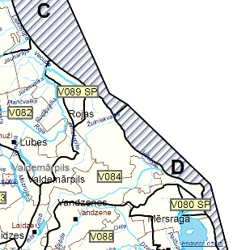
Ventas apgabala reljefs ir samērā nevienmērīgs – tas izvietojies Piejūras zemienē, Rietumkursas augstienē, Kursas zemienē un Austrumkursas augstienē. Gada vidējais nokrišņu noteces slāņa biezums svārstās no 200 mm apgabala austrumu malā līdz pat 360 mm Rietumkursas augstienē. Augsnes sastāva dēļ, liela daļa Ventas apgabalā ietilpstošo pagastu noteikti kā lauksaimnieciskai darbībai mazāk labvēlīgi apvidi.
Ventas baseina apgabala pazemes ūdeņi barojas no nokrišņiem un to apjomi ir atkarīgi no konkrētā teritorijā izplatītākajiem nogulumiem un to filtrācijas īpašībām. Pazemes ūdeņu barošanās ietekmē arī to dabisko aizsargātību pret piesārņojumu. Artēziskie ūdeņi pazemes ūdensobjektu teritorijā, kā arī gruntsūdeņi visā Ventas baseinu apgabala teritorijā nav aizsargāti no iespējama piesārņojuma.
Rojas novadā esošo virszemes ūdensobjektu raksturojumu skatīt 1. attēlā un 3. tabulā.
3. tabula Īss virszemes ūdensobjektu raksturojums Rojas novadā
Kods | Nosaukums | Aizsargājamā teritorija* | Kvalitāte | Platība teritorijā (km²)
Virszemes ūdensobjekti
V079 | Baltijas j. (Irbe- Roja) | L, IADT, P | laba | Rojas novads 24,42
V082 | Roja | L, IADT | Vidēja** | Rojas novads 62,36
V084 | Rīgas jūras līcis (Roja-Mērsraga kanāls) | IADT, P | vidēja | Mērsraga novads 25,21  Rojas novads 80,57
Piekrastes ūdensobjekti
Piekraste C | Rīgas līča mēreni atklātais smilšainais krasts | IADT, P | Vidēja*** | Kolkas novads  Rojas novads
Piekraste D | Rīgas līča mēreni atklātais akmeņainais krasts | IADT, P | Slikta*** | Engures novads  Rojas novads  Mērsraga novads
*Aizsargājamo teritoriju veidu apzīmējumi: L - lašveidīgo zivju ūdeņi, P - peldvieta, IADT - īpaši aizsargājamas dabas teritorijas
** Punktveida/ izkliedētā/ morfoloģiskā slodze
*** Tehniskais iemesls - ūdens kvalitātes uzlabojums galvenokārt atkarīgs no pasākumu, kas veikti ienākošajos ūdeņos no iekšzemes, efekta, kā arī Baltijas jūras ūdeņu kopējās kvalitātes
Izvērtējot Ventas apgabala ūdeņu kvalitāti secināms, ka Ventas apgabalā apmēram trešā daļa upju, vairāk kā puse ezeru un trešā daļa stipri pārveidoto ūdensobjektu neatbilst labai ekoloģiskai kvalitātei. Trīs piekrastes ūdensobjektu (A, D un E) ekoloģiskā kvalitāte ir slikta, bet divu (B, C) – vidēja. Piekrastes ūdensobjektu ķīmiskā kvalitāte ir laba (par Rojas novadu skatīt 3.tabulu).
Ventas baseina apgabalā lielākie punktveida piesārņojuma avoti ir notekūdeņu novadīšana un piesārņotās vietas radītais piesārņojums (par Rojā esošajiem punktveida piesārņojuma avotiem skatīt apakšnodaļas 3.3.2. un 3.3.4.).
Nozīmīgākie izkliedētā piesārņojuma avoti Ventas apgabalā ir lauksaimnieciskās darbības un centralizēti nesavāktie un neattīrītie notekūdeņi, kā arī notece no mežiem.
Ventas baseina apgabala piecos ūdensobjektos (t.sk., V089 SP Roja ar Mazupīti) būtiskas morfoloģiskās izmaiņas ir radījusi ostu darbība.
Ventas baseina apgabalā applūduma draudi vairāk saistīti ar jūras uzplūdiem (arī Mērsraga kanāls, ietekmējot Engures ezera piegulošās platības īslaicīgu applūšanu). Jūras uzplūdu krastu erozijas draudi skar Kolku, Roju – Kalteni – Valgalciemu (pamatkrasts vietām atkāpies par 50 - 100 m), Enguri (vētrās tiek noskalota ap 1100 m gara krasta josla), Abragciemu un Bigauņciemu.
Lai nodrošinātu noteiktu upju un ezeru izmantošanu cilvēku vajadzībām vai piemērotus dzīves apstākļus retām un apdraudētam sugām un biotopiem, Ventas apgabalā ir izdalīti daudzi ūdeņi, kurus vajag īpaši aizsargāt pret nelabvēlīgu ietekmi (sk. 3. tabulu, sadaļu aizsargājamā teritorija).
Šādas aizsargājamas teritorijas ir peldvietas pie Baltijas jūras un oficiālās iekšzemes peldvietas, prioritārie zivju ūdeņi (lašveidīgo vai karpveidīgo zivju ūdeņi) un ĪADT. Visās šajās teritorijās ir jāievēro specifiskas prasības, lai pasargātu ūdeņus no piesārņojuma un citas nelabvēlīgas ietekmes.
Ventas upju sateces baseina apgabalam 2009. gadā ir izstrādāts baseina apgabala apsaimniekošanas plāns 2010. - 2015. gadam. Plāna mērķis ir uzlabot virszemes un pazemes ūdeņu kvalitāti, veicinot to laba stāvokļa sasniegšanu. Apsaimniekošanas plānā noteikti vispārējie mērķi:
Virszemes ūdeņiem:
- nepasliktināt virszemes ūdensobjektu stāvokli;
- censties līdz 2015. gadam sasniegt labu ekoloģisko un ķīmisko kvalitāti visos virszemes ūdensobjektos;
- izpildīt aizsargājamajām teritorijām izvirzītos mērķus un piemērojamos normatīvus;
- samazināt piesārņojumu ar prioritārajām vielām un pakāpeniski novērst īpaši bīstamo vielu noplūdi virszemes ūdeņos.
Pazemes ūdeņiem:
- nepieļaut pazemes ūdensobjektu stāvokļa pasliktināšanos;
- censties līdz 2015.g. saglabāt labu ķīmisko kvalitāti un kvantitatīvo stāvokli visos ūdensobjektos;
- izpildīt aizsargājamajām teritorijām izvirzītos mērķus un piemērojamos normatīvus;
- novērst vai samazināt piesārņojuma nonākšanu pazemes ūdeņos.
Apsaimniekošanas plāna 2010.- 2015. gadam 16. un 17. pielikums, nosaka rīcības un papildus pasākumus, kas īstenojami visas Latvijas mērogā, kuru mērķis ir veicināt laba ūdens stāvokļa sasniegšanu. Ūdensobjekti, kuros mērķis uz 2015. gadu ir sasniegt labu stāvokli vai nepasliktināt esošo labo stāvokli attiecināmi uz visiem 3. tabulā minētajiem virszemes ūdensobjektiem (neskaitot piekrastes ūdensobjektus).
Virszemes ūdensobjekti Rojas novadā
Novads nav bagāts ar virszemes ūdens resursiem, tie aizņem tikai 1,7% no teritorijas.
Rojas novadā atrodas Rudes ezers. Lielākā novadā esošā upe ir Roja. Tā sākas Pobužu apkārtnē (uz rietumiem no Valdemārpils). Pēdējos 8 km no Velkumupes ietekas līdz grīvai Roja tek paralēli Rīgas jūras līcim, dziļā ielejā līkumojot starp vairākām kāpu grēdām. Šajā upes posmā krituma tikpat kā nav, un dažviet izskatās, ka ūdens upē ir stāvošs. Roja ietek Rīgas jūras līcī, kur tās grīvā ir ierīkota osta, bet jūrā iestiepjas moli.
Rojas sateces baseinu novada robežās veido vairākas mazās upītes un ūdensteces, piemēram, Velkumupe, Žulniekvalks, Lorupe, Melnsilupe, un Pilsupe u.c.. Rojas novada upēm sateces baseins izvietots mežu teritorijās, tādēļ ūdens kvalitāte tajās ir apmierinoša.

Peldvietas
Kopumā Rojas novadā ir 14 publiskās pludmales.
Oficiāla peldvieta novadā, kur tiek veikts peldūdens monitorings, ir Rojas pludmale. Monitoringa laikā ūdens kvalitāte tiek pārbaudīta gan laboratoriski (pēc mikrobioloģiskajiem rādītājiem), gan vizuāli, novērtējot peldvietu. Pēc Veselības inspekcijas datiem, 2010. gadā pludmalē nav bijuši pārkāpumi ūdens kvalitātes rādītājos, kā dēļ peldēšanās tajā būtu aizliegta vai nebūtu ieteicama.
Nākotnē pludmali plānots attīstīt kā Zilā karoga pludmali, tādējādi nodrošinot ES prasībām atbilstošu peldūdens kvalitāti un infrastruktūru.

Derīgie izrakteņi un to ieguve
Rojas novadā pēc LVĢMC datiem ir reģistrēta viena derīgo izrakteņu atradne – Kaltene. Tā atrodas arī Vandzenes pagastā un Mērsraga novadā. Pēc 2000. gada izpētes par atradnē esošo krājumu atlikumiem, tās kopējā krāja ir 633,2 tūkstoši m³ 52,1 ha platībā. Dabas resursa ieguvē šajā atradnē pēdējos gados nav veikta.
Pēc LVĢMC Latvijas derīgo izrakteņu atradņu reģistra datiem Rojas novadā reģistrētas arī 16 kūdras atradnes, taču šobrīd neviena no tām netiek izmantota.

Kultūrvēsturiskais mantojums
Rojas novadā atrodas vairāki kultūrvēsturiskie pieminekļi un objekti, no kuriem trīs ir valsts nozīmes un 3 vietējas nozīmes kultūrvēsturiskie pieminekļi (skatīt 4. tabulu).
4. tabula Valsts un vietējas nozīmes aizsargājamie kultūrvēsturiskie pieminekļi
Aizs. nr. | Vērtības grupa | Pieminekļa veids | Pieminekļa nosaukums | Atrašanās vieta
2251 | Valsts nozīmes | Arheoloģija | Pūrciema apmetne | Purciema dienvidrietumos pie Rīgas - Kolkas šosejas
4335 | Valsts nozīmes | Māksla | Ērģeles | Kaltene, Kaltenes luterāņu baznīcā
4334 | Valsts nozīmes | Māksla | Kancele | Kaltene, Kaltenes luterāņu baznīcā
2252 | Vietējās nozīmes | Arheoloģija | Baķu Baznīcas kalns - kulta vieta | Melnsils, pie Baķiem
2253 | Vietējās nozīmes | Arheoloģija | Tromeļa pils - viduslaiku nocietinājuma vieta | Melnsils, pie Kraujām
2254 | Vietējās nozīmes | Arheoloģija | Rojas senkapi | Roja, pie zivju konservu kombināta
Avots: Valsts kultūras pieminekļu aizsardzības inspekcijas datu bāze - Valsts aizsargājamo nekustamo kultūras pieminekļu saraksts
Pēc pašvaldības sniegtās informācijas, Rojas novadā atrodas dažādi tautas celtniecības un vietējas nozīmes kultūrvēsturiski objekti - Aizklāņu sēta Melnsilā, Rojā (bijusī krogus ēka, Ēka Krasta ielā 20, Ilmati) un Kaltenē (Dūcumi, Kaulu māju sēta, klētiņa, Maizītes, Burliņu māju klēta ar avotu, Caurnāšu māju klēts, Kaltenes klubs).

Vides kvalitāte un to ietekmējoši faktori

Gaisa kvalitāte
Rojas novadā būtiskākie gaisa piesārņojuma avoti ir centralizētās apkures katlu mājas Rojā, Melnsilā, Ģipkā un Rudē, kā arī izmeši no zivju apstrādes procesa un individuālo māju apkures. Gaisa piesārņojumu rada arī mobilie piesārņojuma avoti – autotransports.
Rojas novadā pēc LVĢMC Statistikas pārskats „Nr.2 – Gaiss” datiem 2009. gadā par piesārņojošo vielu emisijām gaisā ir atskaitījušies seši uzņēmumi - viena DUS, viens kuģu sadalīšanas laukums un četri zivju apstrādes uzņēmumi.
Galvenās emitētās vielas ir daļiņas, oglekļa oksīds, slāpekļa oksīdi un sēra dioksīds, kā arī dažādi gaistošie organiskie savienojumi (petroleja, benzols, fenols, acetons u.c.). Nevienā no uzņēmumiem faktiskās gaisa piesārņojošo vielu emisijas nav pārsniegušas tiem noteiktos emisiju limitus.
Gaisa piesārņojošo vielu emisiju apjomi 2009. gadā, ko radījuši uzņēmumi, kas saņēmuši piesārņojošās darbības atļaujas, apkopoti 5. tabulā.
5. tabula 2009. gadā emitēto gaisa piesārņojošo vielu daudzumi un to limits (t/gadā)
Uzņēmums | Piesārņojošā viela | Emisiju limits | Faktiskās emisijas
SIA „Rānda” | Daļiņas (PM) | 12,388 | 5,372
SIA „Rānda” | Acetons | 0,02 | 0,02
SIA „Rānda” | Fenols | 0,028 | 0,028
SIA „Rānda” | Oglekļa oksīds | 25,351 | 11,81
SIA „Rānda” | Slāpekļa oksīdi (NOx) | 5,969 | 2,7
SIA „Līcis-93” | Oglekļa oksīds | 0,11 | 0,11
SIA „Līcis-93” | Slāpekļa oksīdi (NOx) | 0,09 | 0,09
SIA „Līcis-93” | Daļiņas (PM) | 0,28 | 0,28
SIA „Līcis-93” | Hroma (VI) savienojumi, pārrēķinot uz hroma trioksīdu | 0,013 | 0,013
SIA „Viada Kurzeme”, DUS | Benzīns | 0* | 0,105
SIA „Viada Kurzeme”, DUS | Petroleja | 0* | 0,005
SIA „Līcis-93”, Ģipkas zivju apstrādes cehs | Slāpekļa dioksīds | 3,158 | 0,23
SIA „Līcis-93”, Ģipkas zivju apstrādes cehs | Oglekļa oksīds | 8,771 | 0,64
SIA „Līcis-93”, Ģipkas zivju apstrādes cehs | Daļiņas (PM) | 2,412 | 0,18
SIA „Baltic Seafood Roja” | Monoterpēnu/ monoterfēnu ēteru maisījums | 0* | 0,007
SIA „Baltic Seafood Roja” | Daļiņas (PM) | 0* | 0,0024
SIA „Baltic Seafood Roja” | Oglekļa oksīds | 0* | 0,06
SIA „Baltic Seafood Roja” | Slāpekļa dioksīds | 0* | 0,024
SIA „Baltic Seafood Roja” | Sēra dioksīds | 0* | 0,017
SIA „Baltic Seafood Roja” | Amonjaks | 0,5 | 0,442
SIA „Zvejnieku saimniecība Irbe” | Daļiņas (PM) | 0,025594 | 0,0034
SIA „Zvejnieku saimniecība Irbe” | Sēra dioksīds | 0,271935 | 0,0361
SIA „Zvejnieku saimniecība Irbe” | Slāpekļa dioksīds | 0,255936 | 0,0339
* Uzņēmumiem ar C kategorijas piesārņojošās darbības atļauju vielu emisijas nelimitē
Jau iepriekš tika minēts, ka Rojas novadā šobrīd darbojas četri zivju apstrādes uzņēmumi. To darbības laikā veidojas zivju atkritumi, kas ir potenciāls smaku avots.
SIA „Zvejnieku saimniecība Irbe” atrodas Rojas ostas teritorijā. Rietumu virzienā apmēram 100 m attālumā atrodas SIA „Līcis 93” kuģu remontdarbnīca, dienvidaustrumu virzienā SIA „Līcis 93” administrācijas ēka, ziemeļrietumu virzienā – a/s „Banga” katlu māja, bet ziemeļaustrumu virzienā Rojas ostas piestātnes.
SIA „Baltic Seafood Roja” atrodas apdzīvotā vietā, Rojas ciemā (dzīvojamais rajons atrodas ~500 m attālumā), bijušās SIA „Rojas konservi” teritorijā. Uz dienvidiem un austrumiem no uzņēmuma atrodas tirdzniecības uzņēmumi.
SIA „Līcis 93” Ģipkas zivju apstrādes cehs atrodas Ģipkas ciema vienstāvu un divstāvu privātmāju apbūves teritorijā. Tuvākās dzīvojamās mājas „Mazjoki” un „Čiekurkalni” atrodas 12 - 15 m attālumā no uzņēmuma teritorijas nožogojuma.
Uzņēmumā radušās smakas visvairāk varētu traucēt Ģipkas ciemā esošo dzīvojamo teritoriju iedzīvotājus. Tādēļ, lai novērstu zivju smaku izplatību, zivju atkritumi jāglabā speciālās novietnēs un saskaņā ar noslēgto līgumu, jānodod tālākai apsaimniekošanai firmai, kas saņēmusi attiecīgā atkritumu veida apsaimniekošanas atļauju (skatīt arī 3.3.3 nodaļu Atkritumu apsaimniekošana).
Visi četri zivju pārstrādes uzņēmumi ir saņēmuši Ventspils reģionālās vides pārvaldes izsniegtu atļauju B kategorijas piesārņojošai darbībai, kur ir noteikta rīcība gadījumā, ja smakas koncentrācija pārsniedz noteikto smakas mērķlielumu.
Siltuma ražošanai ir būtiska ietekme uz vidi – siltumapgādes uzņēmumi ir vieni no lielākajiem dabas resursu (kurināmā) patērētājiem un gaisa piesārņotājiem.
Novadā darbojas 5 modernizētas katlu mājas, kurās kā kurināmo izmanto malku, šķeldu, skaidas un nelielā daudzumā arī akmeņogles. Centralizētā siltumapgāde tiek nodrošināta 95% Rojas un Rudes ciemu daudzdzīvokļu ēkām, Rojas novada administratīvajām ēkām, skolām, bērnudārziem u.c. objektiem.
Individuālo dzīvojamo ēku apkurei tiek izmantotas lokālās centrālapkures sistēmas vai krāsns apkure, kurām kā kurināmo galvenokārt izmanto malku.
No visām novadā esošajām katlu mājām statistikas pārskatam „Nr.2 – Gaiss” no 2002. – 2008. gadam atskaitījies SIA „Rojas dzīvokļu komunālais uzņēmums” (kopš 2004. gada tam ir C kategorijas piesārņojošās darbības apliecinājums).
6. tabula SIA „Rojas dzīvokļu komunālais uzņēmums” katlu mājas emisiju dinamika
Piesārņojošā viela | Faktiskā emisija gaisā (t/gadā)
Piesārņojošā viela | 2002 | 2003 | 2004 | 2005 | 2006 | 2007 | 2008
Slāpekļa dioksīds | 3,462 | 3,82 | 5,39 | 4,95 | 4,95 | 6,18 | 6,18
Oglekļa oksīds | 32,9 | 36,34 | 51,21 | 47,09 | 47,09 | 58,72 | 58,72
Daļiņas (PM) | 0,477 | 0,53 | 0,748 | 0,681 | 0,681 | 0,85 | 0,85
Avots: LVĢMC Statistikas pārskats „Nr.2 – Gaiss”
Vērtējot 2002. – 2008. gada emisijas datus (skatīt 6. tabulu), secināms, ka katla mājas radīto emisiju apjoms ir mainīgs, ar tendenci palielināties. Faktisko emisiju apjomi būtiski pieaug, sākot ar 2004. gadu, kas skaidrojams ar patērētā kurināmā apjoma palielināšanos (salīdzinājumam – 2002. gadā tika izmantotas 1446,59 tonnas, savukārt 2008. gadā tās bija jau 2200,82 tonnas koksnes).
Arī pārējās novadā esošajās centralizētajās katlu mājās siltumenerģijas iegūšanai galvenokārt izmanto malku un koksnes atkritumus, tādēļ tās uzskatāmas par nebūtiskiem gaisa piesārņojuma avotiem.
Kopumā novadā esošo gaisa piesārņojuma avotu radītais gaisā emitēto vielu apjoms ir neliels un vides kvalitāti būtiski nepasliktina.

Ūdensapgāde un notekūdeņu apsaimniekošana
Rojas novadā centralizētu ūdensapgādi un notekūdeņu apsaimniekošanu nodrošina pašvaldības SIA „Rojas DzKU”. SIA „Rojas DZKU” darbības nozares ir siltumenerģijas ražošana un pārvade, ūdens ieguve un pārvade, kanalizācijas ūdeņu savākšana, novadīšana, attīrīšana u.c..
Ūdensapgāde Rojas novadā
Rojas novadā sadzīves un ražošanas vajadzībām izmanto tikai pazemes ūdeņus. Arukilas horizonts Rojas novada dziļurbumos ir ļoti labi aizsargāts no piesārņojuma, jo ūdens vāji caurlaidīgo iežu biezums, kas atdala izmantojamo ūdens horizontu no neaizsargātajiem gruntsūdeņiem, ir lielāks par 20 m.
Centralizētās ūdensapgādes sistēmas darbojas tikai Rojas ciemā un Rudē. Pārējos ciemos ūdensapgāde tiek nodrošināta individuāli no vietējām grodu akām vai dziļurbumiem.
Kopējais ūdensapgādes tīkla garums Rojas novadā ir ~13 km. Pie centralizētā ūdens apgādes tīkla pieslēgtas mājsaimniecības ar 2565 iedzīvotājiem – t.i. 89% patērētāju Rojas ciemā un Rudē. Atsevišķos ūdensapgādes posmos vērojami ūdens zudumi, kas rodas ūdensvadu nolietojuma rezultātā.
Rojas centralizētā ūdensapgāde balstās uz pazemes ūdeņiem, ko iegūst no 2 artēziskajiem urbumiem. Saskaņā ar LVĢMC datiem 2009. gadā no urbuma (identif. Nr. P300571) iegūtā ūdens daudzums bija 52,32 tūkst. m³, bet no otra (identif. Nr. P300576) 73,44 tūkst. m³ (kopā: 125,76 tūkst. m³).
Iegūtā ūdens kvalitāte ir laba, taču ir nepieciešama ūdens atdzelžošana. Tādēļ 2000. gadā tika uzbūvēta ūdens atdzelžošanas stacija. Pēc attīrīšanas atdzelžošanas stacijā dzeramā ūdens kvalitāte ir laba un normatīviem atbilstoša (ar dzelzs saturu mazāku par 0,1 mg/l).
Rudes ciemā ūdens resursi tiek iegūti no viena dziļurbuma. Saskaņā ar LVĢMC datiem 2009. gadā no urbuma (identif. Nr. P300371) iegūtā ūdens daudzums bija 22,105 tūkst. m³. Ūdens kvalitāte atbilst normatīviem (izņemot kopējais dzelzs daudzums un duļķainība). Lai nodrošinātu dzeramā ūdens atbilstību normatīvu prasībām arī pēc kopējā dzelzs satura un duļķainības, paredzēts uzbūvēt atdzelžošanas staciju.

Notekūdeņu apsaimniekošana Rojas novadā
Centralizētās kanalizācijas sistēmas darbojas Rojas ciemā un Rudē. Kopējais tīkla garums Rojas novadā ir 12,5 km un pie tā pieslēgti 1816 iedzīvotāji, t.i. - 63% patērētāju.
Pārējos ciemos kanalizācija tiek nodrošināta ar vietēja rakstura izsmeļamajām bedrēm, nosēdakām un iesūcināšanas laukiem, septiķiem vai bioloģiskajām attīrīšanas iekārtām. Rojas novadā esošā lietusūdens kanalizācija ir neapmierinošā stāvoklī.
Rojas ciemā ir viena centralizēta notekūdeņu attīrīšanas iekārta (identif. Nr. A300339). Rojas NAI pilnībā nodrošina uzņēmumu un iedzīvotāju notekūdeņu attīrīšanu atbilstoši normatīviem, ar rezervi veidot jaunas ražotnes.
Rojas NAI notekūdeņu attīrīšanā tiek izmantotas biogēnās redukcijas metode un to jauda ir 1500 m³/dnn (547,5 tūkst. m³/gadā). Šobrīd NAI ir noslogotas tikai daļēji, jo 2009. gadā, saskaņā ar LVĢMC datiem NAI tika attīrīti un vidē novadīti 162,71 tūkst. m³ notekūdeņu.
Notekūdeņu attīrīšanas iekārta (identif. Nr. A300121) darbojas arī Rudē. Bioloģiskās attīrīšanas iekārtas - Rudes BIO – 100 ir izbūvētas 1984. gadā, bet to rekonstrukcija tika veikta 1999. gadā, lai uzlabotu BIO-100 darbību un ievērojami samazinātu elektroenerģijas patēriņu. Iekārtu projektētā jauda ir 100 m³/dnn (365 tūkst. m³/gadā), bet 2009. gadā NAI tika attīrīti un vidē novadīti 12,6 tūkst. m³ notekūdeņu.
Gan Rojas ciema, gan Rudes notekūdeņi pēc attīrīšanas tiek novadīti Rojas upē. Notekūdeņu attīrīšanas procesā radušās liekās dūņas tiek uzglabātas pagaidu notekūdeņu dūņu kompostēšanas vietā „Celmi”.
Decentralizētā notekūdeņu apsaimniekošana Rojas novadā notiek atbilstoši 22.01.2002. MK noteikumiem Nr. 34 „Noteikumi par piesārņojošo vielu emisiju ūdenī” un Rojas pagasta saistošajiem noteikumiem par septiķu un krājtvertņu apsaimniekošanu un kontroli. Taču ar laiku paredzēts kanalizācijas sistēmai pieslēgt arī ciemata individuālās dzīvojamās mājas.
Ūdensapgādes un kanalizācijas sistēmu vispārējs pārskats Rojas novadā
Vides pārskatā ūdens ieguves un notekūdeņu novadīšanas raksturojumam izmantoti LVĢMC statistikas pārskatu „Nr. 2-Ūdens” dati.
Ūdens ieguves apjomam ūdensapgādes centralizētās sistēmās ir vērojama tendence samazināties. Kopš 2005. gada būtiski samazinājies ražošanas vajadzībām izmantotā ūdens apjoms (skatīt 7. tabulu). Arī ūdens zudumu apjoms ir svārstīgs, ar tendenci pēdējos gados mazināties, kas skaidrojams ar iegūtā ūdens apjoma samazinājumu.
7. tabula Ūdens izmantošana Rojas novadā (tūkst. m³/gadā)
Gads | Kopā | Tai skaitā |  | Atgriezeniskās sistēmās | Ūdens zudumi
Gads | Kopā | Ražošanas vajadzībām | Komunālajām un sadzīves vajadzībām | Atgriezeniskās sistēmās | Ūdens zudumi
2005 | 611,038 | 434,097 | 176,941 | - | 5,135
2006 | 556,373 | 386,538 | 169,835 | 0,018 | 20,022
2007 | 565,221 | 377,978 | 187,243 | - | 21,292
2008 | 323,550 | 162,210 | 161,340 | - | 11,100
2009 | 374,119 | 246,333 | 127,786 | - | 7,096
Novadā notekūdeņu apsaimniekošanas jomā vērojama tendence, ka vidē novadīto notekūdeņu daudzums samazinās, turklāt novadīšanas brīdī to kvalitātes rādītāji ir atbilstoši normatīviem (skatīt 8. tabulu).
8. tabula Notekūdeņu attīrīšanas efektivitāte Rojas novadā pa gadiem (tūkst. m³/gadā)
Gads | Kopā novadītie notekūdeņi | Normatīvi tīri |  | Normatīvi netīri | Citi*
Gads | Kopā novadītie notekūdeņi | Ar attīrīšanu | Bez attīrīšanas | Normatīvi netīri | Citi*
2005 | 561,650 | 216,503 | 6,587 | - | 338,560
2006 | 496,015 | 189,061 | 10,384 | - | 296,570
2007 | 494,810 | 211,815 | 39,975 | - | 243,020
2008 | 251,951 | 209,859 | 42,092 | - | -
2009 | 374,653 | 190,004 | 17,769 | - | 166,880
*Tehniskais ūdens bez apstrādes no SIA "Baltic Seafood Roja"
Novadā vieni no lielākajiem piesārņojošo vielu emisiju avotiem ir komunālo notekūdeņu novadīšanas sistēmas, kā arī atsevišķi ražošanas uzņēmumi. Galvenās piesārņojošās vielas, kas tiek novadītas vidē, ir suspendētās vielas un slāpekļa un fosfora savienojumi.
9. tabula Piesārņojošās vielas, kas tiek novadītas vidē pēc notekūdeņu attīrīšanas (t/gadā)
Gads | Suspendētās vielas | P_{kop} | N_{kop} | BSP₅ | ĶSP
2005 | 2,248 | 2,287 | 7,284 | 1,276 | 11,903
2006 | 2,304 | 3,0940 | 4,307 | 1,485 | 14,670
2007 | 2,949 | 1,685 | 5,599 | 2,368 | 12,856
2008 | 1,876 | 1,892 | 4,774 | 2,388 | 15,271
2009 | 1,404 | 1,813 | 9,127 | 1,346 | 9,388
Kā parāda statistikas pārskata „Nr. 2-Ūdens” dati, notekūdeņu apjoms pa gadiem samazinās, savukārt vidē novadītā piesārņojuma daudzums ir svārstīgs. Vidē novadīti suspendēto vielu un fosfora savienojumu daudzums kopš 2005. gada ir samazinājies, taču slāpekļa savienojumu daudzums ir mainīgs, ar tendenci palielināties (skatīt 9. tabulā).
Projekti ūdensapgādes un kanalizācijas sistēmu uzlabošanai
Lai sakārtotu un uzlabotu esošo ūdenssaimniecības stāvokli Rojas novada Rojas un Rudes ciemos, ir ieviesti šādi inženierapgādes projekti:
- Ūdenssaimniecības pakalpojumu attīstība Rojā (II, III kārta), kas tiek paredzēts izpildei laika posmā no 2009. līdz 2011. gadam;
- Ūdenssaimniecības infrastruktūras attīstības projekts Rojas pagasta Rudes ciemam (I, II kārta), kas tiek paredzēts izpildei laika posmā no 2010. līdz 2011. gadam.
Projektu ietvaros paredzēta jaunu ūdensapgādes un kanalizācijas vadu izbūve, u.c. pasākumi, kā rezultātā tiks uzlabota ūdenssaimniecības kvalitāte un nodrošināta lielāka darbības kapacitāte.
Perspektīvā tiek plānots ieviest centralizētu ūdensapgādes un kanalizācijas sistēmu arī Valgalciemā, kā arī Ģipkas un Kaltenes ciemos.

Atkritumu apsaimniekošana
Rojas novadā atkritumu apsaimniekošana tiek organizēta saskaņā ar 2008. gadā pieņemtajiem atkritumu saistošajiem noteikumiem Nr. 5 „Par atkritumu apsaimniekošanu Rojas novadā”, kas nosaka sistēmu kā novads organizē sadzīves atkritumu apsaimniekošanu. Noteikumi pieņemti ar sekojošiem mērķiem un uzdevumiem:
- samazināt atkritumu rašanās iespējas un daudzumu to izcelsmes vietās;
- pakāpeniski ieviest sašķirotu otrreiz izmantojamo un pārstrādājamo sadzīves atkritumu savākšanu un pārstrādi, tādejādi samazinot izgāztuvē nogādājamo atkritumu daudzumu;
- rūpēties par to, lai atkritumi, kurus vairs nevar pārstrādāt un izmantot, tiktu padarīti videi nekaitīgi un noglabāti;
- radīt higiēniski un ekoloģiski drošu vidi Rojas novadā.
Kopš 2005. gada Rojas novads ietilpst Piejūras atkritumu apsaimniekošanas reģionā. SIA „Atkritumu apsaimniekošanas sabiedrības „Piejūra”” projekta ietvaros kopš 2009. gada oktobra ir slēgta un rekultivēta Rojas vecā izgāztuve (atrodas ~1 km uz ziemeļrietumiem no Rojas). Savāktie atkritumi tiek nogādāti uz Talsu novadā izveidoto atkritumu noglabāšanas poligonu “Janvāri”.
Netālu no vecās izgāztuves ir uzbūvēta Rojas atkritumu pārkraušanas un šķirošanas stacija, kur var nodot stiklu, PET pudeles, plastmasu, papīru, kartonu. Tajā tiek pieņemti arī lielgabarīta (mēbeles, sadzīves preces) un bīstamie atkritumi (baterijas, elektropreces). Rojas atkritumu pārkraušanas un šķirošanas stacijā izveidots arī kompostēšanas laukums. Otrs šāds laukums ir izveidots Rudē. Projekta ietvaros Kaltenē, Melnsilā un Rudē izveidoti trīs dalīto atkritumu šķirošanas laukumi.
Novadā ir izveidota centralizēta atkritumu savākšanas sistēma Rojas un Rudes ciemu centros, kur sadzīves atkritumu savākšanai ir uzstādīti vairāki konteineri, savukārt privāto māju iedzīvotājiem centralizēta cieto sadzīves atkritumu savākšana notiek speciāli atkritumiem paredzētajos maisos. Ar atkritumu apsaimniekošanu nodarbojas SIA ”Kurzemes Ainava Roja”.
Rojas novada iedzīvotāji 2010. gadā noslēguši 695 līgumus par atkritumu maisu un konteineru izvešanu. Aptuvenais savāktais atkritumu daudzums mēnesī 2011. gadā no Rojas novada klientiem ir 280 – 300 m³.
No privātā sektora starp lielākajiem atkritumu radītajiem jāmin zivju pārstrādes komercsabiedrības, kuru nozīmīgākais atkritumu veids ir dzīvnieku audu atkritumi. 2009. gadā no privātā sektora ražotājiem atkritumu pārskatus iesniedza šādas organizācijas - SIA „Līcis - 93”, SIA "Zvejnieku saimniecība Irbe", SIA "Randa" un SIA "Baltic seafood Roja". 2009. gadā šīs organizācijas radījušas šādus atkritumus:
- nešķiroti sadzīves atkritumi - 50,64 t;
- dzīvnieku audu atkritumi - 762,5 t;
- dažādas eļļas un tauki - 151 t;
- čuguna un dzelzs atkritumi - 5 t;
- citas motoreļļas, pārnesumu eļļas un smēreļļas - 54 t;
- citi ražošanas vai patērēšanas pārpalikumi - 235,125 t;
- patēriņam vai pārstrādei nederīgi materiāli - 325,59 t.
Sadzīves bīstamos atkritumus novadā var nodot Rojas atkritumu pārkraušanas un šķirošanas stacijā, savukārt ražošanas bīstamie atkritumi tiek nodoti atbilstoši pašu uzņēmumu noslēgtajiem līgumiem.
Zivjapstrādes uzņēmumiem ir noslēgti līgumi ar šādām firmām par zivju atkritumu savākšanu:
- SIA „Līcis - 93” Ģipkas zivju apstrādes cehs - dzīvnieku audu atkritumi – SIA „Pelia”;
- SIA „Rānda” – eļļa un tauki, kuri neatbilst 200125 klasei (bīstamie atkritumi) - SIA „Vides konsultāciju birojs – serviss”;
- SIA „Baltic Seafood Roja” - zivju tauki - SIA „Rojas DzKu”;
- SIA „Zvejnieku saimniecība IRBE” - patēriņam vai pārstrādei nederīgi materiāli - SIA „R - Soft ražotājs”.
Novadā nav līdz galam atrisināts zivju pārstrādes rūpniecībā radušos zivju tauku atkritumu utilizēšanas jautājums.

Piesārņotās un potenciāli piesārņotās teritorijas
Saskaņā ar LVĢMC datu bāzes „Piesārņoto un potenciāli piesārņoto vietu reģistrs” datiem, Rojas novadā atrodas 4 potenciāli piesārņotas vietas (skatīt 10. tabulu).
Šīs vietas ir saistītas ar kādreizējām minerālmēslu un ķimikāliju novietnēm un veco sadzīves atkritumu izgāztuvi Roja. Šo teritoriju agrākās apsaimniekošanas rezultātā iespējams grunts un gruntsūdeņu piesārņojums.
10. tabula Potenciāli piesārņotās vietas Rojas novadā
Nr.p.k | Reģ.nr. | Vietas nosaukums | Darbības nozares
1. | 88828/3160 | Minerālmēslu noliktava Rudē („Planči”) | 0110 – Augkopība; dārzeņkopība; dārzkopība
2. | 88828/3159 | Pesticīdu noliktava „Dārzniecība” Rudē | 0110 – Augkopība; dārzeņkopība; dārzkopība
3. | 88828/3158 | Pesticīdu noliktava Rudē ("Krūkļi") | 0110 – Augkopība; dārzeņkopība; dārzkopība
4. | 88828/3157 | Sadzīves atkritumu izgāztuve Rojā | 9000 – Atkritumu apsaimniekošana, teritorijas tīrīšana
LVĢMC datu bāzē „Piesārņoto un potenciāli piesārņoto vietu reģistrs” tiek minēti arī zemāk uzskaitītie uzņēmumi, kuri nav klasificēti kā piesārņotas vai potenciāli piesārņotas vietas, taču veic piesārņojošo darbību - SIA „Baltic seafood Roja”, SIA ražošanas komercfirma “Melnsils” un SIA „Līcis 93” Ģipkas zivju apstrādes cehs.
Visiem uzņēmumiem ir B kategorijas piesārņojošās darbības atļaujas, kā arī līdzīga ir to darbības sfēra - zivju un vēžveidīgo produktu ražošana, tai skaitā konservu un saldētu produktu ražošana.

Satiksmes raksturojums novadā
Rojas novada ceļu tīklu veido valsts nozīmes autoceļi ar kopējo garumu 66,5 km, kā arī pašvaldības pārziņā esošie ceļi un ielas, kuru kopgarums ir 96,2 km. Rojas novada pārziņā ir arī 5 dzelzsbetona tilti. Pēc VAS „Latvijas Valsts ceļi” datiem Rojas novadā atrodas šādi valsts nozīmes autoceļi:
- valsts reģionālais autoceļš (P - 126) - 1,3 km Valdgale – Roja;
- valsts reģionālais autoceļš (P - 131) - 43,3 km Tukums – Ķesterciems – Mērsrags – Kolka;
- valsts vietējais autoceļš (V – 1307) - 0,3 km Ventspils – Dundaga – Melnsils;
- valsts vietējais autoceļš (V – 1367) - 6,2 km Dundaga – Ģipka;
- valsts vietējais autoceļš (V – 1394) -9 km Rude – Ģipka;
- valsts vietējais autoceļš (V - 1398) -6,4 km Sārcene – Nogale – Kaltene.
Lielākā satiksmes intensitāte fiksēta uz valsts reģionālā autoceļa P – 126, otrajā vietā satiksmes intensitātes ziņā ir valsts reģionālais autoceļš P – 131. Pēdējo gadu laikā aptuveni par 10% samazinājies kravas transporta intensitātes īpatsvars. Rojas novadā nav fiksēti bīstamie punkti no satiksmes drošības viedokļa.
Rojas novadā kā pārvietošanās līdzekli tradicionāli izmanto velosipēdus. Tomēr veloceliņi kā satiksmes infrastruktūras sastāvdaļa novada teritorijā nav attīstīti.
Novadā galvenie trokšņu avoti ir auto transports un saimnieciskā darbība (ostas darbība, zivju pārstrādes uzņēmumu darbība u.tml.). Šobrīd nav bijuši pētījumi par trokšņu izplatību novadā.

Rojas ostas darbība
Rojas novads ir īpašs ar to, ka tajā atrodas osta – Rīgas jūras līča rietumu krastā 16,5 jūras jūdzes uz dienvidaustrumiem no Kolkas raga. Osta ir izveidota Rojas upes grīvā un tā tiek aizsargāta no jūras ar moliem, kas iestiepjas jūrā (skatīt 2. attēlu).
2. attēls Rojas osta
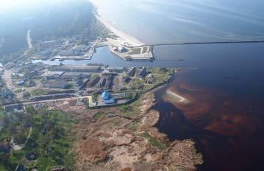
Avots: Māris Vancāns
Informāciju par Rojas ostu, tās darbības un attīstības tendencēm skatīt Vides pārskata 5.5. apakšnodaļā Ostas infrastruktūras attīstība.

Tūrisma attīstība
Rojas novadam ir liels attīstības potenciāls kā tūristu piesaistes vietai, potenciālajai pasažieru prāmja ostai, atpūtas vietai u.tml.. Nozīmīgākie resursi, kas piesaista tūristu un atpūtnieku interesi ir:
- Rīgas jūras līča smilšainā pludmale un Rojas osta;
- kultūrvēsturiskā mantojuma un dabas apskates objekti (dabas piemineklis „Kaltenes kalvas”, dabas taka „Pūrciema Baltā kāpa”, Kaltenes dabas taka ar putnu vērošanas torni u.c.);
- aktīvās atpūtas iespējas u.c. apskates objekti un tūrisma piedāvājumi.
Rojas novadā naktsmītnes piedāvā dažādas viesnīcas, viesu nami, lauku mājas, brīvdienu mājas, kempingi, telšu vietas, jauniešu mītnes, skolas un atpūtas kompleksi.
Attīstot tūrisma nozari novadā, Rojas novada pašvaldība aktīvi iesaistās dažādos pasākumos un projektos, lai veicinātu iedzīvotāju un tūristu saudzīgu attieksmi pret dabu, tūrisma apskates objektiem u.c..
Novadā ir apzināti dažādas nozīmes dabas un kultūrvēsturiski objekti, kā arī tiek domāts par to saglabāšanu un sakopšanu. Rojas novadā ir īstenoti vairāki ES PHARE pārrobežu projekti, kuru īstenošanas laikā ir izveidojusies cieša sadarbība ar Valdemārsvīkas komūnu Zviedrijā un Sāremā pašvaldību Igaunijā.
Novadā vairākās vietās ir uzstādīti informatīvie stendi ar Rojas novada kartēm (pie Rojas Jūras zvejniecības muzeja, pie Rojas sabiedriskās pludmales, Kaltenes pludmalē, Ģipkas auto stāvlaukumā), kā arī ierīkoti informatīvie stendi pie tūrisma apskates objektiem (Pūrciema Baltajā kāpā, Kaltenes dabas takā ar putnu vērošanas torni, Kaltenes kalvās, Rojas un Ģipkas pludmalēs par piekrastē esošajiem biotopiem, Rojas upes krastos).

Iespējamās izmaiņas, ja plānošanas dokuments netiks īstenots
Būtiska aktualitāte teritorijas plānojuma izstrādē ir jaunas telpiskās attīstības stratēģijas un attīstības programmas izstrāde. Attīstības programma un telpiskās attīstības stratēģija nosaka jaunus virzienus arī Rojas novada teritorijas attīstībai. Neaktualizējot teritorijas plānojumu, iespējama tāda zemes izmantošana, kas nesaskan ar attīstības programmā un telpiskās attīstības stratēģijā paredzēto.
Jāatzīmē, ka pēc pašreiz spēkā esošā teritorijas plānojuma (pieņemts 2007. gadā), ir mainījusies likumdošana, t. sk. arī vides un dabas aizsardzības jomā, kas nosaka prasības, kuras nav paredzētas esošajos Apbūves noteikumos vai arī plānotajā (atļautajā) teritorijas izmantošanā. Jaunajā teritorijas plānojumā tiek aktualizētas novadā esošo un piegulošo ĪADT aizsardzības prasības, piemēram:
- dabas piemineklim „Kaltenes krasta veidojumi” ir izstrādāti individuālie aizsardzības un izmantošanas noteikumi;
- Rojas novadam pieguļ 2009. gadā izveidotā aizsargājamā jūras teritorija „Rīgas līča rietumu piekraste”, kurai izstrādāts dabas aizsardzības plāns 2009. - 2018. gadam.
Plānojums paredz infrastruktūras, t.sk. ostu infrastruktūras attīstības projektu realizāciju, vēja elektrostaciju būvniecību, darbības Baltijas jūras un Rīgas jūras līča piekrastes krasta kāpu aizsargjoslā u.c. darbības. Kā būtiskākās izmaiņas šajā plānojumā, salīdzinot ar veco teritorijas plānojumu, minamas šādas:
- applūstošo teritoriju parādīšana kartogrāfiskajā materiālā un ierobežojumu izstrāde to izmantošanā;
- veikta ceļu klasifikācija, norādot koplietošanas ceļus, kā arī paredzēts jauns ceļš Kaltenē paralēli valsts autoceļam P131 (paredzētais ceļš nešķērso, kā arī nerobežojas ar dabas pieminekli „Kaltenes krasta veidojumi”);
- aktualizēta informācija par mikroliegumiem Rojas novadā;
- lai veicinātu tūrisma attīstību novadā, plānojumā paredzētas piestātņu teritorijas mazajos ciemos, pludmaļu labiekārtošana un stāvlaukumu izveide, lai piekļūtu pludmalēm (piestātņu teritorijas novadā tiek plānotas tā, lai nebūtu pretrunā ar AJT „Rīgas līča rietumu piekraste” aizsardzības prasībām, kā arī tūrisma infrastruktūras izveide un sakārtošana veicinās tūrisma plūsmas organizētību, līdz ar to mazinot antropogēno slodzi uz jūras piekrasti u.c. dabas vērtībām).
Teritorijas plānojums un tā nosacījumi ir saistoši gan iedzīvotājiem, gan uzņēmējiem, kas veic vai plāno veikt saimniecisko darbību Rojas novadā. Neizstrādājot teritorijas plānojumu, pašvaldībai būs apgrūtinoši vienlaicīgi atļaut teritorijas apbūvi un saglabāt dabas vērtības un attīstīt infrastruktūru.
Rezultātā varētu tikt nodarīts kaitējums aizsargājamām dabas teritorijām, Rīgas jūras līča piekrastei u.c. vides elementiem. Izstrādātais teritorijas plānojums ir viens no svarīgākajiem instrumentiem, kā novadam attīstoties novērst vai mazināt problēmas un iespējamos riskus videi.

Vides stāvoklis teritorijās, kuras var ietekmēt plānošanas dokuments
Vides pārskatā tiek analizētas ĪADT un teritorijas plānojuma ietekme uz tām, kā arī tās teritorijas, kuras var ietekmēt plānojums. Teritoriju raksturojums ir sniegts tālākajās sadaļās.
ĪADT robežu shēmas skatīt 2. pielikumā, kā arī šo teritoriju apdraudošos faktorus un ietekmes skatīt 7.1. apakšnodaļā Ietekme uz piekrasti un īpaši aizsargājamām dabas teritorijām.

Natura 2000 īpaši aizsargājamās dabas teritorijas
Rojas novadā atrodas 2 Eiropas nozīmes īpaši aizsargājamas dabas teritorijas, kas iekļautas vienotā Eiropas nozīmes aizsargājamo teritoriju tīklā Natura 2000 – dabas liegumi „Ģipka” un „Ģipkas lankas”.

Dabas liegums „Ģipka”
Dabas liegums izveidots 2004. gadā 161 ha platībā, lai saglabātu Eiropā un Latvijā aizsargājamus un retus biotopus, kas Latvijā sastopami tikai piekrastes teritorijā, kā arī Latvijā retas un aizsargājamas augu sugas.
Dabas liegums „Ģipka” atrodas Baltijas jūras Rīgas līča piekrastē, Rojas novadā uz dienvidiem no apdzīvotās vietas Ģipkas. Liegums no vienas puses robežojas ar piekrastes līniju, no otras puses ar ceļu Roja – Kolka.
Liegumā esošās dabas vērtības
Teritorija ir unikāla ar to, ka atkāpjoties jūrai tajā ir izveidojies vigu un kangaru komplekss, kurā mežainas jūrmalas kāpas (kangari) mijas ar garenstieptiem, jūras krastam paralēliem vairāk vai mazāk pārpurvotiem pazeminājumiem (vigām). Šāds dabas komplekss ir sastopams Baltijas jūras un Rīgas jūras līča krastā no Ovīšiem līdz Rojai.
Atšķirīgie mitruma apstākļi vigās un biotopu mija nosaka to, ka teritorijā ir liela bioloģiskajā daudzveidība. Liegumā sastopamas tikai vai galvenokārt šai teritorijai raksturīgas ziedaugu sugas, t.sk. retās sugas: rūsganais baltmeldrs Rrynchospora fusca, parastā vairoglape Hydrocotile vulgaris, sīpoliņu donis Juncus bulbosus, parastā purvmirte Myrica gale, ciņu mazmeldrs Trichophorum caespitosum, iesirmā kāpsmildzene Corynephorus canescens u.c..
Seklie pārejas purvi vigās un atbilstošs klimats nodrošina labvēlīgus augšanas apstākļus tādai īpaši retai, uz sava izplatības areāla austrumu robežas augošai ziedaugu sugai kā rūsganais baltmeldrs Rrynchospora fusca. Areālu austrumu robežu Latvijā sasniedz arī pārējās augstāk minētās sugas, izņemot iesirmo kāpsmildzeni Corynephorus canescens, kurai Latvijā ir areāla ziemeļu robeža, tāpēc atradne dabas liegumā “Ģipka”, kā vistālāk uz ziemeļiem novietotā, ir īpaši nozīmīga.
Dabas liegumā „Ģipka” atrodas Piejūras zemienei raksturīgi Baltijas jūras un Rīgas jūras līča krasta kāpu biotopi – pludmales, primārās un sekundārās kāpas u.c. biotopi (skatīt 3. attēlu un 3. pielikumā dabas lieguma „Ģipka” biotopu sīkāku aprakstu).
3. attēls Biotopi dabas liegumā „Ģipka” (pēc Latvijas biotopu klasifikācijas)

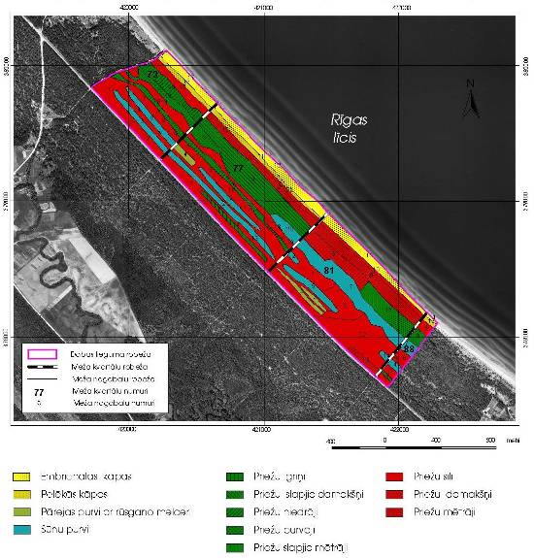
Avots: Dabas lieguma ”Ģipka” dabas aizsardzības plāna (2004. – 2014.) 2. pielikums - biotopi
Teritorijā sastopama Piejūras zemienei un jūrmalas kāpu mežiem raksturīgā dzīvnieku valsts, kas salīdzinājumā ar mežu teritorijām tālāk no jūras piekrastes, ir nabadzīga.
Medījamo zīdītāju faunu pārstāv stirnas, staltbrieži, alņi, vāveres un caunas, retāk meža cūkas. No ligzdojošo putnu sugām dominē žubīte Fringilla coelebs, koku čipste Anthus trivialis, svirlītis Phylloscopus sibilatrix, vītītis Ph. trochilus, sarkanrīklīte Erithacus rubecula, bet no retām un aizsargājamām putnu sugām sastopami vakarlēpis Caprimulgus europaeus, melnā dzilna Dryocopus martius, bezdelīgu piekūns Falco subbuteo. Piekrastes liedags varētu būt piemērota dzīves vieta smilšu krupim Bufo calamita, kas salīdzinoši bieži sastopams Rīgas līča Ziemeļrietumu piekrastē, arī dabas lieguma ”Ģipka” tiešā tuvumā.
Kopumā dabas liegumā 2004. gadā konstatētas viena abinieku, 8 augu, 2 putnu un 4 sūnu īpaši aizsargājamas sugas.

Dabas liegums „Ģipkas lankas”
Dabas liegums izveidots 2004. gadā un tā kopējā platība ir 111 ha. Lielākā lieguma daļa atrodas Dundagas pagastā, savukārt Rojas novadā esošā daļa atrodas šaurā joslā novada augšdaļā ziemeļrietumos starp ceļu Roja – Kolka un novada robežu.
Liegums ir nozīmīga putnu ligzdošanas vieta. Teritorijā ir konstatētas 10 Putnu Direktīvas 1. pielikuma putnu sugas, no tām nozīmīgākās ir mazais ormanītis - šajā teritorijā ligzdo vismaz 2 pāri. Ligzdo arī baltmugurdzeņi, trīspirkstu dzeņi u.c.
Liegumā esošās dabas vērtības
Liegumā atrodas mitrājs ar applūdušām pļavām un lielākoties nokaltušiem mežiem Lieknsupes palienē, kas ir nozīmīga putnu ligzdošanas vieta. Liegumā sastopamas desmit Putnu direktīvas 1. pielikuma putnu sugas, no tām nozīmīgākās ir mazais ormanītis Porzana parva un ormanītis P. porzana.

Aizsargājamās jūras teritorija „Rīgas līča rietumu piekraste”
Aizsargājamā jūras teritorija (AJT) atrodas Rīgas līča rietumdaļā, tās kopējā platība ir 132 173 ha. AJT atrodas iepretim Talsu rajona Dundagas un Rojas novadiem un Tukuma rajona Engures novadam, kā arī Jūrmalas pilsētas daļai pretī Ķemeriem.
Teritorijā esošās dabas vērtības
AJT izveidošanas mērķis ir aizsargāt ES nozīmes biotopus - rifus, kas aizņem 19 252 ha, kā arī putnu sugu aizsardzībai, kuru populācijas lielumi aizsargājamā jūras teritorijā sasniedz starptautiski nozīmīgas vietas kritēriju.
Šādas putnu sugas, kuru populācijas lielumi aizsargājamā jūras teritorijā sasniedz starptautiski nozīmīgas vietas kritēriju ir brūnkakla gārgale Gavia stellata, melnkakla gārgales Gavia arctica, tumšā pīle Melanitta fusca, kākaulis Clangula hyemalis un mazais ķīris Larus minutus.
Teritorijā sastopami – trīs rifu tipi un četri dzīvotņu tipi uz mīkstām gruntīm. No rifu tipiem sastopami ir atklātai iedarbībai pakļauto cieto iežu rifi ar Fucus vesiculosus veģetāciju, atklātai iedarbībai pakļauto cieto iežu rifi bez specifiskas veģetācijas vai apaugumiem, atklātai iedarbībai pakļauto cieto iežu rifi ar divvāku gliemeņu un sprogkājvēžu Balanus improvisus apaugumiem (Dzīvotne var ietvert visa veida gliemeņu apaugumus).
No dzīvotņu tipiem teritorijā sastopamas atklātai iedarbībai daļēji pakļautas mīkstās gruntis ar augstāko augu veģetāciju izņemot Zostera marina, atklātai iedarbībai daļēji pakļautas mīkstās gruntis ar hāru veģetāciju, atklātai iedarbībai daļēji pakļautas mīkstās gruntis ar divvāku gliemenēmunatklātai iedarbībai daļēji pakļautas mīkstās gruntis bez noteiktas sugu dominances.

Ģeoloģiskie un ģeomorfoloģiskie dabas pieminekļi
Rojas novadā atrodas 2 ģeoloģiskie un ģeomorfoloģiskie dabas pieminekļi – dabas piemineklis „Kaltenes krasta veidojumi” un dabas piemineklis „Kaltenes kalvas”.

Dabas piemineklis „Kaltenes krasta veidojumi”
Dabas piemineklis izvietojies Rīgas jūras līča piekrastes zonā lejpus Kaltenei un tā platība ir ~81 ha.
Dabas pieminekļa teritorijā esošās dabas vērtības
Teritoriju var raksturot kā unikālu Baltijas jūras piekrastes posmu, kurā saglabājušās Baltijas jūras attīstības stadiju pēdas. Tās vērojamas kā izpausmes reljefā - patreizējie krastu veidošanās procesi, kur redzama krasta noskalošana. Arī senāko, it īpaši Litorīnas jūras, stadiju liecības, kā abrāzijas kāple, uz kuras uzsēdinātas nelieli eolie (vēja darbības veidotie) un jūras akumulatīvo veidojumu fragmenti.
Kā unikāla vērtējama dabas pieminekļa teritorijas ainava, kurai nav līdzīgas visā Latvijas jūras piekrastē. Vēsturiski ainava veidojusies vietējo iedzīvotāju saimnieciskās darbības rezultātā. Viensētas, ap tām iekoptie sakņu dārzi, pļavas un ganības ar atsevišķi augošiem kokiem – tie ir šīs ainavas pamatelementi, kuri harmoniski saplūst ar jūras senkrasta veidojumiem. Krasta reljefa, augsnes struktūras un ķīmisko īpašību ietekmē te attīstījušās savdabīgas augu sabiedrības. Atsevišķās vietās saglabājušās dabīgās pļavas.
Nozīmīgu vietu dabas pieminekļa teritorijā ieņem putni. Putnu skaita un daudzveidības ziņā Kaltenes jūrmala ir viena no bagātākajām teritorijām Latvijas jūras piekrastē. Teritorijā ir labvēlīgi apstākļi putnu atpūtai un barības ieguvei.

Dabas piemineklis „Kaltenes kalvas”
Dabas piemineklis atrodas Piejūras zemienē uz ziemeļrietumiem no Kaltenes, otrpus ceļam Kolka – Roja starp Roju un Kalteni, tā platība ir ~576 ha.
Dabas pieminekļa teritorijā esošās dabas vērtības
Teritorijas aizsardzības un saglabāšanas mērķis ir ģeoloģisko veidojumu – laukakmeņu sakopojumu un valņveida krāvumu saglabāšana bijušā Baltijas ledus ezera abrāzijas līdzenumā.
Akmens krāvumi uz ziemeļiem no Kaltenes stiepjas gar Rīgas līča Kurzemes jūrmalu ap 2 - 3 km no jūras. Izcilākie tie ir posmā no Kaltenes līdz Ilmatiem, mazas kalvas sastopamas arī līdz Bažu purvam. Vietām starp akmeņiem ir tukšumi, citur grantaina smilts, oļi. Laukakmeņu lielums ir 0,7 - 1 m, reti sasniedz 1,5 m. Visvairāk ir magmatisko un metamorfo, galvenokārt granītiežu laukakmeņu. Ir arī daži nogulumiežu - silūra kaļķakmeņu laukakmeņi.
Pārējā dabas pieminekļa teritorijā dominē meža zemes un galvenais zemes lietojuma mērķis ir mežsaimniecība.

Citas aizsargājamas dabas teritorijas
Pēc LVĢMC datiem novadā atrodas 5 īpaši aizsargājami koki, no tiem 3 dižkoki (parastā priede Pūrciemā, vīksna Jaunplančos un āra bērzs Pilsupes kreisā krasta palienē), un 2 kultūrvēsturiski koki (parastās priedes - 800 m uz rietumiem no Melnsila, Melnsila - Ezernieku ceļa kreisajā malā). Minētie koki ir aizsargājami dabas pieminekļi. Dižkoku atrašanās vietas un to raksturojošos lielumus skatīt 11. tabulā.
11. tabula Dižkoki Rojas novadā
Suga | Atrašanās vieta | Apkārtmērs (m) | Augstums (m)
Parastā priede | Pūrciemā, 70 m uz dienvidrietumiem no Smilkšniekiem, 100 m no Pilsupes kreisā krasta, celiņa malā, kāpu mežā | 3,33 | 19,5
Parastā priede | 800 m uz rietumiem no Mellsila, Mellsila - Ezernieku ceļa kreisā malā, mežā 154. kv. 15. nog. | 1,56 | 28,8
Parastā priede | 800 m uz rietumiem no Mellsila, Mellsila - Ezernieku ceļa kreisā malā, mežā 154. kv. 15. nog. | 1,77 | 30,7
Vīksna | Rojas novada Jaunplaučos | 7,36 | 28
Āra bērzs | 100 m uz dienvidiem no Pūrciema Smilkšniekiem un 50 m no Pilsupes kreisā krasta, palienes krūmājā | 2,95 | 30
Avots: LVĢMC Informācijas sistēma "Īpaši aizsargājamie koki"
Novadā esošie dižkoki ir atzīmēti teritorijas plānojuma grafiskajā daļā, kā arī to aizsardzības kārtību reglamentē likums „Par īpaši aizsargājamām dabas teritorijām” un 16.03.2010. MK noteikumi Nr. 264 „Īpaši aizsargājamo dabas teritoriju vispārējie aizsardzības un izmantošanas noteikumi”.

Krastu noskalojumi piekrastes teritorijās
Kāpu zona kā dabas ekosistēma ir ļoti dinamiska un nestabila. Pēdējās desmitgadēs paaugstinās gaisa temperatūra, biežāk veidojas vētras un pieaug to enerģija. Turklāt sakarā ar jūras straumju izmaiņām, ko izsaukušas dažādas hidrotehniskas būves, tiek novērota paaugstināta jūras krastu noskalošana.
Noskalošanās draudiem Rojas novadā ir pakļauta piekrastes josla 12,8 km garumā. Apdraudētās krasta teritorijas atrodas Rojā, Kaltenē, Valgalciemā, mēreni apdraudētās teritorijas atrodas Melnsilā, Ģipkā un Pūrciemā.
Pēdējo 60 - 70 gadu laikā jūra noskalojusi krasta joslu 30 - 70 m garumā. Notiek arī krastu pieaugšana novada piekrastes augšējā un lejas daļā 20 - 80 m garumā. G. Eberharda un J. Lapinska pētījumos (1992. – 2007.) secināts, ka, salīdzinot pēdējo 15 gadu laikā notikušās Rīgas līča krasta izmaiņas ar pagājušā gadsimta 50 gadu periodu, ir pieaudzis krasta erozijas vidējais ātrums.
Ņemot vērā iepriekšminētās krasta noskalošanās tendences, plānojot piekrastes apbūvi novadam šī problēma ir īpaši aktuāla.

Ostas infrastruktūras attīstība
Rojas ostas sniegto pakalpojumu skaits ir salīdzinoši neliels, ar tendenci samazināties. Rojas osta apkalpo mazāk koksnes kravu, bet vairāk zvejas kuģus, jahtas un pasažierus. Aktīva ir jahtu piestātnes darbība un pasažieru pārvadājumi.
Rojas osta nākotnē varētu paplašināties jūras virzienā, jo uz sauszemes to ierobežo dzīvojamās platības. Patreiz ostas nozīmīgākie attīstības plāni ir ostas hidrotehnisko būvju, kuģu remonta slipa un piestātņu rekonstrukcija un modernizācija.
Ostā atrodas vairākas zivju apstrādes ražotnes u.c. uzņēmumi:
- SIA „Jaunbaltiņi” kokapstrāde;
- SIA „Roja Port Terminal” Kravu pārvadājumi;
- SIA „LKB centrs” Zivju saldētava;
- SIA „LASKANA” Kravas laukumi, kokmateriālu eksports;
- SIA „Līcis 93” Kuģi, zvejniecība;
- SIA „zvejnieku saimniecība „Irbe”” Zvejniecība, saldētava;
- SIA „Rojas jahtu osta” jahtas;
- a/s „Banga” nekustamais īpašums;
- SIA „Būvserviss Roja” Tirdzniecība, viesnīcu pakalpojumi;
- SIA „Rauda” Tipogrāfija;
- Harijs Andersons Nekustamais īpašums.
Zivju apstrādes ražotņu radītā ietekme uz vidi raksturīga zivju pārstrādes un uzglabāšanas ražotnēm un pamatā saistīta ar notekūdeņu attīrīšanu – galvenās problēmas saistītas ar fenolu saturošu notekūdeņu pārstrādi (ražotnēm, kas nodarbojas ar kūpinātu zivju produkcijas ražošanu).
Rojas novada teritorijas plānojums 2011. – 2023. gadam tika izstrādāts vienlaicīgi ar Rojas novada attīstības programmu, kurā definēta Rojas ostas attīstības vīzija. Ostas attīstības mērķi un uzdevumi apkopoti 12. tabulā.
12. tabula Rojas ostas attīstības mērķi un uzdevumi
Mērķi | Uzdevumi
Attīstīt Rojas ostas infrastruktūru – kā priekšnoteikumu ostas centieniem attīstīt gan kravu, gan pasažieru pārvadājumus | Pabeigt kuģu ceļa padziļināšanas projektu „jūras” klases kuģu ar iegrimi līdz 5,5 m, GT 4000, pieņemšanai ostā.
 | Rekonstruēt Rojas ostas iekšējos molus – kā priekšnoteikumu priekšostas attīstībai.
 | Sadarbībā ar privātuzņēmējiem izveidot noliktavu laukumus (līdz 6 ha) priekšostas sauszemes un mazūdens daļā
 | Īstenot Rojas ostas detālplānojuma risinājumu par jaunas iekšējās ielas izbūvi, lai transporta kustība, kas saistīta ar ostas ražošanas attīstību, nekrustotos ar tūristu plūsmu pludmales tuvumā.
Paaugstināt Rojas ostas pārvaldības efektivitāti | Veikt pastāvīgus mārketinga pasākumus, sniedzot pakalpojumu saņēmējiem skaidrus un izdevīgus ostas izmantošanas nosacījums.
Paaugstināt Rojas ostas pārvaldības efektivitāti | Sakārtot Rojas ostas teritorijas nekustamā īpašuma jautājumus
Attīstīt Rojas ostai atšķirīgas specializācijas virzību | Rojas ostai kā galvenos virzienu attīstīt jūras tūrismu un neliela apjoma kravu jomu.
Avots: Rojas novada attīstības programma

Ar plānošanas dokumentu saistītās vides problēmas
Rojas novada teritorijas plānojumā 2011. - 2023. gadam paredzētas darbības, kas var radīt problēmas gan no vides aizsardzības, gan iedzīvotāju atbalsta aspekta. Teritorijas plānojums paredz:
- infrastruktūras, t.sk. ostu infrastruktūras attīstības projektu realizāciju;
- vēja elektrostaciju būvniecību;
- darbības Baltijas jūras un Rīgas jūras līča piekrastes krasta kāpu aizsargjoslā u.c. darbības;
- ar tūrisma infrastruktūras attīstīšanu saistītas darbības.
Potenciāli, iepriekšminēto būvju uzstādīšana un darbības var radīt papildus slodzi videi:
- vēja ģeneratoru uzstādīšana var ietekmēt putnu migrāciju, veicināt trokšņa un mirguļošanas palielināšanos tuvākajā apkārtnē, izmainīt ainavu;
- ostas teritorijas attīstība var radīt papildus piesārņojuma slodzi uz vidi, piemēram, jauns gaisa piesārņojuma avots, jauns notekūdeņu piesārņojuma avots, jauns ūdens resursu izmantošanas avots, potenciāls rūpnieciskā riska objekts vai atkritumu radītājs;
- attīstoties tūrismam, palielināsies antropogēnā slodze uz vidi, t.sk., uz piekrasti un mežiem.
Jāņem vērā, ka ostas infrastruktūras attīstīšana veicinās uzņēmējdarbības attīstību novadā, savukārt vēja ģeneratoru ekspluatācija veicinās alternatīvās enerģijas ieguvi. Savukārt tūrisma infrastruktūras izveidošana ļaus organizēt tūrisma plūsmu, tādējādi mazinot nekontrolēta tūrisma ietekmi uz vidi.
Rojas novada teritorijas plānojums paredz veikt darbības Baltijas jūras un Rīgas jūras līča piekrastes krasta kāpu aizsargjoslā, tādēļ pirms to plānošanas jāievēro Aizsargjoslu likumā noteiktās prasības un aprobežojumi. Veicot piekrastes apbūvi, svarīgi ir ņemt vērā arī tas, ka novadā atrodas teritorijas, kurām ir liels krasta noskalošanās risks.
Pirms plānoto aktivitāšu īstenošanas, ja nepieciešams, būs nepieciešams veikt darbības saskaņā ar likuma ”Par ietekmes uz vidi novērtējuma” prasībām, kuru ietvaros tiks vērtētas konkrētas plānotās darbības, paredzot gan risinājumus, gan pasākumus, lai mazinātu vai novērstu iespējamās vides problēmas.

Plānošanas dokumenta īstenošanas būtiskās ietekmes uz vidi novērtējums
Teritorijas plānojums paredz mainīt plānoto (atļauto) izmantošanu novada teritorijā. Būtiskākās sagaidāmās ietekmes, ko varētu radīt plānošanas dokumenta realizācija, ir apskatītas tālākajās sadaļās.
Veicot plānošanas dokumenta analīzi, tika izvērtēts, kādi būs Rojas novada teritorijas plānojuma īstenošanas tiešie un netiešie rezultāti un kā tas ietekmēs vidi. Tika vērtētas arī īslaicīgās, vidēji ilgās, ilglaicīgās un pastāvīgās ietekmes.

Ietekme uz piekrasti un īpaši aizsargājamām dabas teritorijām
Teritorijas plānojuma plānotās izmantošanas kartē ir iezīmētas piekrastes teritorijā esošo ĪADT – dabas lieguma „Ģipka” un dabas pieminekļa „Kaltenes krasta veidojumi” apstiprinātās robežas, kā arī Rojas novada iekšzemē esošajām ĪADT - dabas piemineklim „Kaltenes kalvas” un dabas liegumam „Ģipkas lankas”, kā arī aizsargājamās jūras teritorijas „Rīgas līča rietumu piekraste” robežas.
Novadā esošo ĪADT aizsardzību nosaka 13. tabulā minētie MK noteikumi un dabas aizsardzības plāni.
13. tabula Īpaši aizsargājamo dabas teritoriju aizsardzība
Aizsargājamā teritorija | Dabas aizsardzības plāns | Individuālie aizsardzības un izmantošanas noteikumi
Dabas liegums „Ģipka” | Izstrādāts dabas aizsardzības plāns 2004. – 2014. gadam  Apstiprināts ar 28.12.2004 Vides ministra R. Vējoņa rīkojumu Nr. 417 | Individuālie aizsardzības un izmantošanas noteikumi nav izstrādāti  Aizsardzību nosaka 16.03.2010. MK noteikumi Nr. 264 „Īpaši aizsargājamo dabas teritoriju vispārējie aizsardzības un izmantošanas noteikumi”
Dabas liegums „Ģipkas lankas” | Nav izstrādāts
Dabas piemineklis „Kaltenes kalvas” | Izstrādāts dabas aizsardzības plāns 2004. - 2014.gadam  Apstiprināts ar 28.12.2004. Vides ministra R.Vējoņa rīkojumu Nr. 417
Dabas piemineklis „Kaltenes krasta veidojumi” | Izstrādāts dabas aizsardzības plāns 2002. - 2012. gadam  Apstiprināts ar 25.06.2003. Vides ministra R. Vējoņa rīkojumu Nr. 159.  Atbilstoši dabas plānam, dabas pieminekļa teritorija sadalīta šādās funkcionālās zonās:  - ainavu aizsardzības zona;  - ierobežotās apbūves zona;  - dabas lieguma zona. | Aizsardzību nosaka 23.11.2010. MK noteikumi Nr. 1066 „Ģeoloģiskā un ģeomorfoloģiskā dabas pieminekļa „Kaltenes krasta veidojumi” individuālie aizsardzības un izmantošanas noteikumi”
Aizsargājamās jūras teritorijas „Rīgas līča rietumu piekraste” | Izstrādāts dabas aizsardzības plāns 2009. - 2018. gadam | 05.01.2010. MK noteikumi Nr. 17 „Noteikumi par aizsargājamām jūras teritorijām”
Nākamajās apakšnodaļās minēti novadā esošo aizsargājamo dabas teritoriju apdraudošie faktori un teritorijas plānojumā paredzēto darbību ietekmes.

Dabas liegums „Ģipka”
Lai saglabātu retos un aizsargājamos augus, augu sabiedrības un biotopus, dabas lieguma teritorijā jānodrošina dabisko procesu nepārtrauktība, galveno uzmanību pievēršot dabisko procesu aizsardzībai (jānodrošina hidroloģiskā režīma stabilitāte). Ilgtermiņa skatījumā teritorijai jāpaliek neizmainītā veidā ar aizvien pieaugošu meža ekosistēmu vecumu.
Teritorijas dabas vērtībām šobrīd nav nozīmīgu draudu. Pievadceļš ar automašīnu stāvlaukumu, kas ierīkoti blakus lieguma teritorijai, nevar nodarīt būtisku kaitējumu dabas vērtībām. Dabas liegums atrodas tiešā Ģipkas ciema tuvumā, tomēr lieguma teritorijā nav novērota nozīmīga antropogēnā ietekme.
Dabas lieguma „Ģipka” teritorijā tiek saglabāta esošā 300 m krasta kāpu aizsargjosla, kā arī teritorijā netiek paredzēta apbūve vietās, kur to nepieļauj vispārīgie izmantošanas un aizsardzības noteikumi un dabas aizsardzības plāns.

Dabas liegums „Ģipkas lankas”
Lielākā daļa lieguma ir valsts īpašumā un saimnieciskās interese par šo teritoriju nav liela. Lieguma platība ir maza un tā atrašanās vieta lielākoties ir necaurejama - liegumā esošais mežs atrodas ūdenī un ir nokaltis. Teritorijā tiek rīkotas medības.
Kā apdraudējums lieguma pastāvēšanai uzskatāmas hidroloģiskā režīma izmaiņas, piemēram, ūdens līmeņa pazemināšanās.
Teritorijas plānojums neparedz tādas darbības, kas varētu tieši un būtiski ietekmēt dabas lieguma teritoriju. Vienīgi, pieaugot transporta kustībai uz autoceļa Roja – Kolka, iespējama netieša un nebūtiska ietekme uz dabas lieguma teritoriju.

Aizsargājamās jūras teritorija „Rīgas līča rietumu piekraste”
Plāna ietvaros ir veikta teritorijas apdraudējuma analīze, par pamatu ņemot galvenos ietekmējošos faktorus: piekrastes hidrotehniskas būves, putnu un zīdītājdzīvnieku piezveju, cilvēka darbības izraisītos tiešos traucējumus, būvniecības un padziļināšanas darbos izņemtas grunts izgāšanu jūrā, piesārņojumu, apdraudējumu no invazīvajām sugām, rūpniecisko zveju, naftas produktu noplūdes, derīgo izrakteņu ieguvi un potenciālo jūras vēja parku būvniecību.
Analīze ļāva secināt, ka pašreizējā brīdī nav novērojama būtiska ietekme uz AJT sastopamajiem biotopiem un sugām, tomēr jāņem vērā, ka nākotnē tā varētu pieaugt vienlaikus ar jūras telpas izmantošanas palielināšanos dažādiem mērķiem.
Teritorijas saglabāšanai ir izvirzīts ideālais jeb ilgtermiņa mērķis ir aizsargājamās jūras teritorijas robežās nodrošināt labvēlīgu aizsardzības stāvokli putnu sugām (brunkakla gārgale Gavia stellata, melnkakla gārgale Gavia arctica, tumšā pīle Melanitta fusca, kākaulis Clangula hyemalis, mazais ķīris Larus minutus) un rifu biotopiem, kuru aizsardzībai šī teritorija ir izveidota, saglabājot to dabisko izplatību un ekoloģiskās funkcijas, vienlaikus veicinot teritorijas ilgtspējīgu attīstību un pārvaldību un līdzsvarojot dabas aizsardzības un sociālekonomiskās intereses.
Tā kā AJT nav nepieciešams vai arī ir praktiski neiespējams veikt tiešus uz biotopiem un sugām vērstus apsaimniekošanas pasākumus, plāna sagatavošanas gaitā izstrādātie apsaimniekošanas pasākumi ir pārsvarā vērsti uz AJT administrēšanu, kontroli, izpēti, monitoringu, labvēlīgas tiesiskas bāzes veidošanu un sabiedrības informēšanu.
Lai nodrošinātu sugu un biotopu aizsardzību, AJT „Rīgas līča rietumu piekraste” tiek noteiktas trīs funkcionālas zonas:
- Dabas lieguma zona aizņem 19 929 ha jeb 15,1% teritorijas. Šis zonas izveidošanas mērķis ir nodrošināt rifu biotopu aizsardzību to augstākās koncentrācijas vietās. Atsevišķi ir izdalāmas arī trīs sezonālā lieguma zonas 1166 ha jeb 0,9% teritorijas posma no Valgalciema līdz Abragciemam ar mērķi vasaras laika nodrošināt tur pulcējošos gaigalu aizsardzību,
- Dabas parka zona ir vislielākā, tā aizņem 100 270 ha jeb 75,9% teritorijas. Šis zonas izveidošanas mērķis ir nodrošināt nozīmīgo putnu sugu uzturēšanas vietu un barošanās biotopu aizsardzību. Šī zona pēc platības ir vislielākā un atrodas vistālāk no krasta.
- Neitrālā zona aizņem 10 803 ha jeb 8,2% teritorijas. Šis zonas izveidošanas mērķis ir nodrošināt netraucētu piekrastes apdzīvoto vietu un trīs ostu (Roja, Mērsrags, Engure) attīstību. Neitrālā zona ietver visu teritoriju gar krasta līniju, izņemot trīs sezonālā lieguma vietas, ka arī ostu akvatorijas un platības ap kuģu ceļiem un ostu grunts izgāztuvēm. Lai gan arī šajās platībās ir sastopamas nozīmīgas putnu sugas un rifu biotopi, neitrālās zonas noteikšana šeit neatstās būtisku ietekmi uz dzīvo dabu.
Teritorijas plānojumā pretī Rojas vecajai izgāztuvei ir paredzēta iespēja pārvietoties ar ūdens motocikliem. Šī vieta atrodas pietiekami tālu no sezonas lieguma teritorijām, tādēļ nav paredzama ietekme uz AJT esošām dabas vērtībām.

Dabas piemineklis „Kaltenes krasta veidojumi”
Esošo situāciju dabas pieminekļa teritorijā šobrīd visvairāk var izmainīt nepārdomāta apbūve un pļavu aizaugšana. Apbūves dēļ var tikt izmainīts teritorijas mikroreljefs, deformēti Litorīnas jūras krasta veidojumi, izpostīta piekrastes ainava un dabīgo pļavu augu sabiedrības.
Lai nodrošinātu teritorijas attīstību, jaunu ēku būve pieļaujama tikai teritorijās, kas neskar dabīgās pļavas un kur Litorīnas jūras veidoto mikroreljefu, vēlams uz esošajām lauksaimniecības zemēm.
Mazinoties lauksaimniecības zemju izmantošanai, piekrastes ainavā redzamas būtiskas izmaiņas - pamestās aramzemes un pļavas strauji aizaug, aizaug arī dabīgās pļavas. Tas viss var novest pie būtiskām izmaiņām ainavā, kā arī ar laiku krasta reto augu un dzīvnieku sabiedrības nomaiņu ar daudz nabadzīgākām.
Kā drauds putniem jāatzīmē medības, kas notiek teritorijā no augusta līdz novembrim. Putni tiek atbaidīti no krasta, līdz ar to teritorija kļūst putniem nepievilcīga.
Dabas pieminekļa „Kaltenes krasta veidojumi” teritorijas izmantošanas zonējums (Lauku teritorijas un pļavas piekrastē – LP un Dzīvojamā apbūve jūras piekrastes ainavā - DzJ) ir saskaņots ar šīs teritorijas dabas aizsardzības plānā noteiktajām trīs funkcionālajām zonām, tādejādi ierobežojot detālplānojumā, kas ietver dabas pieminekļa teritoriju, paredzēto attīstību – apbūves teritoriju palielināšanu.
Dabas pieminekļa teritorijas 23.11.2010. MK noteikumi Nr. 1066 „Ģeoloģiskā un ģeomorfoloģiskā dabas pieminekļa „Kaltenes krasta veidojumi” individuālie aizsardzības un izmantošanas noteikumi” nosaka nosacījumus un aizliegtās darbības teritorijā. Skatīt 4. pielikumā MK noteikumus Nr. 1066.

Dabas piemineklis „Kaltenes kalvas”
Seno jūras baseinu krasta veidojumi - laukakmeņu grēdas - stipri postītas jau kopš 19. gadsimta. Lieli akmeņu krāvumi Bažu purvā iznīcināti 19. gs. vidū, būvējot mākslīgo salu Kolkas bākai.
Savulaik „Velna kalva” bijis skaists akmeņu krāvums, milzīgs, sniedzies līdz koku galotnēm. Šī kalva tika gandrīz pilnīgi iznīcināta no 1960. līdz 1970. gadam, ceļu būvei iegūstot šķembas. Palikusi vairs tikai samērā neliela kalvas apakšējā daļa, kuras garums ir ap 300 m, augstums 2 m.
Lai saglabātu ģeoloģiskos veidojumus, dabas pieminekļa teritorijā mežsaimnieciskā darbība veicama atbilstoši ilgtspējīgas un vidi saudzējošas saimniekošanas principiem. Lai to nodrošinātu, dabas pieminekļa teritorijā jāaizliedz kailcirtes. Ilgtermiņa skatījumā ģeoloģiskajiem veidojumiem un to telpiskai struktūrai jāpaliek neizmainītā veidā. Sabiedrības izglītošanas nolūkā dabas pieminekļa teritorijā izveidota dabas taka Kaltenes kalvu apskatei.
Teritorijas ziemeļaustrumu pusē nelielā dabas pieminekļa daļā noteikts zonējums Piemāju saimniecība un lauku viensētu apbūve (V). Praktiski šajās vietās jau pastāv viensētu apbūve, tādēļ nav sagaidāms, ka minētā zonējuma noteikšana atstās būtisku ietekmi uz dabas pieminekļa teritorijā esošajām dabas vērtībām.

Piekrastes noskalošanās procesi
Rojas novadam aktuāla problēma ir krastu noskalošanās procesi, jo ir pieaudzis krasta erozijas vidējais ātrums, iezīmējot jaunas erozijas riska vietas. Apdraudētās krasta teritorijas atrodas Rojā, Kaltenē, Valgalciemā, mēreni apdraudētās teritorijas atrodas Melnsilā, Ģipkā un Pūrciemā.
Teritorijas plānojuma plānotās izmantošanas kartē ir iezīmētas šīs teritorijas, kas ir pakļautas potenciāliem krastu noskalojumiem.
Plānojums neparedz jaunu apbūvi vietās, kur notiek aktīvi piekrastes erozijas procesi, līdz ar to tas neatstās negatīvu ietekmi uz iedzīvotāju īpašumiem, kā arī, nepalielinot antropogēno slodzi uz šīm teritorijām, netiks veicināti krastu noskalošanās procesi.
Ņemot vērā dabas pieminekļa „Kaltenes krasta veidojumi” atrašanos krastu erozijas zonā, teritorijas plānojumā būtu aktuāli paredzēt noskalošanās riskam pakļauto teritoriju lokālos aizsardzības pasākumus. Līdzīgi kā tas tiek plānots Rojas ostas teritorijā, kur, lai aizsargātu ostas infrastruktūru no piekrastes noskalošanās, tiek paredzēti piekrastes stiprināšanas darbi.

Teritorijas plānojumā paredzētā plānotā (atļautā) izmantošana
Teritorijas plānojums paredzēts veidot jaunas dzīvojamās apbūves, publiskās apbūves, ražošanas – tehniskās apbūves teritorijas, kā arī tūrisma infrastruktūras attīstībai paredzētas teritorijas.

Jaunas dzīvojamās apbūves teritorijas
Jaunas teritorijas daudzdzīvokļu ēku apbūvei paredzētas Rojas un Rudes ciemos, perspektīvā daudzstāvu dzīvojamā apbūve plānota Rojā – Torņa ielā.
Savrupmāju dzīvojamo ēku apbūves teritorijas paredzētas četros ainaviski atšķirīgos plānotās izmantošanas veidos – ciemu centros (DzS), jūras piekrastes tuvumā (DzJ), lauku ainavā (DzL) un meža ainavā (DzM).
Ciemos savrupmāju un dzīvojamās apbūves teritorijās var apbūvēt 8% - 20% no tās, savukārt minimālā jaunveidojamo zemes vienību platība ir 0,3 ha (izņēmums ir Rojas un Mērsraga ciemu teritorijas, kur pieejama centralizēta ūdensapgāde un kanalizācija - 0,12 ha). Pārējos ainaviski atšķirīgos plānotās izmantošanas veidos apbūves blīvuma rādītāji ir mazāki, tie svārstās 3% - 8% robežās, savukārt minimālā jaunveidojamo zemes vienību platība ir 0,3 ha vai 0,5 ha (meža ainavā).
Piemājas saimniecību un lauku viensētu teritorijas atrodas ārpus ciemiem (pārsvarā tās ir teritorijas, kur jau pastāv viensētu apbūve). Maksimālais apbūves blīvums šajās teritorijās tiek noteikts – 12%. Minimālā jaunveidojamo zemes gabalu platība – 2 ha, Baltijas jūras ierobežotas saimnieciskās darbības joslā – 3 ha.
Pozitīvi, ka jauna dzīvojamā apbūve tiek plānota ņemot vērā teritorijas īpatnības (jūras tuvums, ainaviskās vērtības, meža un lauksaimniecības teritorija). Atkarībā no zemes vienības lieluma un atrašanās vietas kādā no ainavu veidiem, šajās teritorijās ir noteikti atšķirīgi maksimālās apbūves blīvuma rādītāji un minimālā jaunveidojamo zemes vienību platība.

Dzīvojamās apbūves izveide dabas teritorijās
Teritorijas plānojums pieļauj vienas savrupmājas būvniecību meža zemēs (DZM), ja zemesgabals ir vismaz 5 ha liels.
Lauksaimniecības teritorijas (L) ir izklaidus visā novada teritorijā, to izmantošanas un apbūves noteikumi paredzēti atšķirīgi ciemu teritorijām (1 ha), teritorijām ārpus ciemiem (2 ha) un Baltijas jūras un Rīgas jūras līča piekrastes ierobežotas saimnieciskās darbības joslā ārpus ciemiem (3 ha). Apbūves maksimālais blīvums ir 6%, bet ne vairāk par 0,5 ha.
Lauksaimniecības teritorijas piekrastē (LP) plānotas, galvenokārt, Baltijas jūras un Rīgas jūras līča krasta kāpu aizsargjoslā, kur neapbūvētām teritorijām tiek noteikti ievērojami aprobežojumi turpmākajai attīstībai. Izmantošanas un apbūves noteikumi paredzēti atšķirīgi ciemu teritorijām (0,3 ha) un teritorijām ārpus ciemiem (3 ha).

Jaunas ražošanas – tehniskās apbūves teritorijas
Plānojums paredz jaunas ražošanas – tehniskās apbūves teritorijas Rudē un Rojā, kā arī degradētajās teritorijās Kaltenē. Ražošanas – tehnisko apbūvi iespējams attīstīt Rojas ostas teritorijā.
Šajās teritorijās atļauts attīstīt tādus ražošanas objektus, darbnīcas, noliktavas, vairumtirdzniecības iestādes un transporta uzņēmumus, kas rada tikai nebūtisku vides piesārņojumu.

Tūrisma infrastruktūras un pludmaļu teritorijas
Plānojums paredz tūrisma teritorijas dabas ainavā (T). To izmantošanas veids ir dabas ainavā koncentrēta tūrisma un ceļojumu apkalpe, aktīvās atpūtas, atveseļošanās, sporta būves un ietaises, tūrisma un veselības takas, telšu pilsētiņas u.c..
Teritorijas plānojumā parādītas gan pludmaļu teritorijas, gan labiekārtotu pludmaļu teritorijas. Labiekārtoto pludmaļu teritorijas saistītas ar publiskajām pieejām jūrai, to tuvumā ir paredzēti automašīnu stāvlaukumi. Gar jūras krastu Rojas novada teritorijā paredzētas 14 labiekārtotu pludmaļu teritorijas.
Plānojot tūrisma infrastruktūras attīstību piekrastē, iespējama ietekme uz piekrastes biotopiem un dzīvnieku un augu atradnēm.
Apbūves noteikumu 4.34.3. punkts nosaka, ka, lai saglabātu īpaši aizsargājamos biotopus, izstrādājot detālplānojumus un veicot teritoriju apbūvi atsevišķās novada teritorijās, ir nepieciešama biotopu kartes izstrāde, kas attiecināms arī uz TP plānotām autostāvvietām un publiskām pludmalēm piekrastē.
Minētā darbība ļaus savlaicīgi novērst iespējamās problēmas, kas varētu rasties, plānojot piekrastē autostāvvietas un publiskās pludmales.

Vēja enerģētikas attīstība novadā
Teritorijas plānojumā Apbūves noteikumos gandrīz visu teritoriju izmantošanas veidos sekundārajā izmantošanā minēts - lokāls inženiertehniskās apgādes objekts vai inženiertehniskās apgādes objekts, kas nozīmē, ka šajās teritorijās ir atļauta līdz 20 m augstu vēja ģeneratoru būvniecība.
Ņemot vērā novadā esošās ĪADT (īpaši dabas liegums „Ģipkas lankas” un dabas piemineklis „Kaltenes krasta veidojumi”), kuras ir nozīmīgas arī kā putnu pulcēšanās, ligzdošanas, barošanās un vairošanās vietas, pirms vēja ģeneratoru uzstādīšanas, rūpīgi jāanalizē to ietekme uz vidi. Ietekme atkarīga no vairākiem aspektiem, piemēram:
- no ģeneratoru veida un augstuma;
- vietas ģeogrāfiskajām īpatnībām;
- apkārtējiem biotopiem un šo biotopu apdzīvojošajām putnu sugām.
Pareiza vietas izvēle ir galvenais faktors, lai samazinātu vēja ģeneratora negatīvo ietekmi uz putniem. Vēja ģeneratorus vēlams plānot jau blakus esošai apbūvei, tādējādi samazinot to iespējamo traucējuma un biotopu zaudējuma efektu.
Lai atvieglotu vēja ģeneratoru plānošanu, 2005. gadā SIA „Rietumu Elektrosistēmas” sadarbībā ar Latvijas Ornitoloģijas biedrību realizēja projektu „Vēja enerģētisko iekārtu attīstības zonu identifikācija un ietekmi samazinošu pasākumu izstrāde”. Projekta gaitā tika sastādīta Kurzemes zonējuma karte, kurā izdalītas zonas vēja ģeneratoru izvietošanas plānošanai, ņemot vērā ietekmi uz migrējošiem vai ligzdojošiem savvaļas putniem. Kartē redzams zonējums arī Rojas novadam, kur aprakstīta vēja ieguves efektivitāte un ornitoloģiskā situācija.
Novada ģeogrāfiskais novietojums jūras piekrastē nosaka to, ka visā novada teritorijā ir iespējama vēja parku ekspluatācija ar vidējas pakāpes efektivitāti (skatīt 4. attēlu).
4. attēls Vēju karte Rojas novadam
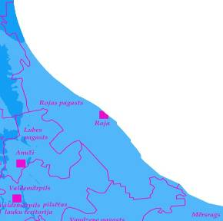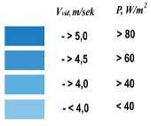

Rojas ciema ziemeļrietumos, netālu no Žocenes ciema, atrodas konfliktu zonas, kur Rīgas jūras līča piekrastē novērojama masveida dažādu putnu pulcēšanās. Konfliktu zonas vērojamas arī novada dienvidu daļā, netālu no Kaltenes un Valgalciema. Ornitoloģijas situācija Rojas novadā grafiski parādīta 5. attēlā.
5. attēls Ornitoloģijas situācija Rojas novadā
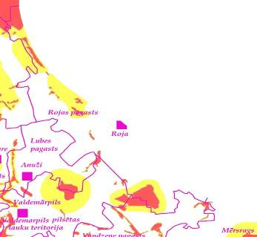
- Zonas, kurās vēja elektrostaciju un to parku izvietošana nav pieļaujama

- Zonas, kurās nepieciešams veikt papildus izpēti

Sarkanā krāsā iezīmētas dabas aizsardzības un vēja enerģētikas potenciāli augstākā konflikta riska zonas. Šajās zonās vēja elektrostaciju izvietošana nav pieļaujama.
Dzeltenā krāsā iezīmētas buferjoslas, kurās katram vēja elektrostaciju projektam ieteicams veikt rūpīgu izvērtējumu attiecībā uz to iespējamo ietekmi uz migrējošiem putniem.
Likuma "Par ietekmes uz vidi novērtējumu" (19.06.2003., ar pēdējiem grozījumiem līdz 16.12.2010.) 2. pielikums nosaka darbības, kurām nepieciešams sākotnējais izvērtējums. Tāds nepieciešams arī vēja elektrostaciju būvniecībai, ja būves augstums pārsniedz 20 metrus.
Savukārt 17.02.2004. MK noteikumi Nr.91 "Kārtība, kādā reģionālā vides pārvalde izdod tehniskos noteikumus paredzētajai darbībai, kurai nav nepieciešams ietekmes uz vidi novērtējums" 1. pielikumā noteikts, ka RVP izsniedz tehniskos noteikumus vēja elektrostaciju uzstādīšanai vai būvniecībai (tas attiecināms arī uz vēja elektrostacijām, kas ir zemākas par 20 m).
MK noteikumos Nr. 264 un Nr. 1066 noteikts, ka ĪADT aizliegts uzstādīt vēja elektrostacijas, kuru darba rata diametrs ir lielāks par 5 m vai augstākais punkts pārsniedz 30 m augstumu.
Lai aizsargātu dabas pieminekļa „Kaltenes krasta veidojumi” ainaviskumu, tajā ir noteikta ainaviskā zona, kur, atbilstoši apbūves noteikumiem, vēja ģeneratoru uzstādīšana nav atļauta.
Ainavas izmaiņas, ietekme uz putnu migrāciju un vietējiem biotopiem, tā ir tikai daļa no ietekmes, ko rada vēja ģeneratoru uzstādīšana. Ietekmi atstāj ģeneratoru radītais troksnis, īpaši, ja teritorijā jau ir būtiski trokšņa avoti, kā arī vēja ģeneratoru rotoru radītā mirguļošana.
Troksnis ir saistīts ar daudzām cilvēka aktivitātēm, bet vislielākā ietekme uz vidi ir autoceļu, dzelzceļu, ostu un gaisa satiksmes radītajam troksnim. Novada teritorijā šobrīd lielākie trokšņa avoti ir autotransporta satiksme un Rojas ostas darbība.
Ņemot vērā satiksmes intensitāti, kā arī ostas apmērus un darbības specifiku, minētie trokšņa avoti nav vērtējami kā būtiski. Attiecīgi, plānojot vēja ģeneratoru uzstādīšanu, katrs gadījums jāvērtē atsevišķi.

Tiešās un netiešās ietekmes
Tiešās ietekmes ir izmaiņas vidē, kuras paredzētās darbības realizācijas rezultātā nepastarpināti iedarbojas uz vidi:
- jaunas apbūves izveides, vēja ģeneratoru uzstādīšanas u.c. darbību rezultātā var izveidoties ekosistēmu fragmentācija,
- vēja ģeneratoru uzstādīšana mainīs tradicionālo lauku, mežu vai piekrastes ainavu;
- vēja ģeneratoru darbība izraisīs troksni un mirguļošanu tuvākajā apkārtnē;
- vēja ģeneratoru uzstādīšanas rezultātā iespējama traucēta putnu migrācija;
- ostas infrastruktūras tuvumā palielināsies slodze vidē – notekūdeņu novadīšana, atkritumu rašanās, ietekme uz gaisa kvalitāti;
- apbūves blīvuma samazināšana atsevišķās novada teritorijās pozitīvi ietekmēs lauku ainavu, kā arī mazinās blīvākas apbūves ietekmi uz vidi.
Mijiedarbojoties videi un tiešajām ietekmēm uz to, veidojas netiešās vides ietekmes:
- līdz ar Rojas ostas attīstību var pieaugt saimnieciskās darbības radītā antropogēnā slodze uz vidi,
- pludmaļu un citu tūrisma infrastruktūru sakārtošana un šo teritoriju plānošana, veicinās novada sakārtotību un tūristu plūsmas organizāciju;
- vēja ģeneratoru uzstādīšanai paredzēto teritoriju iekārtošana (pievedceļi, kabeļi u.tml.) ierobežos šo teritoriju turpmāku izmantošanu.
Netiešās ietekmes ir saistītas arī ar iedzīvotāju skaita pieaugumu, ko varētu veicināt vasaras māju attīstība novadā, vides un infrastruktūras sakārtošana, kā arī tūristu skaita pieaugumu.

Īslaicīgās, vidēji ilgas un ilglaicīgās ietekmes
Īslaicīgās ietekmes. Galvenās ietekmes ir:
- troksnis un putekļi būvniecības laikā;
- satiksmes traucējumi būvniecības laikā, kas rada paaugstinātu gaisa piesārņojumu.
Vidēji ilgas ietekmes. Tās var būt saistītas galvenokārt ar gaisa, trokšņa un vibrācijas piesārņojumu strauju pieaugumu, kuru var izraisīt:
- transporta līdzekļu skaita pieaugums novadā;
- jaunu stacionāru avotu rašanās, t.sk., vēja ģeneratoru uzstādīšana;
- jaunu rūpnieciskā riska objektu rašanās, attīstoties Rojas ostas teritorijai un attīstot ražošanas un tehniskās apbūves teritorijas Rudē, Rojā un Kaltenē.
Ilglaicīgās ietekmes. Ražošanas objektu un vēja ģeneratoru attīstībai var būt ilglaicīga ietekme, kas saistīta ne tikai ar konkrēto būvniecības vietu, bet atstāj ietekmi arī uz apkārtējās teritorijas vides kvalitāti un teritorijas attīstību.

Pastāvīgās ietekmes
Pastāvīgās ietekmes galvenokārt saistītas ar priekšnosacījumu radīšanu, kas var radīt ainavas izmaiņas, kad gadu desmitiem ierastu meža vai lauku ainavu vietā, tiks attīstītas teritorijas vēja enerģijas ieguvei, tūrisma infrastruktūras attīstīšana. Tas pats attiecināms uz ražošanas objektu izveidi. Šajās teritorijās īstenotā saimnieciskā darbība būs jauns pastāvīgs trokšņa un/ vai piesārņojuma avots.
Vērtējot teritorijas plānojumā paredzētos pasākumus novada attīstībai, var secināt, ka tā izstrādes laikā apzinātas novadā esošās dabas vērtības, kā arī ir sekots līdzi, lai dzīvojamā fonda attīstība, publisko teritoriju un ražošanas attīstība, kā arī citu teritoriju attīstība nebūtu pretrunā ar novada attīstības un dabas aizsardzības mērķiem.
Tādēļ realizējot Rojas novada teritorijas plānojumā paredzētās darbības nav sagaidāma būtiska negatīva ietekme uz vides kvalitāti un dabas vērtībām.

Risinājumi būtiskāko ietekmju novēršanai un samazināšanai
Lai samazinātu vai novērstu iespējamās ietekmes uz vidi, ko varētu radīt plānošanas dokuments, iespējams realizēt dažādus pasākumus un izvēlēties dažādus risinājumus tā īstenošanai.
Teritorijas plānojumā tiek precizētas aizsargjoslas un iestrādāti vēl citi vides aizsardzības instrumenti, līdz ar to ir radīta administratīvā bāze, lai, realizējot Rojas novada teritorijas plānojumā atļautās darbības, tiktu samazināta ietekme uz vidi.
Papildus plānojumā paredzētajiem vides aizsardzības instrumentiem, vides pārskatā izstrādāti risinājumi, ietekmes uz vidi mazināšanai.

Teritorijas plānojumā paredzētie pasākumi ietekmes uz vidi mazināšanā
Rojas novada teritorijas plānojuma Apbūves noteikumi nosaka prasības zemes vienībām, ēkām un citām būvēm. Taču papildus šiem apbūves nosacījumiem tie paredz vides un dabas, kā arī kultūrvēsturisko vērtību aizsardzību.

Aizsargjoslu noteikšana
Rojas novada teritorijas plānojumā aizsargjoslas noteiktas atbilstoši Aizsargjoslu likumam (11.03.1997, ar pēdējiem grozījumiem līdz 01.01.2011), aizsargjoslu noteikšanas metodikām u.c. normatīvajiem aktiem, kas regulē aizsargjoslas.
Vides un dabas resursu aizsardzības aizsargjoslas tiek noteiktas ap objektiem un teritorijām, kas ir nozīmīgas no vides un dabas resursu aizsardzības un racionālas izmantošanas viedokļa. To galvenais uzdevums ir samazināt vai novērst antropogēnās negatīvās darbības ietekmi.
Baltijas jūras un Rīgas jūras līča krasta kāpu aizsargjosla:
- Noteiktās krasta kāpu aizsargjoslas platums ārpus ciemiem nav mazāks par 300 m sauszemes virzienā, skaitot no vietas, kur sākas dabiskā sauszemes veģetācija.
- Noteiktās krasta kāpu aizsargjoslas platums Aizsargjoslu likuma 67.pantā noteiktajā kārtībā apstiprinātajās ciemu robežās nav mazāks par 150 m sauszemes virzienā, skaitot no vietas, kur sākas dabiskā sauszemes veģetācija, iekļaujot tajā īpaši aizsargājamos biotopus;
- Izstrādājot detālplānojumus nekustamajiem īpašumiem, kas atrodas Baltijas jūras un Rīgas jūras līča krasta kāpu aizsargjoslā, detālplānojuma sastāvā jāparedz arī biotopu karte.
Baltijas jūras un Rīgas jūras līča ierobežotas saimnieciskās darbības josla:
Ierobežotas saimnieciskās darbības josla noteikta līdz 5 km platumā, ņemot vērā dabiskos apstākļus, VAS „Latvijas Valsts meži” ieteikumus un VMD Talsu virsmežniecības iesniegtos datus par priežu sausieņu mežu īpatsvaru privāto mežu nogabalos.

Jūras aizsargjosla:
- Jūras aizsargjosla aptver pludmali un zemūdens šelfa daļu no vienlaidu dabiskās sauszemes veģetācijas sākuma līdz 10 m izobātai;
- Teritorijas plānotās/atļautās izmantošanas kartē jūras aizsargjoslā ir atzīmētas pludmales, labiekārtotas pludmales, vietas, kur atļauts braukt ar ūdens motocikliem un jahtu/ zvejas laivu piestātnes.
Aizsargjoslas ap virszemes ūdensobjektiem un purviem:
- ap Rudes dīķi – 10 m;
- gar Rojas upi ārpus ciemiem – 100 m plata josla katrā krastā, ciemu teritorijās 20 m plata josla katrā krastā;
- gar Velkumupi, Žulniekvalku, Lorumupi un Melnsilupi – 50 m plata josla katrā krastā;
- gar Silupīti, Mazupīti, Vilkasti, Plauču valku, Zušvalku, Jūrenvalku, Timotejupi, Baķupīti, Aizklāņupi – 10 m plata josla katrā krastā;
- Noteikta 50 m plata aizsargjosla purvam „Jāņkrogpurs” no purva malas.
Applūstošās teritorijas Rojas novadā:
Teritorijās, kurās pastāv plūdu risks -
- aizsargjosla ap Rojas upi noteikta platāka – līdz applūstošās teritorijas robežai, kas noteikta, izmantojot hidroloģiskos aprēķinus un matemātiskās statistikas metodes;
- Mazupītes aizsargjosla noteikta atbilstoši LVĢMC hidroloģiskajiem aprēķiniem par iespējamo applūšanu reizi 10 gados.
Applūstošās teritorijas, kur iespējami plūdi reizi 10 gados, ir parādītas plānotās (atļautās) izmantošanas kartē.
Aizsargjoslas ap ūdens ņemšanas vietām (artēziskajiem urbumiem):
Tiek noteiktas katrai konkrētai ūdens ņemšanas vietai atbilstoši ūdens gultnes dabiskās aizsardzības pakāpei. Visām ūdens ņemšanas vietām (2 artēziskajiem urbumiem Rojas ciemā un vienam urbumam Rudē) noteikta stingrā aizsargjosla ar rādiusu 10 m.
Bakterioloģiskā aizsargjosla nevienam no artēziskajiem urbumiem nav nepieciešama, bet ķīmiskās aizsargjoslas rādiuss ir 500 m pie ūdens patēriņa 4 l/sekundē un 260 m pie ūdens patēriņa 96 m³/ diennaktī.
Ap kultūrvēstures pieminekļiem ir noteiktas šādas aizsargjoslas un aizsardzības zonas:
Šādiem kultūras pieminekļiem, noteiktas aizsargjoslas - 500 m:
- Pūrciema apmetne (valsts aizsardzības Nr. 2251);
- Baķu baznīcas kalns (valsts aizsardzības Nr. 2252);
- Kaltenes luterāņu baznīcas ērģeles (valsts aizsardzības Nr. 4335)
- kancele (valsts aizsardzības Nr. 4334);
- Tromeļa pils viduslaiku nocietinājums (valsts aizsardzības Nr. 2253);
- Rojas senkapi (valsts aizsardzības Nr. 2254), noteikta aizsardzības zona - 500 m.
Ap kultūras pieminekli Rojas senkapi (valsts aizsardzības Nr. 2254) noteikta aizsardzības zona 100 m, - teritorija, kurā, veicot jebkurus virsmas pārveidojumu darbus, pieaicināmi arheoloģijas speciālisti.
Apbūves noteikumos tiek paredzētas arī drošības aizsargjoslas – aizsargjosla ap vēja ģeneratoriem:
Aizsargjoslas platums ap vēja ģeneratoriem ir 1,5 reizes lielāks nekā vēja ģeneratoru maksimālais augstums.
Aizsargjoslās ap vēja ģeneratoriem noteikti šādi aprobežojumi:
- aizliegts būvēt jaunas dzīvojamās mājas vai esošās ēkas rekonstruēt par dzīvojamā mājām;
- aizliegts būvēt jaunas ēkas un būves, kas var traucēt vēja ģeneratora darbību, vai esošās ēkas rekonstruēt tā, ka tās traucē vēja ģeneratora darbību;
- aizliegts atvērt izglītības iestādes, ierīkot spēļu laukumus un atpūtas zonas;
- aizliegts rīkot publisku pasākumus;
- aizliegts izvietot degvielas uzpildes stacijas, naftas, naftas produktu, bīstamu ķīmisko vielu un produktu glabātavas.

Aizsargjoslas un ierobežojumi dabas teritorijās, vēja ģeneratoru uzstādīšanai un kultūras pieminekļu aizsardzība
Aizsargājamas dabas teritorijas
Apbūves noteikumi nosaka, ka šo teritoriju apsaimniekošana notiek atbilstoši 02.03.1993. likumam „Par īpaši aizsargājamām dabas teritorijām” un 16.03.2010. MK noteikumi Nr. 264 „Īpaši aizsargājamo dabas teritoriju vispārējie aizsardzības un izmantošanas noteikumi” un citu šajā jomā apstiprināto normatīvo aktu prasības.
Apbūves noteikumi nosaka aizsargājamo teritoriju izmantošanas kārtību – šajās teritorijās nepieciešamo, pieļaujamo un aizliegto darbību.
Apbūves noteikumi nosaka, ka aizsargājamās dabas teritorijās aizliegta visa veida darbība, kas ir pretrunā ar aizsargājamo dabas teritoriju izveidošanas mērķiem, šo teritoriju dabas aizsardzības plāniem un aizsardzības un izmantošanas noteikumiem.
Apbūves noteikumos noteikts, ka aizsargājamās dabas teritorijās aizliegta visa veida darbība, kas ir pretrunā ar aizsargājamo dabas teritoriju izveidošanas mērķiem, šo teritoriju dabas aizsardzības plāniem un aizsardzības un izmantošanas noteikumiem.
Attiecīgi šīs teritorijas ir iezīmētas Rojas novada teritorijas plānojuma „Teritorijas pašreizējās izmantošanas plānā” un „Teritorijās plānotās (atļautās) izmantošanas plānā”.
Kultūras pieminekļu aizsardzība
Kultūras pieminekļu teritoriju izmantošanas galvenais mērķis ir kultūras pieminekļu aizsardzība un saglabāšana, vienlaicīgi veicinot tūrisma attīstību.
Apbūves noteikumi nosaka, ka kultūras pieminekļu teritoriju un to aizsardzības zonu izmantošanā jāievēro likums „Par kultūras pieminekļu aizsardzību” un MK noteikumi Nr. 474 „Noteikumi par kultūras pieminekļu uzskaiti, aizsardzību, izmantošanu, restaurāciju, valsts pirmpirkuma tiesībām un vidi degradējoša objekta statusa piešķiršanu” (2003.) un citi šajā jomā apstiprinātie normatīvie akti.
Jebkuru saimniecisko darbību aizsargjoslās ap kultūras pieminekļiem drīkst veikt tikai ar Valsts kultūras pieminekļu aizsardzības inspekcijas un pieminekļa īpašnieka atļauju.
Attiecīgi šīs teritorijas ir iezīmētas Rojas novada teritorijas plānojuma plānotās (atļautās) izmantošanas kartē.
Noteikumi vēja ģeneratoru izvietojumam, kas ir augstāki par 20 metriem
Apbūves noteikumu 4.30. punktā noteikts, ka vēja ģeneratoru izvietošana (projektēšana, būvniecība, ekspluatācija) nav pieļaujama:
- memoriālu piemiņas vietu, pieminekļu un kulta celtņu tuvumā vai vizuālā saistībā ar tiem;
- ĪADT, augu un dzīvnieku sugu atradņu teritorijās, saudzējamo ainavu teritorijās;
- Izvērtējot vēja ģeneratoru iespējamo izvietojumu, jāņem vērā ĪADT prasības un nosacījumi, kā arī AJT „Rīgas līča rietumu piekraste” dabas aizsardzības plāns.
Apbūves noteikumu 4.34.2. punkts nosaka, ka teritorijām, kur paredzēts izvietot vēja ģeneratorus ar jaudu virs 20 kW un augstumu virs 20 m, jāizstrādā detālplānojumi, ar nosacījumu, ka šo ģeneratoru izvietošana ir pieļaujama saskaņā ar Apbūves noteikumu 4.30.punktu.
Detālplānojumu izstrādes gaitā iespējams detalizēti izvērtēt katru vēja ģeneratora plānošanas un uzstādīšanas gadījumu gan no vides aizsardzības, gan citiem aspektiem.

Detālplānojumu izstrādes teritoriju noteikšana
Detālplānojumi izstrādājami visos gadījumos, kad to nosaka „Vietējās pašvaldības teritorijas plānošanas noteikumi” vai citi normatīvie akti, kas reglamentē detālplānojumu izstrādes nosacījumus un kārtību.
Novada attīstības politika vērsta uz dabas resursu un unikālās vides saglabāšanu un ilgtspējīgu izmantošanu, jo apbūves noteikumos noteikts, ka izstrādājot detālplānojumus jaunajām apbūves teritorijām:
- maksimāli jāsaglabā mežs;
- ēku izvietojumu jāparedz brīvajos laukumos, maksimāli saglabājot lielos kokus;
- iepriekš jāveic izpēte gruntsūdeņu augstumiem.
Turklāt, lai saglabātu īpaši aizsargājamos biotopus, izstrādājot detālplānojumus un veicot teritoriju apbūvi atsevišķās teritorijās ir nepieciešama biotopu kartes izstrāde:
- krasta kāpu aizsargjoslā;
- dzīvojamās apbūves teritorijās jūras piekrastes ainavā (DZJ);
- dzīvojamās apbūves teritorijās mežu ainavā (DZM);
- mežu teritorijās (M).
Apbūves noteikumi nosaka, ka detālplānojumi jāizstrādā teritorijām, kur paredzēts izvietot vēja ģeneratorus ar jaudu virs 20 kW un augstumu – virs 20 m.
Plānojums nosaka, ka izstrādājot detālplānojumus, ir jāparedz piekļūšana pie visām zemes vienībām, piekļūšana jūrai: gan kājām gājējiem, gan iedzīvotājiem ar īpašām vajadzībām, jāparedz auto stāvvietas un jāpilda citas prasības, kas noteiktas Rojas novada apbūves noteikumos.

Digitālas datu bāzes izveidošana
Rojas novada attīstības programma paredz digitālas datu bāzes izveidi, kura paredzēta ikgadēju datu atjaunošanai. Šāda datu ikgadēja atjaunošana būs nozīmīgs novada vides rādītāju uzraudzības instruments. Dati atjaunojami 30 jomās, t.sk., sadaļās – vide, osta, inženierapgāde un komunālie pakalpojumi u.c.:
- dabas resursi,
- krasta erozija,
- potenciāli bīstamās piesārņojuma teritorijas,
- vides kvalitātes rādītāji
- ostas darbības rādītāji
- ūdensapgāde un kanalizācija,
- atkritumu saimniecība.

Risinājumi ietekmes uz vidi mazināšanai
Lai samazinātu vai novērstu iespējamās ietekmes uz vidi, ko varētu radīt plānošanas dokuments, iespējams realizēt dažādus pasākumus un izvēlēties dažādus risinājumus.
Attīstot ražošanu u.c. darbības, ja nepieciešams atbilstoši normatīvo aktu prasībām, jāveic sākotnējais ietekmes uz vidi novērtējums un/vai ietekmes uz vidi novērtējums, kā arī priekšroka dodama labākajām pieejamām tehnoloģijām.
Zivju apstrādes uzņēmumiem jāievēro nosacījumi attiecībā uz smakām. Ja smakas koncentrācija pārsniedz noteikto smakas mērķlielumu 10 ou_{E}/m³ un Ventspils RVP ir iesniegusi operatoram lēmumu par pasākumiem smaku traucējumu samazināšanai, rīkoties saskaņā ar noteikumu Nr. 626 „Noteikumi par piesārņojošas darbības izraisīto smaku noteikšanas metodēm, kā arī kārtību, kādā ierobežo šo smaku izplatīšanos” (27.07.2004.) 11. punkta prasībām.
Palielinoties tūrisma infrastruktūras objektu skaitam, palielināsies arī antropogēnā ietekme uz apkārtējo vidi, kas īpaši būtiski ir piekrastes zonā. Veidojot jaunus tūrisma industrijas objektus, nepieciešams pēc iespējas saglabāt bioloģisko daudzveidību un dabas pamatni, kā arī izmantot videi draudzīgus materiālus un tehnoloģijas.
Pirms vēja ģeneratoru uzstādīšanas svarīgi ir iegūt pilnvērtīgu informāciju par to ietekmi uz vidi, piemēram, ietekme uz putnu populācijām (migrēšanu, barošanos, vairošanos) u.c..
Vēja ģeneratoru uzstādīšana iespējama vietās, kur ieteicamais papildus pētāmo buferjoslu platums provizoriski noteikts šādi:
- 2 km zonā ap Natura 2000 un putniem nozīmīgajām vietām;
- 2 km rādiusā ap migrējošo ūdensputnu pulcēšanās vietām;
- 100 m - 1 km joslās ap neaizsargātām teritorijām ar augstu nozīmi ligzdojošajiem vai migrējošajiem putniem, t.sk.:
  - 100 m ap dabisko un maz pārveidoto pļavu un pastāvīgo zālāju teritorijām, kas izvietoti un identificēti galvenokārt upju palienēs;
  - 300 m ap purviem un citiem nelieliem mitrājiem;
  - 1 km ap lielākām vienlaidu teritorijām ar potenciāli augstu bioloģiskās daudzveidības līmeni un īpaši – nozīmi savvaļas putnu aizsardzībai.
Plānojot vēja parku izvietojumu un uzstādīšanas vietas novada teritorijā, vēlams ņemt vērā ieteikumus, ietekmes uz vidi mazināšanai:
- vēja elektrostacijas konstrukcijām jābūt iespējami gaišā krāsā;
- uzstādot vēja ģeneratorus, jāparedz iespēja visu konstrukciju diennakts tumšajā laikā no zemes izkliedēti izgaismot, kas var izrādīties būtiski nakts migrantu bojāejas samazināšanai;
- vēja ģeneratora torņa virsotnei un citiem elementiem, kas rotora miera stāvoklī var rosināt putnus izmantot šīs vietas kā sēdpunktus, jābūt ieapaļas formas un pietiekoši slideniem, lai šādu iespēju samazinātu līdz minimumam;
- vēja elektrostacijas jāizvieto paralēli putnu pavasara un rudens migrāciju ceļiem, transektēs ar savstarpējo attālumu 1 – 2 km;
- vēja ģeneratori var tikt izvietoti kompaktās grupās, pēc iespējas samazinot attālumu starp blakus esošām turbīnām;
- pieslēgumi elektriskajiem tīkliem vēlami ar apakšzemes kabeļu palīdzību, izslēdzot putnu bojāeju sadursmēs ar šīm konstrukcijām.
- nepieciešamības gadījumā konsultēties ar ornitologiem, lai laicīgi konstatētu iespējamās problēmas saistībā ar vēja ģeneratoru uzstādīšanu un putnu migrāciju un dzīvotnēm;
- jānodrošina vides trokšņu robežlielumu ievērošana tuvākajās teritorijās atbilstoši LR normatīvo aktu prasībām un nepieciešamības gadījumā jāparedz troksni samazinoši pasākumi.
Kopumā jāsecina, ka Rojas novada teritorijas plānojuma īstenošana nav pretrunā ar vides un dabas aizsardzības normatīvo aktu prasībām, ja tiek ievēroti iepriekš aprakstītie risinājumi ietekmju uz vidi mazināšanai.

Alternatīvu izvēles pamatojums un izvērtējums
Tā kā teritorijas plānojumam nav paredzētas alternatīvas, tad veicot Rojas novada teritorijas plānojuma stratēģisko ietekmes uz vidi novērtējumu un izstrādājot Vides pārskatu, ir izvēlēta un novērtēta tā saucamā nulles alternatīva, t.i., teritorijas plānojums netiek mainīts un tiek saglabāts šobrīd noteiktais zemes lietojuma veids.
Tomēr šī alternatīva nav uzskatāma par optimālu, jo kavē uzņēmējdarbības, saimnieciskās darbības un infrastruktūras attīstību novadā.
Teritorijas plānojums ir izstrādāts, ņemot vērā normatīvo aktu prasības, kā ar starptautiskos, nacionālos un reģionālos vides aizsardzības mērķus. Līdz ar to tajā paredzēto darbību realizācija ir uzskatāma par piemērotāko alternatīvu pie nosacījuma, ka tiek realizēti 8. nodaļā aprakstītie risinājumi ietekmju samazināšanai.

Starptautiskie un nacionālie vides aizsardzības mērķi
Uz plānošanas dokumentu ir attiecināmi vairāki starptautiskie un nacionālie vides aizsardzības mērķi, kas saistīti ar ilgtspējīgu attīstību. Starptautiskie vides aizsardzības mērķi ir noteikti Eiropas 6. vides aizsardzības rīcības programmā „Vide 2010: mūsu nākotne, mūsu izvēle” un uz šo plānošanas dokumentu ir attiecināmi šādi mērķi:
- klimata izmaiņu jomā: stabilizēt siltumnīcas efekta gāzu koncentrāciju atmosfērā līmenī, kas neizraisa klimata izmaiņas;
- dabas un bioloģiskā daudzveidības jomā: aizsargāt un atjaunot dabiskās ekosistēmas un apturēt bioloģiskās daudzveidības samazināšanos Eiropas un globālā mērogā;
- vides, veselības un dzīves kvalitātes jomā: sasniegt tādu vides kvalitāti, ka cilvēka radītais piesārņojums, tai skaitā dažādi starojumi, nepalielina ietekmi vai risku sabiedrības veselībai;
- dabas resursu un atkritumu jomā: nodrošināt, ka atjaunojamo un neatjaunojamo dabas resursu patēriņš nerada papildus slodzi videi, un panākt, ka ekonomisko izaugsmi nosaka nevis resursu izmantošanas, bet gan izmantošanas efektivitātes pieaugums.
Tā kā dabas liegumi „Ģipkas” un „Ģipkas lankas”, kā arī aizsargājamā jūras teritorija „Rīgas līča rietumu piekraste” ir Eiropas nozīmes aizsargājamas teritorijas (Natura 2000 teritorijas), to aizsardzība ir cieši saistīta ar starptautiskām vides un dabas aizsardzības prasībām.
Natura 2000 ir Eiropas Savienības īpaši aizsargājamo dabas teritoriju tīkls, kas tiek veidots visās ES dalībvalstīs. Šāda tīkla izveidi nosaka Padomes Direktīva 92/43/EEK (1992. gada 21. maijs) „Par dabisko dzīvotņu, savvaļas faunas un floras aizsardzību”. Natura 2000 teritorijas izveidotas direktīvā minēto sugu un biotopu aizsardzībai. Teritorijas noteiktas arī direktīvā 79/409/EEK „Par savvaļas putnu aizsardzību” minēto putnu sugu aizsardzībai.
Starptautiskajos dokumentos izvirzītie mērķi veido nacionālās vides likumdošanas pamatus, tāpēc, plānojot teritorijas attīstību, jāvadās pēc nacionālajiem vides aizsardzības mērķiem.
Valsts vides politikas mērķi ir definēti Vides politikas pamatnostādnēs 2009. - 2015. gadam, kas veido pamatu vides kvalitātes saglabāšanai un atjaunošanai, kā arī dabas resursu ilgtspējīgai izmantošanai. Vides politikas virsmērķis ir nodrošināt iedzīvotājiem iespēju dzīvot tīrā un sakārtotā vidē:
- īstenojot ilgtspējīgu attīstību;
- saglabājot vides kvalitāti un bioloģisko daudzveidību;
- nodrošinot dabas resursu ilgtspējīgu izmantošanu;
- sabiedrības līdzdalību lēmumu pieņemšanā un informētību par vides stāvokli.
Tā kā teritorijas plānojuma grozījumi skar svarīgas dabas teritorijas, tad jāņem vērā arī Bioloģiskās daudzveidības nacionālajā programmā noteiktie mērķi un tie ir:
- saglabāt un atjaunot ekosistēmu un to dabiskās struktūras daudzveidību;
- veicināt tradicionālās ainavas struktūras saglabāšanos;
- nodrošināt dzīvās dabas resursu līdzsvarotu un ilgtspējīgu izmantošanu.
Atkritumu apsaimniekošanas valsts plāns 2006. – 2012. gadam nosaka mērķus un pasākumus to sasniegšanai, kā arī pašvaldību atbildību tā īstenošanā. Tiek noteikti šādi atkritumu apsaimniekošanas mērķi:
- novērst atkritumu rašanos, palielinoties ekonomiskajai izaugsmei;
- nodrošināt ievērojamu kopējo radīto atkritumu daudzumu samazināšanu, izmantojot:
- labākas atkritumu rašanās novēršanas iespējas;
- labākos pieejamos tehniskos paņēmienus;
- resursu izmantošanas efektivitātes palielināšanu;
- ilgtspējīgākas patērētāju uzvedības veicināšanu.
Atbilstoši nacionālajai likumdošanai tiek organizēta reģionu un sīkāk jau pašvaldības līmeņa attīstība ar attiecīgiem plānošanas dokumentiem. Uz Rojas novadu attiecas zemāk minētie reģionālie plānošanas dokumenti.
Kurzemes plānošanas reģiona teritorijas plānojums 2006. – 2026. gadam - tajā sniegtas plānošanas vadlīnijas vietēja līmeņa plānošanas dokumentiem, kā arī izstrādātas rekomendācijas dažāda veida attīstības ietekmes uz vidi novēršanai un mazināšanai. Šīs rekomendācijas ņemtas vērā, izstrādājot Rojas novada teritorijas plānojumu un veicot tā SIVN.
Piejūras reģionālais atkritumu apsaimniekošanas plāns 2007. – 2013. gadam paredz atkritumu apsaimniekošanas sistēmas kompleksu attīstību laika posmā līdz 2013. gadam.
Teritorijas plānojuma izstrādē, nosakot applūstošās teritorijas, ir ņemts vērā Ventas upju sateces baseina apgabala apsaimniekošanas plāns 2010. - 2015. gadam. Plānā esošā informācija izmantota arī Vides pārskatā, vērtējot ūdensobjektu kvalitāti un mērķus ūdens kvalitātes sasniegšanai.
Izstrādājot Rojas novada teritorijas plānojumu, ir ņemti vērā augstāk minēto plānošanas dokumentu noteiktie mērķi un jāatzīmē, ka teritorijas plānojuma esamība ir viens no būtiskākajiem priekšnoteikumiem šo mērķu, it īpaši to, kas saistīti ar dabas vērtību saglabāšanu, sasniegšanā.

Iespējamie kompensēšanas mehānismi
Teritorijas plānojums neparedz darbības, kas var tieši negatīvi ietekmēt aizsargājamus un vērtīgus biotopus. Plānojums ir izstrādāts, ņemot vērā vides aizsardzības normatīvo aktu, starptautiskos, nacionālos un reģionālos vides aizsardzības mērķus, kā arī prasības, ko nosaka atbildīgās vides institūcijas. Līdz ar to plānojums neparedz Vides pārskata 8. nodaļā aprakstītajiem risinājumiem vēl papildus kompensēšanas pasākumus.

Iespējamās būtiskās pārrobežu ietekmes novērtējums
Rojas novadam nav robeža ar kādas citas valsts sauszemes daļu. Vistuvākā citas valsts teritorija ir Roņu sala (Igaunija). Teritorijas plānojums paredz attīstīt Rojas ostas infrastruktūru, saglabājot esošos darbības virzienus un attīstot jaunus.
Taču ņemot vērā Rojas ostas darbības specifiku (apkalpo mazāk koksnes kravu, bet vairāk zvejas kuģus, jahtas un pasažierus), iespējamība, ka var notikt piesārņojošu vielu noplūde un Baltijas jūras piesārņošana, kas var radīt arī pārrobežu ietekmi, ir nebūtiska.
Turklāt novadā netiek plānota tāda rūpniecības attīstība, kas pat pie noteiktiem klimatiskiem faktoriem varētu radīt pārrobežu ietekmi
Lai samazinātu Baltijas jūras piesārņošanas iespējamību, ir piemērojami tie risinājumi saimnieciskās darbības reglamentēšanai un tās ietekmes izvērtēšanai, kas aprakstīti Vides pārskata 8. nodaļā.

Paredzētie pasākumi monitoringa nodrošināšanai
Lai konstatētu teritorijas plānojuma īstenošanas tiešo vai netiešo ietekmi uz vidi, vides pārskatā iepriekš neparedzētu ietekmi uz vidi, kā arī, ja nepieciešams, izdarītu grozījumus plānojumā, pašvaldība, ņemot vērā Vides pārraudzības valsts biroja atzinumu par vides pārskatu, veic plānošanas dokumenta īstenošanas monitoringu.
Jāatzīmē, ka Rojas novadā ir vairākas valsts vides monitoringa stacijas. Vides monitoringa stacijas Rojas novadā uzstādītas, lai veiktu:
- purvu biotopu un sugu monitoringu - Ģipka;
- piekrastes (kāpu) biotopu un sugu monitoringu - Melnsils, Roja;
- Jūras biotopu un sugu novērojumi- roņi un jūras putni - kompleksā stacija;
- Jūras krasta riska zonu monitorings - Aizklāņi I un II, Melnsils I un II, Melnsilupe, Pilsupe, Roja;
- Virszemes ūdeņu kvalitātes monitorings Rojas upē (skatīt arī 1.4. pielikuma LVĢMC Upju baseinu pārvaldes atzinumu).
Papildus monitoringam, kas tiek veikts valsts vides monitoringa stacijās, lai novērtētu plānošanas dokumenta ietekmi uz vidi, Rojas novada teritorijas plānojuma īstenošanas monitoringam tiek piedāvāti šādi indikatori:
- centralizētas ūdensapgādes un kanalizācijas sistēmām pieslēgto mājsaimniecību skaits;
- centralizētā atkritumu savākšanā iesaistīto mājsaimniecību skaits;
- saņemto sūdzību par vides kvalitāti un piesārņojumu skaits;
- derīgo izrakteņu ieguves apjomi gadā (t gadā);
- mežu teritoriju platības, kas transformētas apbūvei (km²);
- centralizēti savākto sadzīves atkritumu daudzums (tūkst. m³);
- centralizēti iegūtā ūdens daudzums no urbumiem un novadīto notekūdeņu daudzums (tūkst. m³);
- jaunu tūrisma infrastruktūras objektu skaits (izdalot pēc to veidiem);
- tūristu plūsmas rādītāji – tūrisma mītņu apmeklējums, tūrisma objektu apmeklējuma biežums, tūristu skaits tajos u.tml.;
- apbūvēto teritoriju platība, salīdzinot ar dabas teritoriju kopējo platību novadā (km²).
Normatīvie akti nenosaka, ka monitoringa ziņojums jāsagatavo katru gadu, tomēr, lai iegūtu pilnīgu un korektu informāciju par teritorijas attīstību un tā ietekmi uz vidi, dati būtu jāvāc katru gadu vai ar noteiktu periodiskumu, piemēram, reizi trijos gados. Šāda regulāra monitoringa veikšana ļaus novērtēt plānojumā paredzēto pasākumu izpildi un to efektivitāti, kas dos iespēju izvērtēt, kā plānotie un realizētie pasākumi ir ietekmējuši vides stāvokli novadā.
Nepieciešamības gadījumā par monitoringa veikšanu var konsultēties ar Valsts vides dienesta Ventspils reģionālo vides pārvaldi un Vides pārraudzības valsts biroju.

Kopsavilkums
Vides pārskats ir Rojas novada teritorijas plānojuma 2011. – 2023. gadam stratēģiskā ietekmes uz vidi novērtējuma (SIVN) sastāvdaļa, kura mērķis ir novērtēt plānojumā paredzēto darbību un teritorijas izmantošanas radīto ietekmi uz vidi.
SIVN procedūra paredzēta likumā „Par ietekmes uz vidi novērtējums” un tā veikšanas kārtība noteikta ar 23.03.2004. MK noteikumiem Nr. 157 „Kārtība, kādā veicams ietekmes uz vidi stratēģiskais novērtējums”.
Rojas novada teritorijas plānojumam SIVN procedūra piemērota saskaņā ar VPVB 27.04.2009. lēmumu Nr. 20 „Par stratēģiskā ietekmes uz vidi novērtējuma procedūras piemērošanu”.
Vides pārskats Rojas novada teritorijas plānojumam sagatavots vides konsultāciju uzņēmumā SIA “VSKB Vide” un tas ir izstrādāts saskaņā ar likumu “Par ietekmes uz vidi novērtējumu” un MK noteikumiem Nr. 157 “Kārtība, kādā veicams ietekmes uz vidi stratēģiskais novērtējums”, kā arī ņemot vērā konsultāciju ar Vides pārraudzības valsts biroju.
Teritorijas plānojums ir izstrādāts saskaņā ar spēkā esošā „Teritorijas plānošanas likuma” (22.05.2002.) un MK 06.10.2009. noteikumu Nr. 1148 „Vietējās pašvaldības teritorijas plānošanas noteikumi” prasībām. Tā izstrādes laikā ņemti vērā arī citi dažāda līmeņa plānošanas dokumenti un projekti.
Teritorijas plānojuma risinājumi balstās uz Rojas novada telpiskās attīstības stratēģijā noteiktajiem stratēģiskajiem un ilgtermiņa attīstības mērķiem, kas definē Rojas novada teritorijas vērtības, nosaka pašvaldības attīstības politikas principus un rīcības (vai to virzienus) 12 gadu periodam.
Rojas novada telpiskās attīstības stratēģijā noteiktie attīstības mērķi:
- attīstīt novada unikālo izdevību – ostu Rojā, nodrošinot Rojas novada atpazīstamību, piesaistot tūrisma aktivitātes, kā arī stimulējot novada ekonomisko rosību;
- veicināt kompleksas tūrisma infrastruktūras attīstību Rojas novadā, uzturot līdzsvaru starp attīstību un dabas un kultūrvides aizsardzību;
- uzlabot iedzīvotāju dzīves vidi un pilnveidot novada ceļu tīkla struktūru un kvalitāti, ievērtējot satiksmes noslogotības, drošības un vides faktorus;
- stimulēt vispusīgi attīstītu, radošu personību veidošanos novadā, nodrošinot atbilstošu izglītības sistēmu, priekšnoteikumus jaunrades izpausmēm un veicinot aktīvu un veselīgu dzīvesveidu.
Plānojums paredz infrastruktūras, t.sk. ostu infrastruktūras attīstības projektu realizāciju, vēja elektrostaciju būvniecību, darbības Baltijas jūras un Rīgas jūras līča piekrastes krasta kāpu aizsargjoslā u.c..
Rojas novada teritorijas plānojuma 1. redakcijā ietilpst:
- Paskaidrojuma raksts;
- Grafiskā daļa;
- Teritorijas izmantošanas un apbūves noteikumi;
- Pārskats par Rojas novada teritorijas plānojuma izstrādi.
Plānojuma prasības ir saistošas, izstrādājot detālplānojumus, kā arī uzsākot jebkuru zemesgabalu sadalīšanu, apvienošanu un robežu pārveidošanu, būvniecību un izmantošanu, tai skaitā, esošo būvju renovāciju, rekonstrukciju un restaurāciju, inženierkomunikāciju, teritorijas labiekārtošanu, zemes transformāciju, zemes dzīļu izmantošanu u. c. saimniecisko darbību veikšanai pašvaldības teritorijā.
Vienlaicīgi ar teritorijas plānojumu tika izstrādāti Apbūves noteikumi, kas nosaka prasības inženiertehnisko jautājumu sakārtošanā. Teritorijas plānojuma Paskaidrojumu rakstā un Apbūves noteikumos, kā arī plānotās izmantošanas kartē ir ievērotas Aizsargjoslu likumā noteiktās prasības.
Teritorijas plānojuma izstrādes laikā netika izvirzīti iespējamie alternatīvie varianti novada attīstībai.
Rojas novadam nav robeža ar kādas citas valsts sauszemes daļu. Vistuvākā citas valsts teritorija ir Roņu sala (Igaunija). Ņemot vērā Rojas ostas darbības specifiku, iespējamība, ka var notikt piesārņojošu vielu noplūde un Baltijas jūras piesārņošana, kas var radīt arī pārrobežu ietekmi, ir nebūtiska. Turklāt novadā netiek plānota tāda rūpniecības attīstība, kas pat pie noteiktiem klimatiskiem faktoriem varētu radīt pārrobežu ietekmi
Lai novērstu Baltijas jūras piesārņošanas iespējamību, kā arī potenciālās problēmas, kas var rasties, īstenojot teritorijas plānojumā paredzētās darbības, Vides pārskatā tika iestrādāti šādi nosacījumi:
- attīstot ražošanu u.c. darbības, ja nepieciešams atbilstoši normatīvo aktu prasībām, jāveic sākotnējais ietekmes uz vidi novērtējums un/vai ietekmes uz vidi novērtējums, kā arī priekšroka dodama labākajām pieejamām tehnoloģijām;
- Zivju apstrādes uzņēmumiem jāievēro nosacījumi attiecībā uz smakām. Ja smakas koncentrācija pārsniedz noteikto smakas mērķlielumu 10 ou_{E}/m³ un Ventspils RVP ir iesniegusi operatoram lēmumu par pasākumiem smaku traucējumu samazināšanai, rīkoties saskaņā ar noteikumu Nr. 626 „Noteikumi par piesārņojošas darbības izraisīto smaku noteikšanas metodēm, kā arī kārtību, kādā ierobežo šo smaku izplatīšanos” (27.07.2004.) 11. punkta prasībām;
- veidojot jaunus tūrisma industrijas objektus, nepieciešams pēc iespējas saglabāt bioloģisko daudzveidību un dabas pamatni, kā arī izmantot videi draudzīgus materiālus un tehnoloģijas;
- pirms vēja ģeneratoru uzstādīšanas svarīgi ir iegūt pilnvērtīgu informāciju par to ietekmi uz vidi, kā arī plānojot to uzstādīšanas vietas novada teritorijā, vēlams ņemt vērā ieteikumus, ietekmes uz vidi mazināšanai:
- vēja elektrostacijas konstrukcijām jābūt iespējami gaišā krāsā;
- uzstādot vēja ģeneratorus, jāparedz iespēja visu konstrukciju diennakts tumšajā laikā no zemes izkliedēti izgaismot, kas var izrādīties būtiski nakts migrantu bojāejas samazināšanai;
- vēja ģeneratora torņa virsotnei un citiem elementiem, kas rotora miera stāvoklī var rosināt putnus izmantot šīs vietas kā sēdpunktus, jābūt ieapaļas formas un pietiekoši slideniem, lai šādu iespēju samazinātu līdz minimumam;
- vēja elektrostacijas jāizvieto paralēli putnu pavasara un rudens migrāciju ceļiem, transektēs ar savstarpējo attālumu 1 – 2 km;
- vēja ģeneratori var tikt izvietoti kompaktās grupās, pēc iespējas samazinot attālumu starp blakus esošām turbīnām;
- pieslēgumi elektriskajiem tīkliem vēlami ar apakšzemes kabeļu palīdzību, izslēdzot putnu bojāeju sadursmēs ar šīm konstrukcijām.
- nepieciešamības gadījumā konsultēties ar ornitologiem, lai laicīgi konstatētu iespējamās problēmas saistībā ar vēja ģeneratoru uzstādīšanu un putnu migrāciju un dzīvotnēm;
- plānojot vēja elektrostaciju būvniecību, jānodrošina vides trokšņu robežlielumu ievērošana tuvākajās teritorijās atbilstoši LR normatīvo aktu prasībām un nepieciešamības gadījumā jāparedz troksni samazinoši pasākumi.
Teritorijas plānojums neparedz darbības, kas var tieši negatīvi ietekmēt aizsargājamus un vērtīgus biotopus. Plānojums ir izstrādāts, ņemot vērā vides aizsardzības normatīvo aktu, starptautiskos, nacionālos un reģionālos vides aizsardzības mērķus, kā arī prasības, ko nosaka atbildīgās vides institūcijas. Līdz ar to plānojums neparedz Vides pārskatā aprakstītajiem risinājumiem vēl papildus kompensēšanas pasākumus.
Lai sekotu līdzi teritorijas plānojuma ieviešanai un tā efektivitātei, plānojuma īstenošanas monitoringam tiek piedāvāti specifiski indikatori tā ietekmes uz vidi noteikšanai. Lai iegūtu pilnīgu un korektu informāciju par teritorijas attīstību un tā ietekmi uz vidi, dati būtu jāvāc katru gadu vai ar noteiktu periodiskumu, piemēram, reizi trijos gados. Šāda regulāra monitoringa veikšana ļaus novērtēt plānojumā paredzēto pasākumu izpildi un to efektivitāti, kas dos iespēju izvērtēt, kā plānotie un realizētie pasākumi ir ietekmējuši vides stāvokli novadā.
Kopumā jāsecina, ka Rojas novada teritorijas plānojums 2011. – 2023. gadam plānotā un atļautā teritorijas izmantošana nav pretrunā ar vides un dabas aizsardzības normatīvo aktu prasībām.
Rojas novada teritorijas plānojumu ir iespējams īstenot, ja tiek ievēroti teritorijas plānojumā esošie nosacījumi, kā arī normatīvajos aktos noteiktās vides aizsardzības prasības.

Izmantotā literatūra
Starptautiskie un Eiropas Savienības dokumenti
- Eiropas Savienības 6. vides aizsardzības rīcības programma “Vide 2010: mūsu nākotne, mūsu izvēle”. Eiropas Komisija, 2002;
- Bernes konvencija par Eiropas dzīvās dabas un dabisko dzīvotņu aizsardzību, Berne, 1979;
- Bonnas konvencija par migrējošo savvaļas dzīvnieku sugu aizsardzību,1979;
- Ramsāres konvencija par starptautiskās nozīmes mitrājiem, īpaši kā ūdensputnu dzīves vidi, Ramsāre, Irāna,1971;
- Riodežaneiro konvencija par bioloģisko daudzveidību, Riodežaneiro, 1992;
- UNESCO konvencija par pasaules kultūras un dabas mantojuma aizsardzību, Parīze, 1972;
- Padomes Direktīva 79/409/EEK „Par savvaļas putnu aizsardzību”, Eiropas kopienu padome, 1979;
- Biotopu direktīva - Padomes direktīva 92/43/EEK „Par dabisko dzīvotņu, savvaļas faunas un floras aizsardzību”, Eiropas kopienu padome, 1992.
Nacionālie plānošanas un normatīvie dokumenti
- Vides politikas pamatnostādnēs 2009. - 2015. gadam, Rīga, 2009.
- Bioloģiskās daudzveidības nacionālā programma. VARAM. Rīga, 1999.
- Aizsargjoslu likums, 05.02.1997;
- Likums „Par ietekmes uz vidi novērtējumu”, 30.10.1998;
- Likums „Par īpaši aizsargājamām dabas teritorijām”, 02.03.1993;
- Sugu un biotopu aizsardzības likums, 16.03.2000;
- MK noteikumi Nr.1148 "Vietējās pašvaldības teritorijas plānošanas noteikumi", 06.10.2009;
- MK noteikumi Nr.157 „Kārtība, kādā veicams ietekmes uz vidi stratēģiskais novērtējums”, 23.03.2004;
- MK noteikumi Nr.264 "Īpaši aizsargājamo dabas teritoriju vispārējie aizsardzības un izmantošanas noteikumi", 16.03.2010;
- MK noteikumi Nr. 212 „Noteikumi par dabas liegumiem”, 15.06.1999;
- MK noteikumi Nr. 45 „Mikroliegumu izveidošanas, aizsardzības un apsaimniekošanas noteikumi”, 30.01.2001;
- MK noteikumi Nr.619 “Kārtība, kādā lauksaimniecībā izmantojamo zemi transformē par lauksaimniecībā neizmantojamo zemi un izsniedz zemes transformācijas atļaujas”, 20.07.2004.
Publikācijas un nepublicētie materiāli
- Valsts meža dienests, Meža statistikas CD, 2010;
- Mājaslapā www.meteo.lv pieejamās datu bāzes;
- Risku analīze par vēja ģeneratoru ietekmi uz putniem, metodiski ieteikumi par vēja parku izbūvi Ziemeļvidzemes biosfēras rezervātā, Gaidis Grandāns, 2008;
- "Vēja enerģētisko iekārtu attīstības zonu identifikācija un ietekmi samazinošu pasākumu novērtējums”, Rokasgrāmata, SIA Vides projekti, Rīga, 2006.;
- Ventas upju sateces baseina apgabala apsaimniekošanas plāns 2010. - 2015. gadam.

PIELIKUMS

1. pielikums Pārskats par sabiedriskās apspriešanas procesu
1.1. Ievads
Rojas novada teritorijas plānojumam 2011. - 2023. gadam stratēģiskā ietekmes uz vidi novērtējuma (SIVN) procedūra piemērota saskaņā ar Vides pārraudzības valsts biroja lēmumu Nr. 20 „Par stratēģiskā ietekmes uz vidi novērtējuma procedūras piemērošanu” (27.04.2009.)
SIVN ļauj izvērtēt plānošanas dokumentā ietverto risinājumu atbilstību Natura 2000 teritorijas aizsardzības un apsaimniekošanas prasībām un izvēlēties tos alternatīvos risinājumus, kas nerada negatīvu ietekmi, izstrādāt optimālus priekšlikumus nelabvēlīgās ietekmes uz vidi novēršanai vai samazināšanai, kā arī iesaistīt sabiedrību plānošanas dokumenta izstrādē un lēmuma pieņemšanā.
Izstrādātais Vides pārskata projekts tika nodots sabiedriskajai apspriešanai, kuras termiņš tika noteikts no 25.03.2011. līdz 03.05.2011..
Paziņojums par sabiedrisko apspriešanu tika ievietots Rojas novada domes informatīvajā izdevumā "Banga" (Nr.7, 21.03.2011.), informācija tika ievietota arī Vides pārraudzības valsts biroja un Rojas novada mājas lapās. Izstrādātais Vides pārskata projekts bija pieejams Rojas novada domes sēžu zālē, kā arī elektroniski bija pieejams mājas lapā www.roja.lv sadaļā Dokumenti.
Sabiedriskās apspriešanas sanāksme notika 26.04.2011. plkst. 16.⁰⁰ Rojas novada domes sēžu zālē 2. stāvā, Zvejnieku ielā 3, Rojā. Sabiedriskās apspriešanas sanāksmē piedalījās 10 sabiedrības pārstāvji.
Pēc konsultācijām ar Vides pārraudzības valsts biroju Vides pārskats izvērtēšanai tika iesniegts šādām institūcijām:
- Valsts vides dienesta Ventspils reģionālajai vides pārvaldei;
- Veselības inspekcijas Kurzemes kontroles nodaļai;
- Kurzemes plānošanas reģiona administrācijai;
- Valsts meža dienesta Ziemeļkurzemes virsmežniecībai;
- Latvijas vides, ģeoloģijas un meteoroloģijas aģentūras Upju baseinu pārvaldei;
- Dabas aizsardzības pārvaldes Kurzemes reģiona administrācijai.
Ņemot vērā sabiedriskās apspriešanas laikā un sanāksmē saņemtos priekšlikumus, kā arī institūciju sniegtos atzinumus par Vides pārskatu, tas tika pilnveidots. Kopsavilkums par Vides pārskata projekta pilnveidošanu skatāms pielikuma 1.5. pievienotajā tabulā „Pārskats par saņemtajiem komentāriem no institūciju atzinumiem un sabiedriskās apspriešanas sēdes”.
Pēc sabiedriskās apspriedes laikā saņemto priekšlikumu un komentāru saņemšanas, Vides pārskats projekts tika koriģēts un iesniegts Vides pārraudzības valsts birojam atzinuma saņemšanai.

1.2. Vides pārskata projekta sabiedriskās apspriešanas izsludināšana
Paziņojuma ievietošana Rojas novada domes informatīvajā izdevumā "Banga"
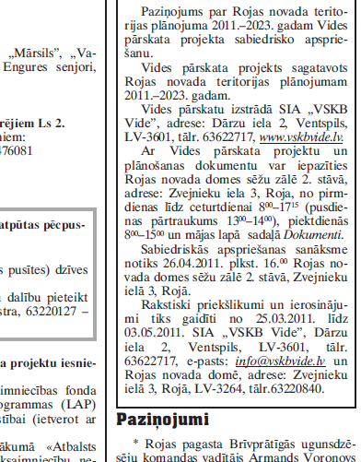
Paziņojuma ievietošana VPVB mājas lapā
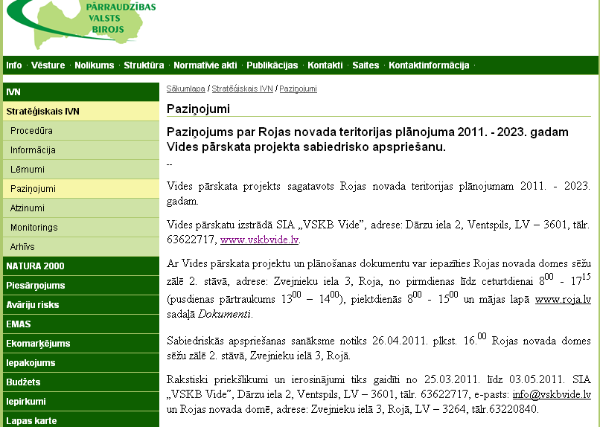

1.3. Sabiedriskās apspriešanas sanāksmes protokols un dalībnieku reģistrācijas lapa

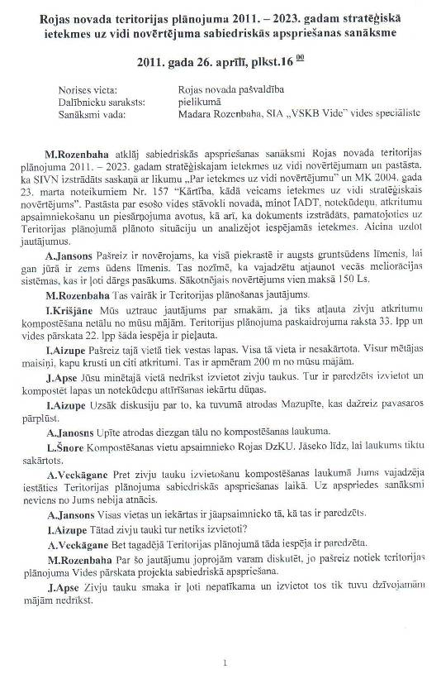

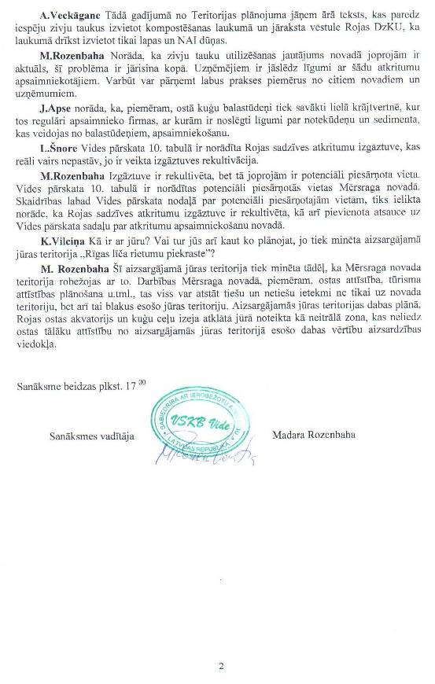
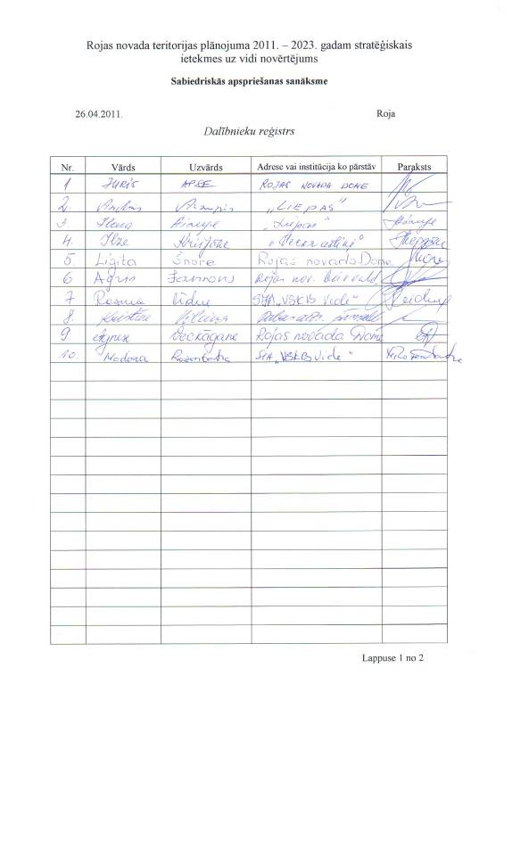
1.4. Institūciju sniegtie atzinumi
Valsts vides dienesta Ventspils reģionālās vides pārvaldes atzinums
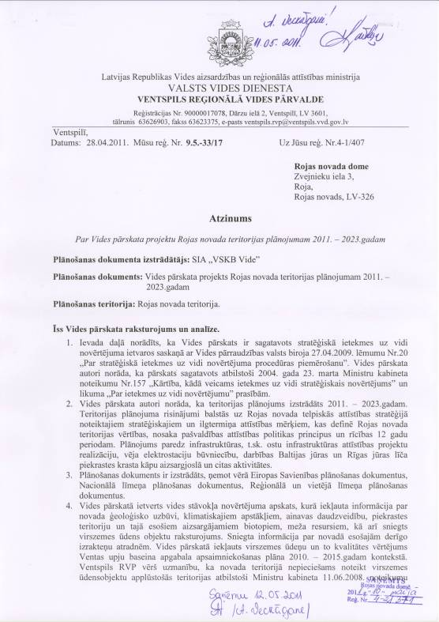
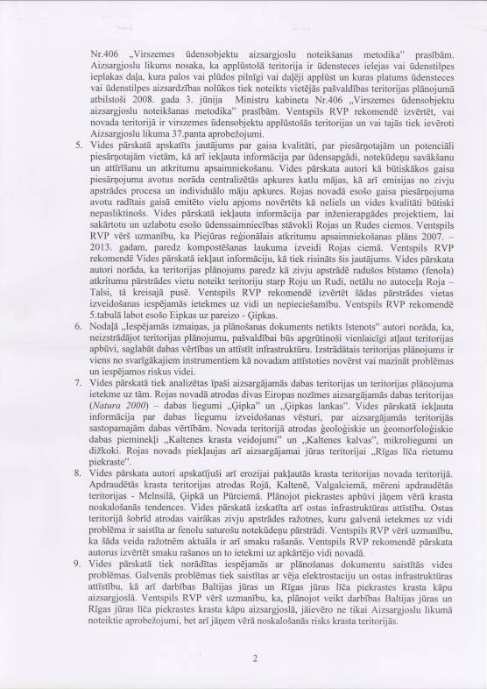
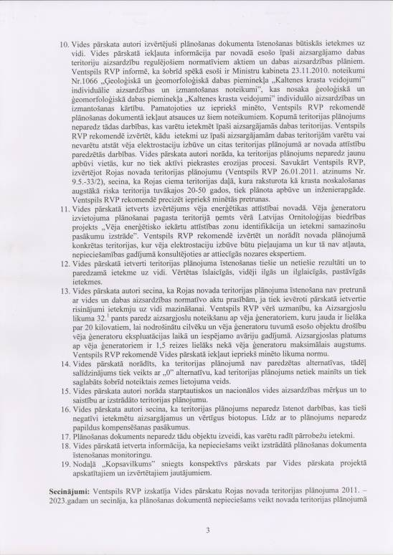
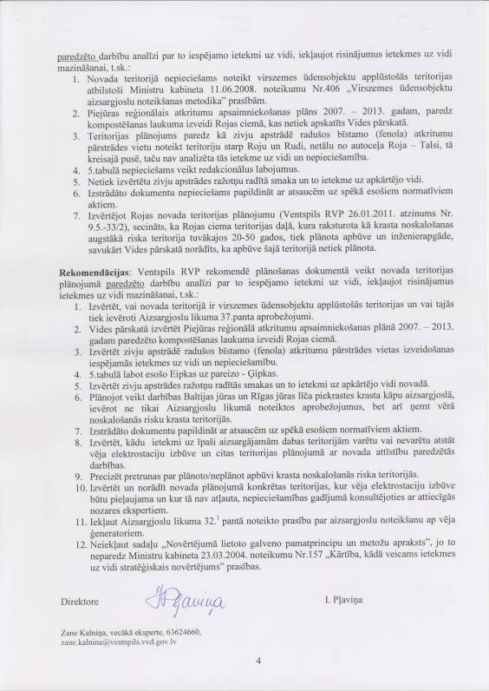

Veselības inspekcijas Kurzemes kontroles nodaļas atzinums
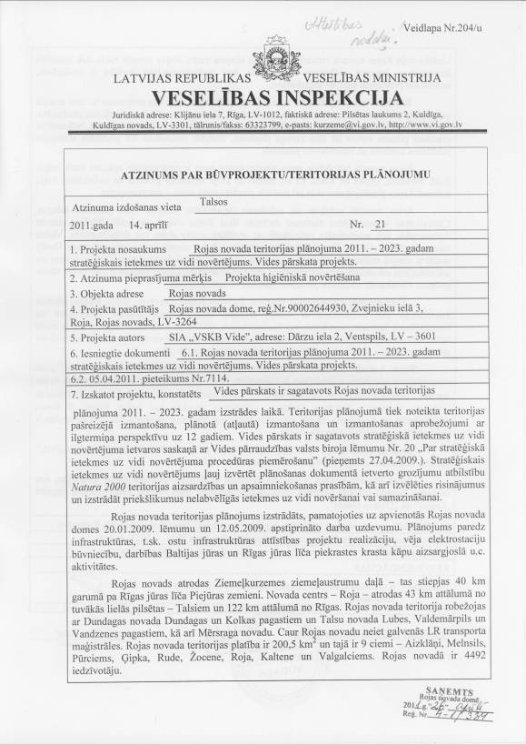

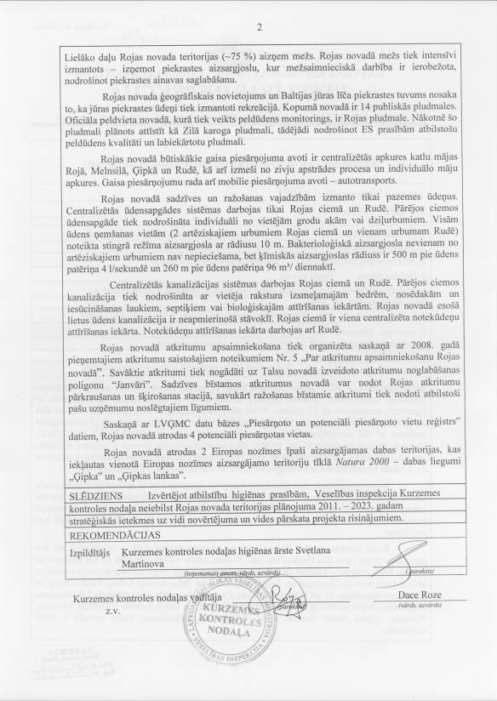
Kurzemes plānošanas reģiona administrācijas atzinums
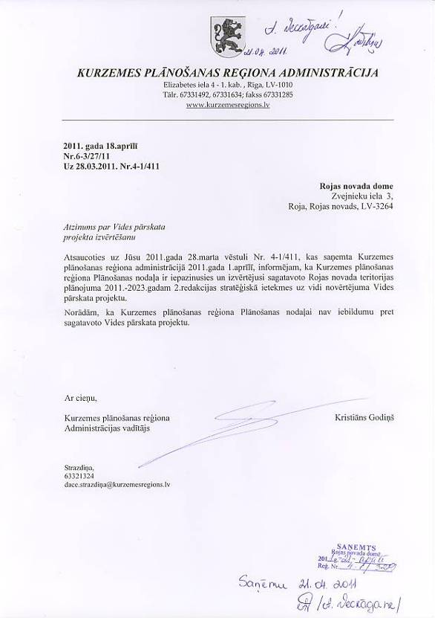
Latvijas vides, ģeoloģijas un meteoroloģijas centra Upju baseinu pārvaldes atzinums
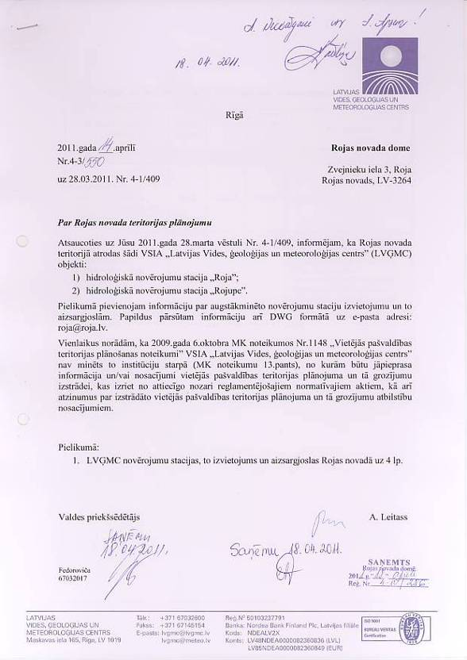
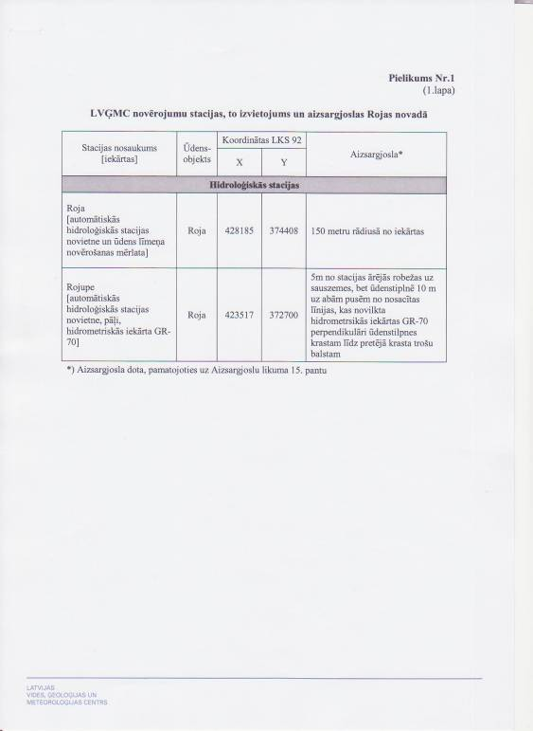
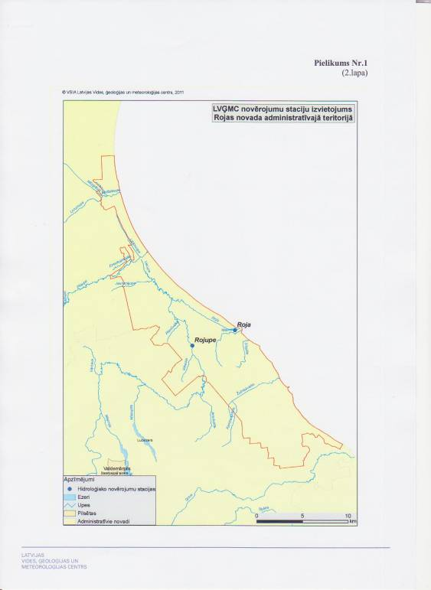
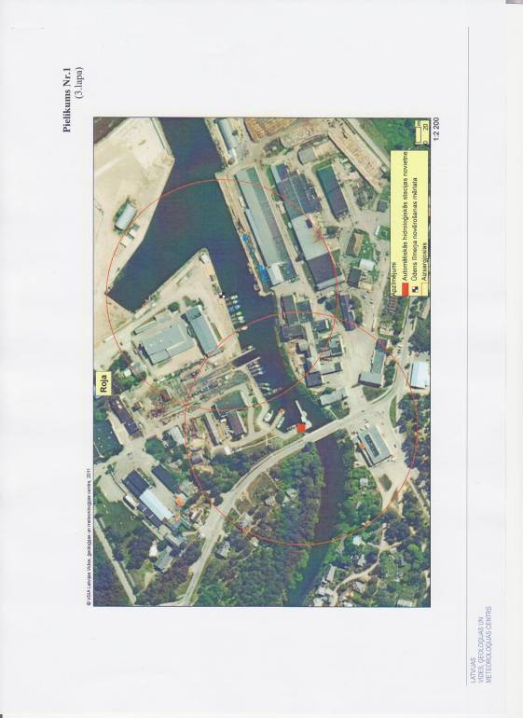
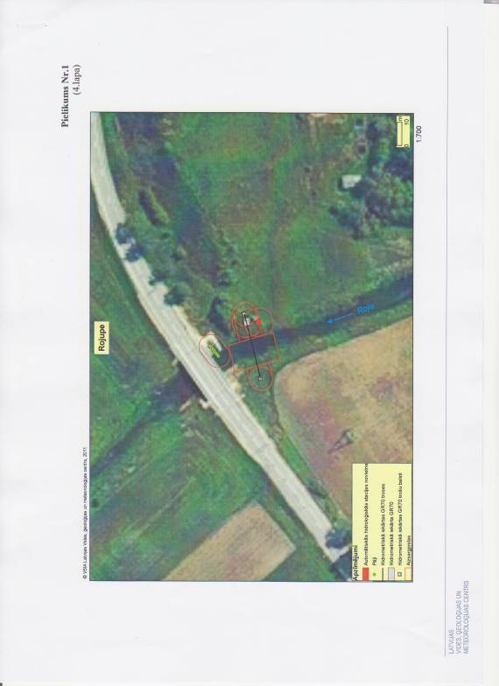
Valsts meža dienesta Ziemeļkurzemes virsmežniecības atzinums
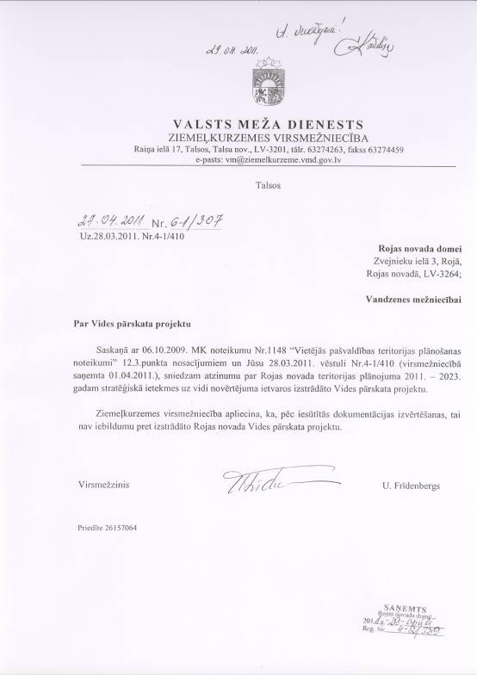
Dabas aizsardzības pārvaldes atzinums
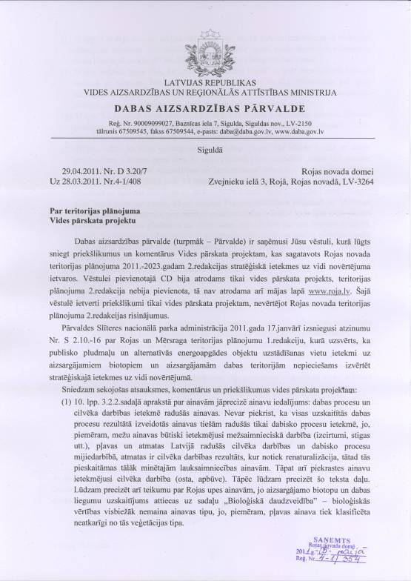
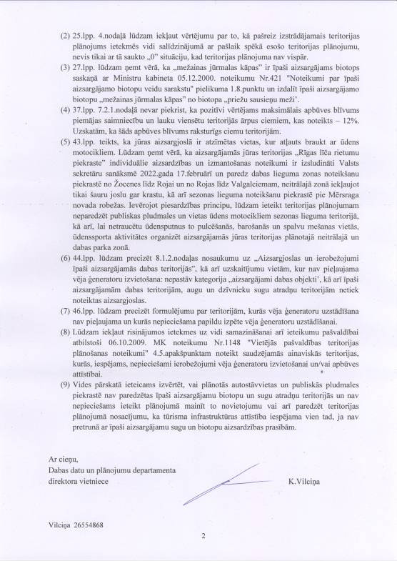
1.5. Pārskats par saņemtajiem komentāriem no institūciju atzinumiem un sabiedriskās apspriešanas sēdes
Komentārs | Atbilde
Valsts vides dienesta Ventspils reģionālā vides pārvalde
1. Izvērtēt, vai novada teritorijā ir virszemes ūdensobjektu applūstošās teritorijas un vai tajās tiek ievēroti Aizsargjoslu likuma 37.panta aprobežojumi. | Pēc plānošanas dokumenta sabiedriskās apspriešanas beigām, TP grozījumu 1. redakcija tika koriģēta. Izmantojot Ventas baseina apgabala apsaimniekošanas plānu un LVĢMC sniegto informāciju, TP tika papildināts ar virszemes ūdensobjektu applūstošām teritorijām.  TP ir ievēroti 03.06.2008. MK noteikumi Nr. 406 „Virszemes ūdensobjektu aizsargjoslu noteikšanas metodika”.  Papildināta Vides pārskata 8.1.1. nodaļa Aizsargjoslu noteikšana izveidojot jaunu sadaļu Applūstošās teritorijas Rojas novadā.
2. Vides pārskatā izvērtēt Piejūras reģionālā atkritumu apsaimniekošanas plānā 2007. – 2013. gadam paredzēto kompostēšanas laukuma izveidi Rojas ciemā. | Rojas novadā šobrīd ir izveidoti divi kompostēšanas laukumi - Rojas atkritumu pārkraušanas un šķirošanas stacijā (atrodas netālu no Rojas ciema) un Rudē.  TP un Vides pārskata izstrādātāji uzskata, ka papildus kompostēšanas laukuma izveide Rojas ciemā nav nepieciešama.  Papildināta Vides pārskata 3.3.3. nodaļa Atkritumu apsaimniekošana.
3. Izvērtēt zivju apstrādē radušos bīstamo (fenola) atkritumu pārstrādes vietas izveidošanas iespējamās ietekmes uz vidi un nepieciešamību. | Sabiedriskās apspriešanas sēdes laikā diskusiju rezultātā tika nolemts, ka Rudē esošajā kompostēšanas laukumā netiks atļauta zivju apstrādē radušos bīstamo (fenola) atkritumu novietošana.  Tādēļ izvērtējums par atkritumu pārstrādes vietas iespējamo ietekmi uz vidi un nepieciešamību vairs nav aktuāls.  Labota Vides pārskata 3.3.3. nodaļa Atkritumu apsaimniekošana.
4. 5. tabulā labot esošo Eipkas uz pareizo - Ģipkas | Vides pārskata 5. tabulā labots nosaukums Eipkas uz pareizo – Ģipkas.
5. Izvērtēt zivju apstrādes ražotņu radītās smakas un to ietekmi uz apkārtējo vidi novadā. | Papildināta Vides pārskata 3.3.1. nodaļa Gaisa kvalitāte ar izvērtējumu par smakām, kā arī Vides pārskata sadaļa 8.2. Risinājumi ietekmes uz vidi mazināšanai papildināts ar nosacījumu gadījumā, ja smaku koncentrācija tiek pārsniegta.
6. Plānojot veikt darbības Baltijas jūras un Rīgas jūras līča piekrastes krasta kāpu aizsargjoslā, ievērot ne tikai Aizsargjoslu likumā noteiktos aprobežojumus, bet arī ņemt vērā noskalošanās risku krasta teritorijās. | TP plānotās (atļautās) izmantošanas kartē Rojas ciema teritorijas daļā, kura raksturota kā krasta noskalošanās augstākā riska teritorija, tuvākajos 20 – 50 gados nav paredzētas jaunas apbūves vietas – plānojumā parādītā apbūve ir jau esoša apbūve.
7. Izstrādāto dokumentu papildināt ar atsaucēm uz spēkā esošiem normatīviem aktiem. | Vides pārskats papildināts ar atsaucēm uz spēkā esošiem normatīviem aktiem.
8. Izvērtēt, kādu ietekmi uz īpaši aizsargājamām dabas teritorijām varētu vai nevarētu atstāt vēja elektrostaciju izbūve un citas teritorijas plānojumā ar novada attīstību paredzētās teritorijas. | Vides pārskata 7.1. nodaļā Ietekme uz piekrasti un īpaši aizsargājamām dabas teritorijām tiek vērtēts, kādu ietekmi plānojums varētu atstāt uz šīm teritorijām. Izvērtējumā secināts, ka būtiskāko ietekmi TP varētu atstāt uz dabas pieminekli „Kaltenes krasta veidojumi”.  Minētajā nodaļā Vides pārskats ir papildināts ar dabas pieminekļa individuāliem aizsardzības un izmantošanas noteikumiem, izveidots 4. pielikums, kas nosaka teritorijā aizliegtās darbības.  Papildus arī Apbūves noteikumi nosaka, ka aizsargājamās dabas teritorijās aizliegta visa veida darbība, kas ir pretrunā ar aizsargājamo dabas teritoriju izveidošanas mērķiem, šo teritoriju dabas aizsardzības plāniem un aizsardzības un izmantošanas noteikumiem .  Attiecīgi par vēja ģeneratoru ietekmi uz vidi, t.sk., arī uz ĪADT, skatīts Vides pārskata 7.3. nodaļā Vēja enerģētikas attīstība novadā.
9. Precizēt pretrunas par plānoto/ neplānoto apbūvi krasta noskalošanās riska teritorijās. | TP plānotās (atļautās) izmantošanas kartē Rojas ciema teritorijas daļā, kura raksturota kā krasta noskalošanās augstākā riska teritorija, tuvākajos 20 – 50 gados nav paredzētas jaunas apbūves vietas – plānojumā parādītā apbūve ir jau esoša apbūve.
10. Izvērtēt un norādīt novada plānojumā konkrētas teritorijas, kur vēja elektrostaciju izbūve būtu pieļaujama un kur tā nav atļauta, nepieciešamības gadījumā konsultējoties ar attiecīgās nozares ekspertiem. | Vides pārskata 7.3. nodaļā Vēja enerģētikas attīstība novadā norādītas teritorijas, kur atrodas iespējamās konfliktzonas, ņemot vērā ietekmi uz migrējošiem vai ligzdojošiem savvaļas putniem, kā arī noteiktas teritorijas, kur vēja ģeneratoru uzstādīšana nebūtu pieļaujama, kā arī teritorijas, kurās nepieciešama papildus izpēte pirms vēja ģeneratoru uzstādīšanas.  Vides pārskata 7.3. nodaļa Vēja enerģētikas attīstība novadā ir papildināta ar MK noteikumos paredzētiem ierobežojumiem, kas attiecas uz vēja ģeneratoru uzstādīšanu ĪADT.  Papildus Vides pārskatā iekļautajiem nosacījumiem par vēja ģeneratoru uzstādīšanu, Apbūves noteikumos noteikts, ka Aizsargājamās dabas teritorijās aizliegta visa veida darbība, kas ir pretrunā ar aizsargājamo dabas teritoriju izveidošanas mērķiem, šo teritoriju dabas aizsardzības plāniem un aizsardzības un izmantošanas noteikumiem, kā arī noteikti gadījumi, kad plānotajai darbībai nepieciešama detālplānojuma izstrāde.  Detālplānojumu izstrādes gaitā iespējams detalizēti izvērtēt katru gadījumu gan no vides aizsardzības, gan citiem aspektiem.  Summējot iepriekš minēto, uzskatāms, ka Teritorijas plānojumā un Vides pārskatā ir paredzēti priekšnosacījumi, lai vēja ģeneratoru plānošana un uzstādīšana tiktu veikta saskaņā ar likumdošanā paredzēto, kā arī saskaņā ar vides aizsardzības prasībām.
11. Iekļaut Aizsargjoslu likuma 32.¹ pantā noteikto prasību par aizsargjoslu noteikšanu ap vēja ģeneratoriem. | Pēc plānošanas dokumenta sabiedriskās apspriešanas beigām, Teritorijas plānojuma grozījumu 1. redakcija tika koriģēta.  Attiecīgi ir papildināta Vides pārskata 8.1.1. nodaļa Aizsargjoslu noteikšana izveidojot jaunu sadaļu Aizsargjosla ap vēja ģeneratoriem.
12. Neiekļaut sadaļu ,,Novērtējumā lietoto galveno pamatprincipu un metožu apraksts", jo to neparedz Ministru kabineta (23.03.2004.) noteikumu Nr. 157 „Kārtība, kādā veicams ietekmes uz vidi stratēģiskais novērtējums” prasības | Vides pārskata 14. nodaļa - ,,Novērtējumā lietoto galveno pamatprincipu un metožu apraksts" ir izdzēsta.
Dabas aizsardzības pārvaldes Kurzemes reģiona administrācija
Dabas aizsardzības pārvalde ir saņēmusi Jūsu vēstuli, kurā lūgts sniegt priekšlikumus un komentārus Vides pārskata projektam, kas sagatavots Rojas novada teritorijas plānojuma 2011. - 2023. gadam 2. redakcijas stratēģiskā ietekmes uz vidi novērtējuma ietvaros.  Vēstulei pievienotajā CD bija atrodams tikai vides pārskata projekts, teritorijas plānojuma 2.redakcija nebija pievienota, tā nav atrodama arī mājas lapā www.roja.lv.  Šajā vēstulē ietverti priekšlikumi tikai vides pārskata projektam, nevērtējot Rojas novada teritorijas plānojuma 2. redakcijas risinājumus. | 28.03.2011. Dabas aizsardzības pārvaldei (DAP) tika nosūtīts Vides pārskata projekts atzinuma saņemšanai, kas tika gatavots Rojas novada teritorijas plānojuma 2011. - 2023. gadam 1. redakcijai.  Plānojuma 1. redakcija tā sabiedriskās apspriešanas laikā tika nosūtīta arī DAP (17.12.2010.) atzinuma saņemšanai, tādēļ 28.03.2011. datumā nosūtītajā vēstulē netika atkārtoti pievienots.  Attiecīgi Vides pārskata projektā vērtētas paredzētās darbības un izstrādāti risinājumi Rojas novada teritorijas plānojuma 2011. - 2023. gadam 1. redakcijai.
10. lpp. 3.2.2.sadaļā aprakstā par ainavām jāprecizē ainavu iedalījums: dabas procesu un cilvēka darbības ietekmē radušās ainavas.  Nevar piekrist, ka visas uzskaitītās dabas procesu rezultātā izveidotās ainavas tiešām radušās tikai dabisko procesu ietekmē, jo, piemēram, mežu ainavas būtiski ietekmējusi mežsaimnieciskā darbība (izcirtumi, stigas utt.), pļavas un atmatas Latvijā radušās cilvēka darbības un dabisko procesu mijiedarbībā, atmatas ir cilvēka darbības rezultāts, kur notiek renaturalizācija, tātad tās pieskaitāmas tālāk minētajām lauksaimniecības ainavām. Tāpat arī piekrastes ainavu ietekmējusi cilvēka darbība (osta, apbūve).  Tāpēc lūdzam precizēt šo teksta daļu.  Lūdzam precizēt arī teikumu par Rojas upes ainavām, jo aizsargājamo biotopu un dabas liegumu uzskaitījums attiecas uz sadaļu „Bioloģiskā daudzveidība” – bioloģiskās vērtības visbiežāk nemaina ainavas tipu, jo, piemēram, pļavas ainava tiek klasificēta neatkarīgi no tās veģetācijas tipa. | Savā ziņā dabas procesu rezultātā izveidotās ainavas droši vien „tīrā veidā” pastāv tikai nacionālo parku stingrā režīma zonās. Cilvēka darbība ainavā lielākā vai mazākā mērā ir klātesoša gandrīz visur.  Teritorijas plānojumā šāds ainavu iedalījums ir veidots, izvērtējot noteicošās ietekmes.  Vides pārskatā 3.2.2. apakšnodaļā ir precizēts apraksts par ainavām.
25.lpp. 4.nodaļā lūdzam iekļaut vērtējumu par to, kā pašreiz izstrādājamais teritorijas plānojums ietekmēs vidi salīdzinājumā ar pašlaik spēkā esošo teritorijas plānojumu, nevis tikai ar tā saukto „0” situāciju, kad teritorijas plānojuma nav vispār. | Papildināta Vides pārskata 4. nodaļa Iespējamās izmaiņas, ja plānošanas dokuments netiks īstenots.
27.lpp. lūdzam ņemt vērā, ka „mežainas jūrmalas kāpas” ir īpaši aizsargājams biotops saskaņā ar Ministru kabineta 05.12.2000. noteikumu Nr.421 "Noteikumi par īpaši aizsargājamo biotopu veidu sarakstu" pielikuma 1.8.punktu un izdalīt īpaši aizsargājamo biotopu „mežainas jūrmalas kāpas” no biotopa „priežu sausieņu meži’. | Vides pārskatā dzēsta 11. tabula „Dabas liegumā „Ģipka” esošie īpaši aizsargājamie biotopi”.  Izmantojot dabas lieguma dabas aizsardzības plānu, papildināta 5.1.1. sadaļa Dabas liegums Ģipka ar biotopu karti. Papildus kartei, izveidots 3. pielikums, kurā ir sīkāk raksturoti liegumā esošie biotopi.
37.lpp. 7.2.1.nodaļā nevar piekrist, ka pozitīvi vērtējams maksimālais apbūves blīvums piemājas saimniecību un lauku viensētu teritorijās ārpus ciemiem, kas noteikts – 12%. Uzskatām, ka šāds apbūves blīvums raksturīgs ciemu teritorijām. | Plānotais izmantošanas veids „piemājas saimniecību un lauku viensētu apbūve” (V) parādīts vietās, kur jau pastāv viensētu apbūve, lai kartogrāfiskajā materiālā vizuāli uzsvērtu šīs apbūves vietas.  Minētās piemājas saimniecību un viensētu teritorijas parādītas kā izmēra ziņā nelielu teritoriju – (aptuveni 1 – 4 ha) fragmenti, līdz ar to maksimāli pieļaujamais apbūves blīvums pēc būtības atbilst tam apbūves blīvumam, kāds paredzēts lauksaimniecības teritorijās (L), kur noteikts apbūves blīvums 6%, bet ne vairāk par 0,5 ha.
43.lpp. teikts, ka jūras aizsargjoslā ir atzīmētas vietas, kur atļauts braukt ar ūdens motocikliem.  Lūdzam ņemt vērā, ka aizsargājamās jūras teritorijas „Rīgas līča rietumu piekraste” individuālie aizsardzības un izmantošanas noteikumi ir izsludināti Valsts sekretāru sanāksmē 2012. gada 17. februārī un paredz dabas lieguma zonas noteikšanu piekrastē no Žocenes līdz Rojai un no Rojas līdz Valgalciemam, neitrālajā zonā iekļaujot tikai šauru joslu gar krastu, kā arī sezonas lieguma noteikšanu piekrastē pie Mērsraga novada robežas.  Ievērojot piesardzības principu, lūdzam ieteikt teritorijas plānojumam neparedzēt publiskas pludmales un vietas ūdens motocikliem sezonas lieguma teritorijā, kā arī, lai netraucētu ūdensputnus to pulcēšanās, barošanās un spalvu mešanas vietās, ūdenssporta aktivitātes organizēt aizsargājamās jūras teritorijas plānotajā neitrālajā un dabas parka zonā. | Izstrādātie, bet pagaidām neapstiprinātie individuālie aizsardzības un izmantošanas noteikumi paredz, ka jūras teritorijas „Rīgas līča rietumu piekraste” dabas lieguma zonā aizliegts veikt darbības, kas izraisa rifu mehānisku bojāšanu, uzstādīt vēja elektrostacijas, iegūt derīgos izrakteņus, ierīkot jaunas grunts novietnes, veikt aļģu un gliemeņu rūpniecisko ieguvi un ierīkot akvakultūras ražotnes.  Papildus šiem ierobežojumiem sezonas lieguma teritorijā (no 1. jūnija līdz 15. augustam) aizliegts pārvietoties ar ūdens motocikliem un nodarboties ar kaitbordu. Šie aprobežojumi ņemti vērā arī TP - iespēja pārvietoties ar ūdens motocikliem paredzēta attālināti no sezonas lieguma teritorijām  Savukārt, individuālie aizsardzības un izmantošanas noteikumi neko neparedz attiecībā uz publisko pludmaļu ierīkošanu. Publisko pludmaļu ierīkošanu var uzskatīt par organizētu iedzīvotāju plūsmas regulēšanu, ko vieglāk gan kontrolēt, gan apsaimniekot.
44.lpp. lūdzam precizēt 8.1.2.nodaļas nosaukumu uz „Aizsargjoslas un ierobežojumi īpaši aizsargājamās dabas teritorijās”, kā arī uzskaitījumu vietām, kur nav pieļaujama vēja ģeneratoru izvietošana: nepastāv kategorija „aizsargājami dabas objekti’, kā arī īpaši aizsargājamām dabas teritorijām, augu un dzīvnieku sugu atradņu teritorijām netiek noteiktas aizsargjoslas. | Labots Vides pārskata 8.1.2. nodaļas nosaukums uz „Aizsargjoslas un ierobežojumi aizsargājamās dabas teritorijās”.  Teritorijas izmantošanas un apbūves noteikumu 4.30. punktā, kā arī Vides pārskata 8.1.2. nodaļas Aizsargjoslas un ierobežojumi dabas teritorijās, vēja ģeneratoru uzstādīšanai un kultūras pieminekļu aizsardzība sadaļā Noteikumi vēja ģeneratoru izvietojumam, kas ir augstāki par 20 metriem izslēgts formulējums „īpaši aizsargājamie dabas objekti” un izslēgta piezīme ”..un to aizsargjoslās”.  Papildināta Vides pārskata 8.1.2. nodaļas Aizsargjoslas un ierobežojumi dabas teritorijās, vēja ģeneratoru uzstādīšanai un kultūras pieminekļu aizsardzība sadaļa Noteikumi vēja ģeneratoru izvietojumam, kas ir augstāki par 20 metriem.
46.lpp. lūdzam precizēt formulējumu par teritorijām, kurās vēja ģeneratoru uzstādīšana nav pieļaujama un kurās nepieciešama papildu izpēte vēja ģeneratoru uzstādīšanai. | Vides pārskata 7.3. nodaļā Vēja enerģētikas attīstība novadā norādītas teritorijas, kur atrodas iespējamās konflikta zonas, ņemot vērā ietekmi uz migrējošiem vai ligzdojošiem savvaļas putniem, kā arī noteiktas teritorijas, kur vēja ģeneratoru uzstādīšana nebūtu pieļaujama, kā arī teritorijas, kurās nepieciešama papildus izpēte pirms vēja ģeneratoru uzstādīšanas.  Vides pārskata 7.3. nodaļa Vēja enerģētikas attīstība novadā ir papildināta ar MK noteikumos paredzētiem ierobežojumiem, kas attiecas uz vēja ģeneratoru uzstādīšanu ĪADT.  Papildus Vides pārskatā iekļautajiem nosacījumiem par vēja ģeneratoru uzstādīšanu, Apbūves noteikumos noteikts, ka aizsargājamās dabas teritorijās aizliegta visa veida darbība, kas ir pretrunā ar aizsargājamo dabas teritoriju izveidošanas mērķiem, šo teritoriju dabas aizsardzības plāniem un aizsardzības un izmantošanas noteikumiem, kā arī noteikti gadījumi, kad plānotajai darbībai nepieciešama detālplānojuma izstrāde.  Detālplānojumu izstrādes gaitā iespējams detalizēti izvērtēt katru gadījumu gan no vides aizsardzības, gan citiem aspektiem.  Summējot iepriekš minēto, uzskatāms, ka Teritorijas plānojumā un Vides pārskatā ir paredzēti priekšnosacījumi, lai vēja ģeneratoru plānošana un uzstādīšana tiktu veikta saskaņā ar likumdošanā paredzēto, kā arī saskaņā ar vides aizsardzības prasībām.
Lūdzam iekļaut risinājumos ietekmes uz vidi samazināšanai arī ieteikumu pašvaldībai atbilstoši 06.10.2009. MK noteikumu Nr.1148 "Vietējās pašvaldības teritorijas plānošanas noteikumi" 4.5.apakšpunktam noteikt saudzējamās ainaviskās teritorijas, kurās, iespējams, nepieciešami ierobežojumi vēja ģeneratoru izvietošanai un/vai apbūves attīstībai. | Rojas TP grafiskajā kartoshēmā Nr. 3 parādīta Rojas novadā saudzējamā ainaviskā teritorija Kaltenē.  TP apbūves noteikumu 4.30. sadaļa papildināta ar aprobežojumiem vēja ģeneratoru izbūvei saudzējamās ainaviskās teritorijās.  Papildināta Vides pārskata 8.1.2. nodaļas Aizsargjoslas un ierobežojumi dabas teritorijās, vēja ģeneratoru uzstādīšanai un kultūras pieminekļu aizsardzība sadaļa Noteikumi vēja ģeneratoru izvietojumam, kas ir augstāki par 20 metriem.
Vides pārskatā ieteicams izvērtēt, vai plānotās autostāvvietas un publiskās pludmales piekrastē nav paredzētas īpaši aizsargājamu biotopu un sugu atradņu teritorijās un nav nepieciešams ieteikt plānojumā mainīt to novietojumu vai arī paredzēt teritorijas plānojumā nosacījumu, ka tūrisma infrastruktūras attīstība iespējama vien tad, ja nav pretrunā ar īpaši aizsargājamu sugu un biotopu aizsardzības prasībām. | Saskaņā ar MK noteikumu Nr. 1148 (6.10.2009.) 57.3. punktu, paredzot jaunas autostāvvietas krasta kāpu aizsargjoslā, nepieciešams izstrādāt detālplānojumu.  Apbūves noteikumu 4.34.3. punkts nosaka, ka, lai saglabātu īpaši aizsargājamos biotopus, izstrādājot detālplānojumus un veicot teritoriju apbūvi atsevišķās teritorijās ir nepieciešama biotopu kartes izstrāde, kas attiecināms arī uz TP plānotām autostāvvietām un publiskām pludmalēm piekrastē.  Detālplānojumu izstrādes gaitā iespējams detalizēti izvērtēt katru gadījumu gan no vides aizsardzības, gan citiem aspektiem.
Latvijas vides, ģeoloģijas un meteoroloģijas centra Upju baseinu pārvalde
Nav iebildumu.  Norāda par divām Rojas novadā esošām LVĢMC novērojuma stacijām. | Papildināta Vides pārskata 13. nodaļa.
Veselības inspekcijas Kurzemes kontroles nodaļa
Nav iebildumu
Valsts meža dienesta Ziemeļkurzemes virsmežniecība
Nav iebildumu
Kurzemes plānošanas reģiona administrācija
Nav iebildumu
Sabiedriskās apspriešanas sēde 26.04.2011.
I. Krišjāne Uzsāk diskusiju par TP un Vides pārskata projektā iekļauto iespējamo zivju tauku atkritumu kompostēšanas laukumu. Norāda, ka ir neciešamas smakas un lūdz nepieļaut šādu atkritumu izvietošanu esošajā bioloģiski noārdāmo atkritumu kompostēšanas laukumā. | Sabiedriskās apspriešanas sēdes laikā diskusiju rezultātā tika nolemts, ka esošajā bioloģiski noārdāmo atkritumu kompostēšanas laukumā netiks atļauta zivju tauku novietošana.  Labota Vides pārskata 3.3.3. apakšnodaļa Atkritumu apsaimniekošana.
L. Šnore norāda, ka Vides pārskata projekta 10. tabulā Rojas izgāztuve norādīta kā potenciāli piesārņota vieta, taču tā vairs nepastāv un ir rekultivēta. | Rojas sadzīves atkritumu izgāztuves rekultivācija nemaina apstākli, ka šī teritorija joprojām ir potenciāli piesārņota.  Vides pārskata 3.3.4. apakšnodaļa Potenciāli piesārņotās teritorijas papildināta ar skaidrojumu par konkrēto potenciāli piesārņoto teritoriju – rekultivēto Rojas sadzīves atkritumu izgāztuvi.

2. Pielikums Īpaši aizsargājamās dabas teritorijas novadā
Dabas lieguma „Ģipka” robežu shēma
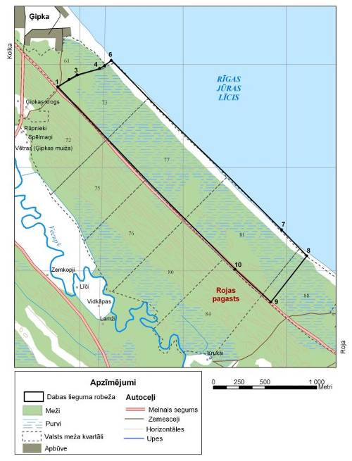
Avots: Dabas aizsardzības pārvalde
Dabas lieguma „Ģipkas lankas” robežu shēma
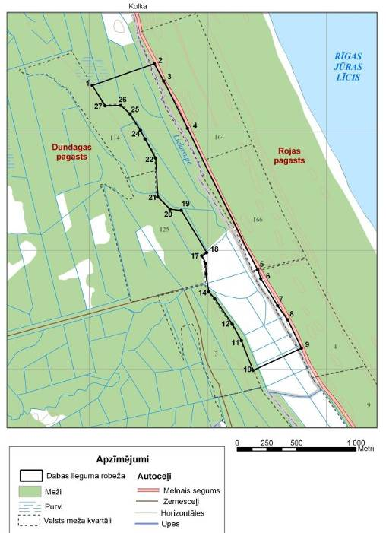
Avots: Dabas aizsardzības pārvalde

Aizsargājamās jūras teritorijas „Rīgas līča rietumu piekraste” funkcionālā zonējuma shēma
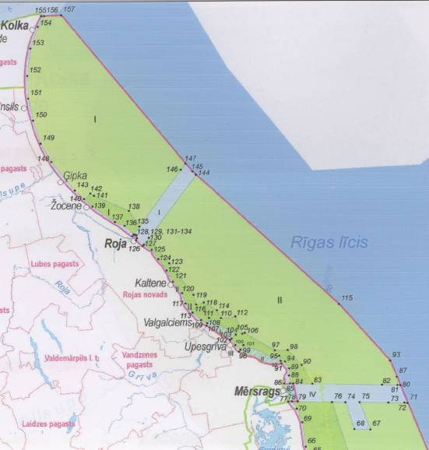
Avots: Rojas novada dome
Dabas pieminekļa „Kaltenes kalvas” shēma
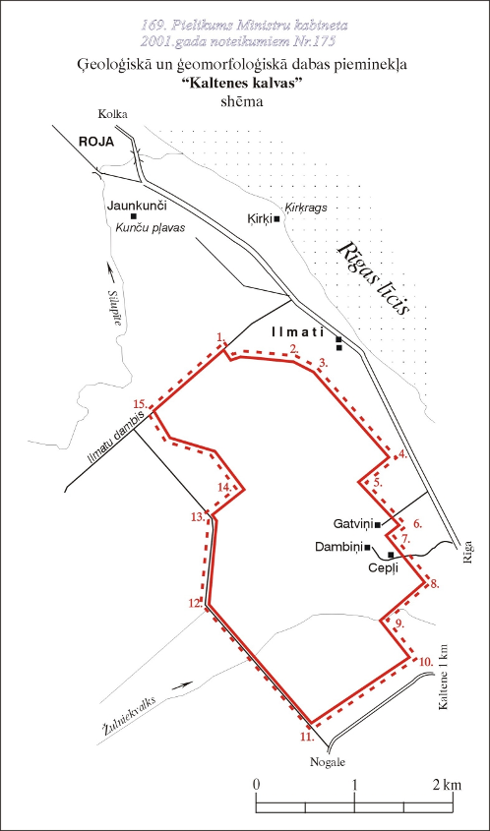
Avots: Dabas aizsardzības pārvalde

Dabas pieminekļa „Kaltenes krasta veidojumi” shēma
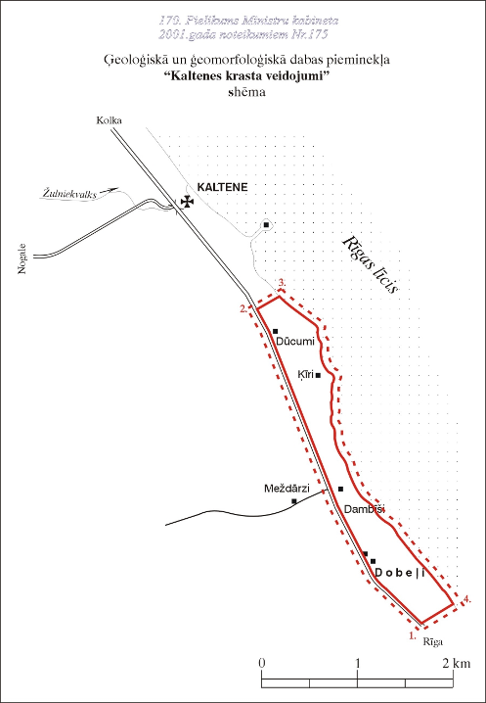
Avots: Dabas aizsardzības pārvalde

3. Pielikums Biotopi dabas liegumā „Ģipka”
1.4.3. Biotopi
Biotopu nosaukumi un iekavās dotie kodi minēti atbilstoši Latvijas biotopu klasifikatoram (Latvijas biotopi, Rīga 2001), Latvijas aizsargājamie biotopi – atbilstoši MK 2000. gada 5. decembra noteikumiem Nr.421 “Īpaši aizsargājamo biotopu veidu saraksts” (iekavās kārtas Nr.), Eiropas Savienības aizsargājamie biotopi un to kodi (Eiropas Padomes 1992. gada 21. maija direktīva) – pēc grāmatas “Biotopu rokasgrāmata”, Rīga 2004.
Aizsargājamās sugas minētas saskaņā ar EP Sugu un biotopu direktīvas II pielikumu, LR MK 2000. gada 14. novembra noteikumiem Nr. 396 “Noteikumi par īpaši aizsargājamo sugu un ierobežoti izmantojamo sugu sarakstu” (1. un 2. pielikums; turpmāk tekstā saīsināts – Nr. 396, 1. vai 2.), LR MK 2001. gada 30. janvāra noteikumiem Nr. 45 “Mikroliegumu izveidošanas, aizsardzības un apsaimniekošanas noteikumi”(saīsināts – Nr.45) un Latvijas Sarkanās grāmatas 3. sējumu (vaskulārie augi, Rīga 2003.) – saīsināts – SG 1.-4. kategorija .

Biotopi un tajos sastopamās sugas.
Lieguma teritorijā sastopami daudzveidīgi biotopi – no sausiem līdz pārmitriem.
- Rīgas jūras līča krastā pārsvarā dominē zemas mitras smilšainas pludmales ar veģetāciju (B.1.1.2.2.). Lielākajā teritorijas daļā pludmale atbilst Eiropas Savienības aizsargājamam biotopam – viengadīgu augu sabiedrības dūņainās un zemās smilšainās pludmalēs (1310). Eitrofikācija šeit nav izteikta. Biežāk sastopamās augu sugas ir krupju un alpu donis Juncus bufonius, J. alpino-articulatus, ļaunā gundega Ranunculus sceleratus un trejdaivu sunītis Bidens tripartita. Pludmalē sastop SG 3. kategorijā iekļautu sugu Baltijas doni Juncus balticus.
- Embrionālās kāpas (B.2.1.1., ES aizsargājams biotops 2110) ir labi attīstītas visā lieguma piekrastē. Tipiskākā augu suga embrionālajās kāpās ir biezlapainā sālsvirza Honckenya peploides.
- Priekškāpas ir ES aizsargājams biotops (2120). Priekškāpas ar krūmiem (B.2.1.2.2.) ir mazāk izteiktas, tās mijas ar priekškāpām, kurās dominē lakstaugi (B.2.1.2.1.). Valdošā krūmu suga ir smiltāja vītols Salix daphnoides, lakstaugu daudzveidība liela, dominē smiltāja kāpuniedre Ammophila arenaria, smiltāja kāpukviesis Leymus arenarius, smilts grīslis Carex arenaria, smilts auzene Festuca arenaria.
- Teritorijā dominē pelēkās kāpas ar krūmiem un kokiem (B.2.2.1.2.; Latvijas nozīmes aizsargājams biotops 6.2.), taču sastop arī atsevišķos fragmentos pelēkās kāpas ar zemu lakstaugu veģetāciju (B.2.2.1.1.; Latvijas aizsargājams biotops 6.3., atbilst Eiropas Savienības prioritāram aizsargājamam biotopam – ar lakstaugiem klātas pelēkās kāpas – 2130). Flora daudzveidīga, dominē zilganā kelērija Koeleria glauca, kāpu auzene Festuca sabulosa, smilts grīslis Carex arenaria, mazais mārsils Thymus serpyllum, slotiņu divzobe Dicranum scoparium, matainais dzegužlins Polytrichum piliferum, noras vijzobe Tortula ruralis, Cetraria, Cladonia un Cladina ģints ķērpju sugas. Sastopamas aizsargājamas sugas – smiltāja neļķe Dianthus arenarius subsp. arenarius (Nr.396, EP Sugu un biotopu direktīvas II pielikumā ietverta augu suga) un iesirmā kāpsmildzene Corynephorus canescens (SG 3. kategorija).
- Teritorijā dominē priežu sausieņu meži (F.1.1.) uz kāpām. Tie atbilst Eiropas nozīmes aizsargājamam biotopam – mežainas jūrmalas kāpas (2180).
Vecāki, potenciāli boreālie meži ir tūlīt aiz pelēkajām kāpām. Šosejas tuvumā ir jaunāki priežu meži. Vietām sastop vālīšu staipekni Lycopodium clavatum (Nr. 396, 2. piel.) un sūnu - maldinošo divzobi Dicranum spurium. Maldinošās divzobes atradņu skaits pēdējos gados samazinās intensīvas meža izstrādes un rekreācijas rezultātā, iespējams, to iekļaus Latvijas Sarkanajā grāmatā.
- Aiz nelielas priežu mežu joslas uz kāpām atrodas šaura viga ar parastās purvmirtes Myrica gale audzi (F.6.3.), kas atbilst Latvijas nozīmes aizsargājamam biotopam (1.5.) un vietām - melnalkšņu slapjo mežu josla (F.2.4.). Kopā ar purvmirti kā dominantās sugas jāmin zilganā molīnija Molinia caerulea un pūkaugļu grīslis Carex lasiocarpa. Melnalkšņu meža fragmentos zemsedzē lielākoties nav izteiktu dominantu, vietām dominē skarainais grīslis Carex paniculata. Minētajos biotopos aug aizsargājamas augu sugas: parastā purvmirte Myrica gale (SG 3.kat.) un parastā vairoglape Hydrocotile vulgaris (Nr.396 1.pielik., Nr.45. SG 2. kategorija; šī atradne līdz šim nav konstatēta).
- Slapjāki priežu meži aug 73.kv.12., 14., 77.kv. 8., 9., nog. un 88. kv. 8. nogabalos. Šeit sastopami lēni augoši bioloģiski veci koki, sausi nokaltuši koki, daudz vecu kadiķu, kritalas. Šie nogabali atbilst meža atslēgas biotopu statusam. Te aug parastās purvmirtes Myrica gale audzes fragmenti un atsevišķi purvmirtes eksemplāri, no aizsargājamām augu sugām - gada staipeknis Lycopodium annotinum (Nr. 396, 2. piel.), sūnas - kailā apaļlape Odontoschisma denudatum (Nr. 396.1.piel., Nr.45) un pirkstainā rikardija Riccardia palmata (Nr. 396 1.piel.).
77.kv. 20. un 81.kv.7. nogabalos sastop priežu purvāju, kas atbilst Eiropas nozīmes prioritāram aizsargājamam biotopam – purvaini meži (91D0). Te vietām ir parastās purvmirtes Myrica gale audzes.
- Vigas ar pārejas purvu (G.2.) veģetāciju atrodas tuvāk šosejai. Šeit dominē zilganā molīnija Molinia caerulea, pūkaugļu grīslis Carex lasiocarpa, rūsganais baltmeldrs Rhynchospora fusca (Nr.396 1.piel.,SG 1.kat.), vietām sastop parastās purvmirtes Myrica gale audzes. Biotops atbilst Latvijas nozīmes aizsargājamam biotopam – pārejas purvi ar rūsgano baltmeldru Rhynchospora fusca (2.6.). Bez jau minētajām aizsargājamo augu sugām te sastop ciņu mazmeldru Trichophorum caespitosum (Nr.396 1.piel., SG 3. kat.), sīpoliņu doni Juncus bulbosus (Nr.396 1.piel., Nr. 45, SG 3. kat.), sūnas - dobuļu fosombroniju Fossombronia foveolata (Nr.396 1.piel.) un daudzzaru rikardiju Riccardia multifida (Nr.396 1.piel.).

4. Pielikums 23.11.2010. MK noteikumi Nr.1066 "Ģeoloģiskā un ģeomorfoloģiskā dabas pieminekļa "Kaltenes krasta veidojumi" individuālie aizsardzības un izmantošanas noteikumi"

Ministru kabineta noteikumi Nr.1066
Rīgā 2010.gada 23.novembrī (prot. Nr.67 21.§)

Ģeoloģiskā un ģeomorfoloģiskā dabas pieminekļa "Kaltenes krasta veidojumi" individuālie aizsardzības un izmantošanas noteikumi

Izdoti saskaņā ar likuma "Par īpaši aizsargājamām dabas teritorijām"
14.panta otro daļu un 17.panta otro daļu

1. Noteikumi nosaka:
1.1. ģeoloģiskā un ģeomorfoloģiskā dabas pieminekļa "Kaltenes krasta veidojumi" (turpmāk – dabas piemineklis) individuālo aizsardzības un izmantošanas kārtību;
1.2. dabas pieminekļa apzīmēšanai dabā lietojamās speciālās informatīvās zīmes paraugu, tās izveidošanas un lietošanas kārtību.

2. Dabas piemineklis izveidots, lai aizsargātu ģeoloģiskās un ģeomorfoloģiskās dabas vērtības – Litorīnas jūras krasta veidojumus, īpaši aizsargājamos piekrastes un pļavu biotopus, īpaši aizsargājamās putnu sugas, kā arī Rīgas līča rietumu piekrastei raksturīgo ainavu.

3. Dabas pieminekļa platība ir 68,2 ha.

4. Dabas pieminekļa robežas dabā apzīmē ar speciālu informatīvo zīmi. Speciālās informatīvās zīmes paraugs, tās izveidošanas un lietošanas kārtība noteikta šo noteikumu pielikumā.

5. Dabas aizsardzības pārvalde nosaka ierobežotas pieejamības statusu informācijai par dabas pieminekļa teritorijā esošo īpaši aizsargājamo sugu dzīvotņu un īpaši aizsargājamo biotopu atrašanās vietu, ja tās atklāšana var kaitēt vides aizsardzībai. Šādu informāciju izplata tikai ar Dabas aizsardzības pārvaldes rakstisku atļauju.

6. Dabas aizsardzības pārvalde, izsniedzot rakstisku atļauju vai saskaņojot šajos noteikumos minētās darbības, izmanto dabas aizsardzības plānā minēto informāciju un jaunāko pieejamo informāciju par īpaši aizsargājamām sugām un biotopiem konkrētajā teritorijā. Darbībām, kurām saskaņā ar normatīvajiem aktiem par ietekmes uz vidi novērtējumu Valsts vides dienests izsniedz tehniskos noteikumus vai veic sākotnējo ietekmes uz vidi novērtējumu, Dabas aizsardzības pārvaldes atļauja nav nepieciešama.

7. Visā dabas pieminekļa teritorijā aizliegts:
7.1. veikt darbības, kuru dēļ tiek bojāts vai iznīcināts dabas piemineklis vai mazināta tā dabiskā estētiskā, ekoloģiskā, ainaviskā un kultūrvēsturiskā vērtība;
7.2. veikt darbības, kas veicina augsnes erozijas attīstību, izņemot augsnes sagatavošanu lauksaimniecības vajadzībām;
7.3. iegūt derīgos izrakteņus, izņemot pazemes ūdens ieguvi personiskām vajadzībām;
7.4. ierīkot jaunus atkritumu poligonus;
7.5. audzēt ģenētiski modificētus kultūraugus;
7.6. izmantot citzemju sugas meža atjaunošanā un ieaudzēšanā;
7.7. lietot minerālmēslus un ķīmiskos augu aizsardzības līdzekļus mežaudzēs, izņemot repelentus pārnadžu atbaidīšanai un feromonus koku stumbra kaitēkļu ierobežošanai;
7.8. nobraukt no ceļiem un pārvietoties ar mehāniskiem transportlīdzekļiem, tricikliem, kvadricikliem un mopēdiem pa meža un lauksaimniecības zemēm, kā arī pludmali, izņemot gadījumus, ja pārvietošanās notiek pa dabas pieminekļa apskatei īpaši izveidotiem maršrutiem vai pārvietošanās ir saistīta ar šo zemju apsaimniekošanu, uzraudzību vai valsts aizsardzības uzdevumu veikšanu;
7.9. kurināt ugunskurus ārpus īpaši ierīkotām vietām, kuras nodrošina uguns tālāku neizplatīšanos, izņemot ugunskurus pagalmos un ugunskurus ciršanas atlieku sadedzināšanai atbilstoši meža apsaimniekošanu un ugunsdrošību regulējošajiem normatīvajiem aktiem;
7.10. dedzināt sausās zāles un niedru platības, kā arī meža zemsedzi;
7.11. bojāt vai iznīcināt (arī uzarot, kultivējot vai ieaudzējot mežu) pļavas;
7.12. lai samazinātu dzīvnieku bojāeju – pļaut lauksaimniecībā izmantojamās zemes virzienā no malām uz centru. Nelīdzena reljefa apstākļos pļauj slejās virzienā no lauka atklātās malas (arī no pagalma, ceļa, atklāta grāvja, žoga, upes) uz krūmāju vai mežu;
7.13. medīt ūdens un purva putnus;
7.14. uzstādīt vēja elektrostacijas, kuru darba rata diametrs ir lielāks par pieciem metriem vai augstākais punkts pārsniedz 30 metru augstumu;
7.15. rīkot autosacensības, motosacensības un velosacensības, rallijus, treniņbraucienus, izmēģinājuma braucienus;
7.16. no 1. aprīļa līdz 1. oktobrim veikt mežsaimniecisko darbību, kā arī krūmu un koku ciršanu pļavās un ganībās, izņemot meža ugunsdrošības un ugunsdzēsības pasākumus un bīstamo koku (koki, kas apdraud cilvēku dzīvību un veselību, tuvumā esošās ēkas vai infrastruktūras objektus) ciršanu un novākšanu;
7.17. cirst kokus kailcirtē;
7.18. cirst kokus, kuru caurmērs 1,3 metru augstumā virs koku sakņu kakla pārsniedz 60 centimetrus, izņemot bīstamos kokus;
7.19. vākt gliemežu fosilijas un laukakmeņus, izņemot paraugu ievākšanu pēc Dabas aizsardzības pārvaldes rakstiskas atļaujas saņemšanas;
7.20. rakstīt, zīmēt un gravēt uz laukakmeņiem.

8. Bez Dabas aizsardzības pārvaldes rakstiska saskaņojuma vai atļaujas saņemšanas dabas pieminekļa teritorijā aizliegts:
8.1. veikt darbības, kuru dēļ tiek mainīta zemes lietošanas kategorija;
8.2. veikt darbības, kas izraisa pazemes ūdeņu, gruntsūdeņu un virszemes ūdeņu līmeņa maiņu;
8.3. cirst kokus galvenajā cirtē;
8.4. veikt ģeoloģisko izpēti;
8.5. tīrīt ģeoloģiskos atsegumus un dižakmeņus;
8.6. organizēt brīvā dabā publiskus pasākumus, kā arī nometnes, kurās piedalās vairāk par 60 cilvēkiem, izņemot pasākumus un nometnes, kas tiek organizētas šim nolūkam paredzētās un īpaši ierīkotās vietās;
8.7. ierīkot publiski pieejamus dabas tūrisma un izziņas infrastruktūras objektus (piemēram, takas, maršrutus, skatu torņus, telšu vietas, stāvlaukumus, apmeklētāju centrus un informācijas centrus);
8.8. veikt īpaši aizsargājamo biotopu atjaunošanas pasākumus.

Ministru prezidents, reģionālās attīstības un pašvaldību lietu ministrs V.Dombrovskis
Vides ministrs R.Vējonis

Iekavās minēts Eiropas biotopa nosaukums, ja tas atšķiras no Latvijas nosaukuma
Informācija par upju baseinu iegūta no Ventas upju baseina apgabala apsaimniekošanas plāna 2010. - 2015. gadam
Informāciju par rekultivēto atkritumu izgāztuvi „Roja” skatīt arī Vides pārskatā apakšnodaļā 3.3.3. Atkritumu apsaimniekošana
Dabas liegumu aprakstam izmantota dabas liegumu dabas aizsardzības plānu informācija
"Vēja enerģētisko iekārtu attīstības zonu identifikācija un ietekmi samazinošu pasākumu novērtējums”, Pielikums 5, SIA Vides projekti, Rīga, 2006
"Vēja enerģētisko iekārtu attīstības zonu identifikācija un ietekmi samazinošu pasākumu novērtējums”, Pielikums 12, SIA Vides projekti, Rīga, 2006
23.11.2010. MK noteikumi Nr.1066 "Ģeoloģiskā un ģeomorfoloģiskā dabas pieminekļa "Kaltenes krasta veidojumi" individuālie aizsardzības un izmantošanas noteikumi" un 16.03.2010. MK noteikumi Nr.264 "Īpaši aizsargājamo dabas teritoriju vispārējie aizsardzības un izmantošanas noteikumi"
"Vēja enerģētisko iekārtu attīstības zonu identifikācija un ietekmi samazinošu pasākumu novērtējums”, Rokasgrāmata, SIA Vides projekti, Rīga, 2006
Risku analīze par vēja ģeneratoru ietekmi uz putniem, metodiski ieteikumi par vēja parku izbūvi Ziemeļvidzemes biosfēras rezervātā, Gaidis Grandāns, 2008. gads
papildus var izmantot VPVB izstrādātos metodiskos norādījumus monitoringa veikšanai, t.sk., monitoringā izmantojamos indikatorus
Sludinājumu kopijas skatīt pielikuma 1.2. apakšnodaļā
Sabiedriskās apspriešanas sanāksmes dalībnieku reģistrācijas lapas un protokolus skatīt pielikuma 1.3. apakšnodaļā
Institūciju atzinumus skatīt pielikuma 1.4. apakšnodaļā
Avots: Dabas lieguma „Ģipka” dabas aizsardzības plāns (2004. – 2014.)

